CAPITULO

Hidrología

Contenido
1 Resumen ejecutivo 3
2 Generalidades de la red limnimétrica 3
2.1 Caracterización Macroclimática 3
2.2 Estadística descriptiva básica para la red analizada 4
3 Control de calidad y Homogeneidad de las series de tiempo 7
3.1 Correlación 11
3.2 Pruebas de Homogeneidad Temporal 13
3.3 Curvas de doble masa y validación cruzada 16
3.4 Estaciones de Referencia y Recomendaciones para Imputación 21
4 Diagnóstico de Estacionariedad y Variabilidad 22
4.1 Prueba de Tendencia No paramétricas 22
4.2 Analisis Espectral (Wavelet) 22
5 Imputación de datos 23
5.1 Resumen de resultados 25
5.2 Nivel 1: Interpolación local para gaps cortos 25
5.3 Nivel 2: regresión línea curvas Nivel – Nivel 26
5.3.1 Resultados 27
5.4 Casos particulares y limitaciones encontradas 32
5.5 Nivel 3: regresión lineal multivariable 33
5.6 Recomendaciones para uso de series imputadas 33
6 Análisis detallado por estaciones 35
6.1 Calamar 35
6.1.1 Comportamiento Mensual Multianual 36
6.1.2 Curva de duración (Niveles) 37
6.1.3 Curva de Niveles excedidos 38
6.1.4 Ajustes de Distribuciones 39
6.2 Barbosa 40
6.2.1 Comportamiento Mensual Multianual 41
6.2.2 Curva de duración (Niveles) 42
6.2.3 Curva de Niveles excedidos 43
6.2.4 Ajustes de Distribuciones 44
7 ANEXOS 47

Resumen ejecutivo

Generalidades de la red limnimétrica

Caracterización Macroclimática
La hidroclimatología de Colombia está gobernada por una compleja interacción de fenómenos atmosféricos que determinan la disponibilidad hídrica en sus principales cuencas. A continuación, se presenta una introducción detallada sobre estos mecanismos y su impacto regional:
La Zona de Convergencia Intertropical (ZCIT) se define técnicamente como la región donde convergen los vientos alisios del noreste, provenientes del anticiclón del Atlántico Norte, con los alisios del sureste, originados en los anticiclones del Pacífico y el Atlántico Sur. Debido a este flujo convergente, la ZCIT constituye la banda de mayor nubosidad y lluvias del planeta, siendo su migración latitudinal anual el factor que controla el ciclo hidrológico en la mayor parte del territorio colombiano. Este movimiento estacional genera, por lo general, un régimen bimodal caracterizado por dos periodos húmedos (marzo-mayo y septiembre-noviembre) y dos periodos secos (diciembre-febrero y junio-agosto).
Superpuesto a la estacionalidad de la ZCIT, el fenómeno El Niño-Oscilación del Sur (ENSO) actúa como el principal motor de la variabilidad climática interanual. El ENSO es un proceso cuasi-periódico que se origina por fluctuaciones en la temperatura superficial del mar en el Océano Pacífico Tropical, presentando dos fases extremas: una fase cálida conocida como El Niño y una fase fría denominada La Niña. Estas variaciones térmicas alteran la circulación de los vientos y las presiones atmosféricas, modulando significativamente los patrones de precipitación y el transporte de humedad hacia el interior del continente suramericano.
En la cuenca del río Magdalena, la influencia del ENSO es tan profunda que logra explicar hasta el 65% de la variabilidad interanual en el flujo del río. Durante la fase de El Niño, se debilita el transporte de humedad y la ZCIT puede desplazarse anomalamente hacia el suroeste, lo que resulta en déficits de lluvia, sequías prolongadas y niveles críticos de estiaje, como el récord mínimo de 44 cm documentado en 2016. En contraste, los eventos de La Niña intensifican los vientos y la convergencia de humedad, provocando lluvias extraordinarias y periodos húmedos que pueden durar más de un año, derivando en inundaciones masivas en las planicies del bajo Magdalena.
La cuenca del río Cauca, el principal tributario del Magdalena, también exhibe una alta vulnerabilidad a estas anomalías climáticas debido a su régimen bimodal y su orografía andina. Las investigaciones hidrológicas confirman que la fase fría del ENSO (La Niña) es el factor más influyente en la generación de crecientes históricas e inundaciones severas en el Valle del Cauca, como las registradas en el periodo 2010-2011. Dado que la región andina concentra aproximadamente el 80% de la población nacional, el entendimiento riguroso de la interacción entre la ZCIT y el ENSO es fundamental para la gestión del riesgo de desastres y la planificación de recursos hídricos en el corazón económico de Colombia

Estadística descriptiva básica para la red analizada
Los resultados del análisis estadístico descriptivo de las cotas del Río Magdalena revelan patrones de variabilidad diferenciados entre las estaciones hidrométricas evaluadas. La Tabla 1 presenta las estadísticas completas incluyendo los percentiles 10 (P₁₀) y 90 (P₉₀), este rango representa el 80% de las observaciones para cada estación. Los valores del P₁₀ representan los niveles mínimos operativos frecuentes, mientras que el P₉₀ indica los niveles de creciente moderada que se superan únicamente en el 10% de los días del año. Esta delimitación resulta fundamental para el diseño de infraestructura ribereña y la planificación de actividades hidráulicas en el tramo analizado.
La comparación interestacional de los percentiles evidencia un gradiente creciente desde aguas abajo hacia aguas arriba coherente con la topografía del valle fluvial. En la Cuenca Baja, el rango oscila entre 2.79 m.s.n.m. (San Pedrito) y 19.98 m.s.n.m. (Coyongal), intervalos relativamente estrechos que reflejan la influencia reguladora de la planicie aluvial y las ciénagas del bajo Magdalena. Contrariamente, las estaciones de la Cuenca Media presentan rangos interpercentilares más amplios, destacando la estación Armenia con un P₁₀ de 18.18 m.s.n.m. y P90 de 21.93 m.s.n.m., lo cual indica mayor variabilidad hidrológica asociada a la contribución del Río Cauca y la dinámica de la confluencia. Estos valores constituyen referencias críticas para la gestión del riesgo de inundación y el dimensionamiento de obras de protección ribereña.
El análisis comparativo de los percentiles extremos en la CuencaAlta revela características distintivas asociadas a la geomorfología del tramo superior del río. Puerto Wilches, ubicada en el extremo aguas arriba del sistema, presenta el rango interpercentilar más reducido (P₁₀: 62.59 m.s.n.m.; P₉₀: 64.87 m.s.n.m.), indicando niveles extraordinariamente estables que se correlacionan con el control topográfico del cañón fluvial y la ausencia de influencias de llanura de inundación. Esta estrecha banda de variabilidad contrasta marcadamente con Sitio Nuevo, donde a pesar de su ubicación en Zona Alta, se observa una dispersión considerable (P10: 49.35 m.s.n.m.; P90: 52.12 m.s.n.m.). Dicha anomalía se explica por la localización de la estación en una zona de remanso que amplifica la oscilación del nivel frente a eventos de creciente, constituyendo un caso particular que debe considerarse independientemente en los análisis de diseño hidráulico para este tramo.

Tabla 1 Descripción estadística inicial de la red limnimetrica. Datos sin procesar provenientes del IDEAM
Estacion | Zona | Codigo IDEAM | No. Días Información | Media | Mediana | Desv. Std | Min | Max | P₁₀ | P₉₀
 |  |  |  |  | (m.s.n.m.)
San Pedrito | Baja | 29047070 | 14230 | 5.198 | 5.247 | 1.69 | 1.041 | 9.25 | 2.79 | 7.38
Calamar | Baja | 29037020 | 21381 | 5.263 | 5.32 | 1.699 | 0.93 | 9.3 | 2.847 | 7.46
Tenerife | Baja | 29017010 | 14179 | 8.942 | 8.93 | 1.853 | 3.2 | 13.99 | 6.593 | 11.33
Plato | Baja | 25027450 | 14145 | 9.287 | 9.27 | 1.868 | 4.14 | 15.08 | 6.885 | 11.77
Magangue | Baja | 25027680 | 15799 | 15.434 | 15.471 | 1.63 | 10.152 | 19.201 | 13.231 | 17.501
Barbosa | Baja | 25027530 | 14350 | 16.253 | 16.395 | 1.715 | 11.221 | 19.596 | 13.768 | 18.405
Coyongal | Baja | 25027930 | 15726 | 17.901 | 18.004 | 1.62 | 12.739 | 20.799 | 15.659 | 19.979
Armenia | Media | 25027360 | 15020 | 19.958 | 20.172 | 1.986 | 3.84 | 22.817 | 18.183 | 21.931
Rio Nuevo | Media | 25027630 | 14209 | 21.603 | 21.712 | 1.145 | 17.776 | 23.85 | 20.096 | 23.021
Las Palomas | Media | 25027390 | 15688 | 22.713 | 22.831 | 1.16 | 18.841 | 25.239 | 21.192 | 24.131
Las Aguadas | Media | 25027490 | 18749 | 24.676 | 24.735 | 1.409 | 20.285 | 27.873 | 22.845 | 26.555
El Banco | Media | 25027020 | 18744 | 25.913 | 25.924 | 1.393 | 21.944 | 29.181 | 24.074 | 27.784
Peñoncito | Media | 25027330 | 17097 | 26.498 | 26.534 | 1.559 | 19.637 | 31.15 | 24.567 | 28.457
La Gloria | Alta | 23217060 | 11156 | 32.999 | 32.963 | 1.307 | 29.29 | 36.409 | 31.3 | 34.727
Gamarra Aut | Alta | 23217080 | 4415 | 36.412 | 36.45 | 1.487 | 32.171 | 40.151 | 34.417 | 38.327
El Contento | Alta | 23217030 | 13447 | 39.846 | 39.86 | 1.276 | 34.58 | 43.041 | 38.206 | 41.556
Sitio Nuevo | Alta | 23187280 | 15104 | 50.671 | 50.658 | 1.031 | 46.977 | 53.012 | 49.352 | 52.118
Puerto Wilches | Alta | 23187010 | 7806 | 63.68 | 63.617 | 0.882 | 61.053 | 66.113 | 62.585 | 64.87

Control de calidad y Homogeneidad de las series de tiempo
El mapa de calor de cobertura de datos (ver Figura 1) constituye una herramienta diagnóstica fundamental para evaluar la calidad y completitud de las series temporales hidrométricas analizadas. La representación gráfica evidencia patrones diferenciados de disponibilidad de registros entre las 18 estaciones evaluadas, donde la intensidad del color azul oscuro denota años con mayor porcentajes de datos faltantes, mientras que los tonos más claros indican periodos con un registro alto de complitud de información diaria para ese año en particular. Entre las estaciones que requieren atención especial se encuentran:
- El Contento: la cual presenta inconsistencias temporales marcadas con coberturas inferiores al 70% en múltiples años,
- Tenerife: que exhibe discontinuidades notables entre 1973 y 1985.
- Gamarra Automática: muestra un periodo de gracia extendido hasta 2013, limitando su utilidad para análisis de tendencias de largo plazo pero manteniendo registros consistentes desde su puesta en marcha.
La distribución espacio-temporal de los datos faltantes revela una estructura sistémica que debe considerarse en la interpretación de resultados y en el diseño de estrategias de imputación. Las Aguadas y Calamar destacan como estaciones de referencia por su excepcional cobertura temporal, manteniendo registros continuos superiores al 95% durante la mayor parte de sus periodos de operación, lo cual las posiciona como candidatas idóneas para funciones de donantes en procesos de imputación. Otras características a tener en cuenta son las siguientes:
- Puerto Wilches: aunque con cobertura promedio favorable (92.9%), presenta una temporalidad reciente que inicia en 2003, restringiendo su inclusión en análisis comparativos de largo alcance.
- El Banco y Peñoncito: muestran comportamientos intermedios con coberturas generalmente superiores al 85%, aunque con episodios puntuales de pérdida de datos asociados presumiblemente a eventos de mantenimiento o fallas instrumentales, aspectos que deben documentarse en los metadatos del proyecto para garantizar la trazabilidad de las estimaciones derivadas.
Los diagramas de cajas y bigotes por estación (ver Figura 2) proporcionan una caracterización visual comprehensiva de la distribución estadística de las cotas a lo largo del tramo analizado del Río Magdalena, revelando patrones de comportamiento hidrológico diferenciados entre zonas geográficas. La representación evidencia progresión de elevaciones desde aguas abajo hacia aguas arriba, con San Pedrito y Calamar exhibiendo medianas cercanas a los 5 m.s.n.m., mientras que Puerto Wilches registra valores superiores a 63 m.s.n.m.
El rango intercuartílico (representada por la extensión de las cajas) varía significativamente entre estaciones: Las Aguadas y El Banco presentan distribuciones compactas que indican régimen hidrológico estable, contrario a Armenia donde se observa mayor amplitud intercuartílica asociada a la dinámica de mezcla con el Río Cauca. Los valores atípicos identificados (puntos individuales fuera de los bigotes) corresponden principalmente a eventos de creciente extraordinaria y periodos de estiaje severo, siendo más frecuentes en estaciones de la Zona Media donde la variabilidad climática se manifiesta con mayor intensidad.
El análisis comparativo de los diagramas de cajas permite identificar estaciones con características atípicas que requieren consideración especial en el análisis. Sitio Nuevo destaca por presentar una cota mediana de aproximadamente 50.67 m.s.n.m., valor anómalo comparado con las estaciones adyacentes de su zona (La Gloria: ~33 m.s.n.m., Puerto Wilches: ~64 m.s.n.m.), lo cual se explica por su ubicación en una zona de remanso que altera significativamente su curva de descarga. Esta particularidad geomorfológica se manifiesta en un rango intercuartílico relativamente estrecho pero desplazado hacia valores elevados. Por su parte, Magangue y Barbosa exhiben distribuciones simétricas con medianas cercanas a 15-16 m.s.n.m., reflejando un régimen fluvial dominado por la planicie de inundación del bajo Magdalena. La ausencia de valores atípicos extremos en estas estaciones sugiere un comportamiento hidrológico más estable, característica favorable para el futuro ajustes de modelos de predicción.

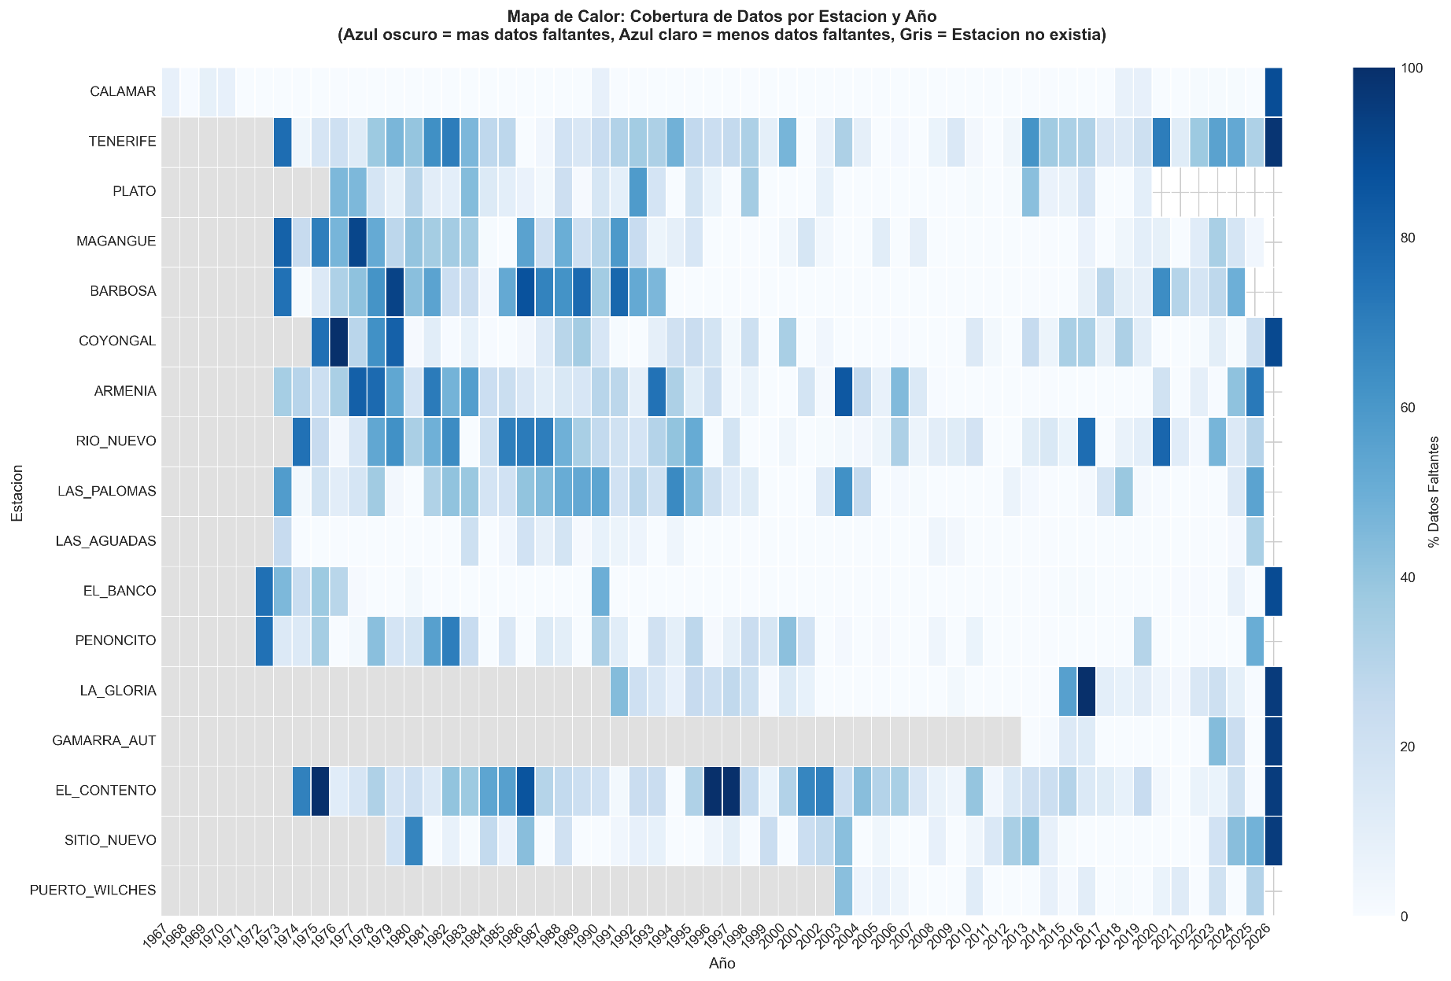
Figura 1 Análisis de datos nulos mediante mapa de calor
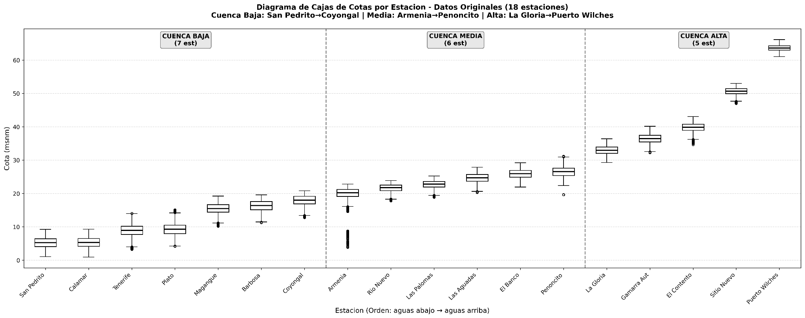
Figura 2 Diagramas de Cajas y Bigotas zonificadas por localización geográfica dentro de la cuenca para las estaciones limnimetricas en estudi

Correlación
La evaluación de la consistencia espacial de las series hidrométricas se fundamenta en el análisis de correlación entre estaciones vecinas, partiendo de la premisa de que estaciones cercanas en un mismo tramo fluvial deben exhibir comportamientos hidrológicos coherentes y correlacionados. La Figura 3 presenta la matriz de correlación de Pearson entre las 18 estaciones analizadas, organizadas según el orden hidrológico de aguas abajo hacia aguas arriba. Los valores de correlación elevados (r > 0.80) entre estaciones próximas geográficamente constituyen indicadores de homogeneidad y confiabilidad de los registros, mientras que valores anómalamente bajos entre vecinas sugieren posibles problemas de calidad de datos, cambios instrumentales o alteraciones antrópicas en el sistema fluvial.
El análisis de la matriz de correlación revela una estructura de bloques claramente definida que refleja la zonificación hidrológica del Río Magdalena. Dentro de la Zona Baja, se observan correlaciones excepcionalmente altas entre estaciones contiguas, destacando el par Calamar-Magangue con r = 0.99, así como Calamar-Tenerife con r = 0.98. Estos valores indican una respuesta hidrológica sincrónica en el tramo bajo del río, caracterizada por la planicie aluvial común y la influencia reguladora del sistema de ciénagas. Similarmente, en la Zona Media, el par Las Aguadas-El Banco exhibe una correlación de r = 0.989, constituyendo el vínculo más fuerte identificado en toda la cuenca y sugiriendo condiciones de flujo prácticamente idénticas entre estas estaciones separadas por apenas 15 kilómetros. Las líneas de separación entre zonas en la matriz evidencian de manera visual estos patrones, mostrando bloques de alta correlación intrazonal y correlaciones moderadas entre zonas adyacentes.

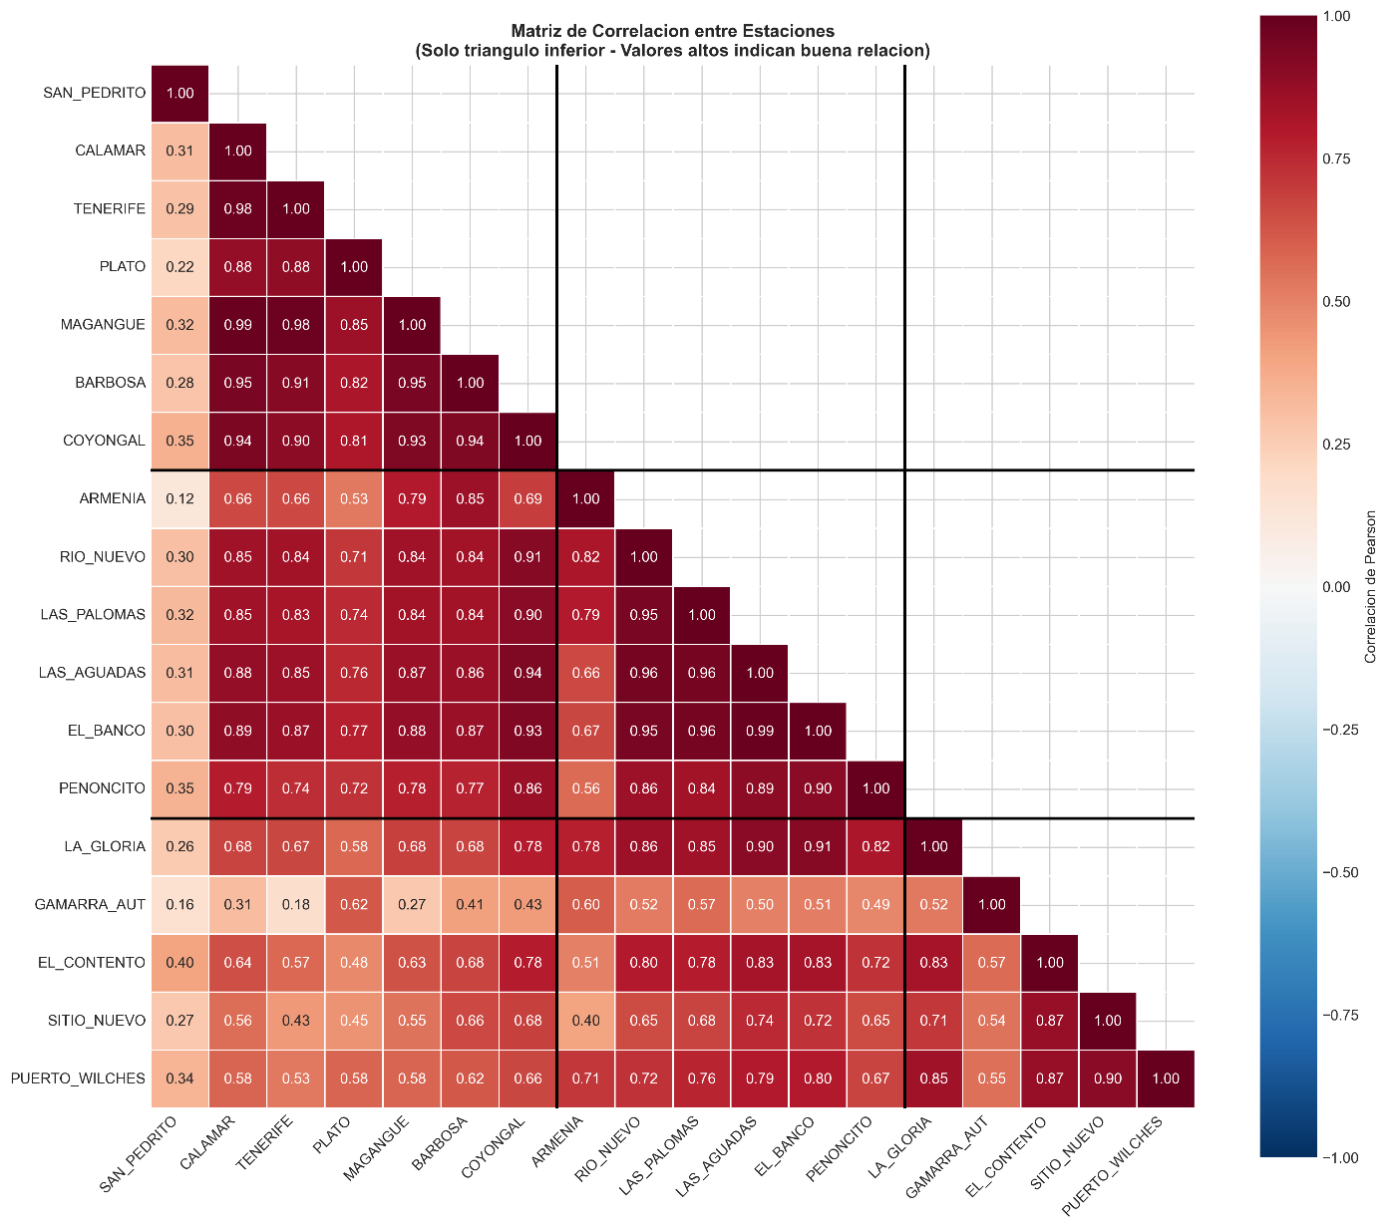
Figura 3 Matriz de Correlación entre Estaciones

La inspección detallada de la matriz permite identificar estaciones que presentan comportamientos atípicos respecto a sus vecinas. Gamarra Aut destaca como un caso particular, mostrando correlaciones moderadas con todas las demás estaciones (r < 0.62 con La Gloria, r < 0.31 con Calamar), un patrón explicado por su condición de estación automática de reciente instalación (2013) y su ubicación en un tramo con características geomorfológicas particulares. Este aislamiento correlacional implica que Gamarra Aut no constituye una candidata viable para procesos de imputación espacial ni como estación donante ni receptora. Por el contrario, la red de correlaciones fuertes entre Calamar, Magangue, Barbosa y Coyongal en la Zona Baja, así como entre Las Palomas, Las Aguadas y El Banco en la Zona Media, establece una red robusta de estaciones de referencia mutua que pueden emplearse para validación cruzada y completitud de datos faltantes.

Pruebas de Homogeneidad Temporal
La verificación de la homogeneidad temporal constituye un requisito indispensable para garantizar la validez de análisis de tendencias y frecuencias extremas en series hidrométricas de largo plazo. Se aplicaron tres pruebas estadísticas complementarias para detectar posibles cambios de régimen, saltos en la media y tendencias monotónicas:
- Prueba de Pettitt: para identificar puntos de quiebre únicos
- Prueba SNHT (Standard Normal Homogeneity Test): para detectar saltos abruptos en la media.
- Prueba de Mann-Kendall: para evaluar tendencias direccionales.
La Figura 4 sintetiza los resultados de estas pruebas para las 18 estaciones, presentando los estadísticos calculados junto con los umbrales de significancia estadística (p < 0.05).

Los resultados de la prueba de Pettitt identifican cuatro estaciones con cambios de régimen estadísticamente significativos.
- Sitio Nuevo: presenta el cambio más pronunciado detectado en toda la cuenca (estadístico = 218, p = 0.0009), ocurriendo en el año 2008. Este quiebre coincide temporalmente con el inicio de una tendencia decreciente significativa identificada por la prueba de Mann-Kendall (tau = -0.386, p = 0.0017), sugiriendo una alteración sistémica en el funcionamiento hidráulico de la zona de remanso donde se ubica la estación, posiblemente asociada a modificaciones en la infraestructura fluvial aguas arriba o cambios en el uso del suelo ribereño.
- Armenia: muestra un cambio significativo en 1998 (p = 0.0189), temporalmente coincidente con eventos extremos asociados al fenómeno de La Niña, aunque no se descarta un componente instrumental en este quiebre dada la magnitud del cambio.
- Tenerife y Barbosa: presentan cambios detectados en 2005 y 2012 respectivamente, ambas con tendencias crecientes posteriores que sugieren procesos de ajuste en el sistema de medición o alteraciones en el entorno de captación.
La prueba de Mann-Kendall revela un patrón de tendencias diferenciado por zonas geográficas. En la Zona Baja, Tenerife exhibe la tendencia creciente más marcada (tau = 0.467, p = 0.0034), consistente con el cambio de régimen detectado por Pettitt en 2005 y sugiriendo un incremento sistemático de los niveles medios durante el período post-2005. Esta tendencia no se observa en estaciones vecinas como Calamar o Magangue, lo cual constituye una anomalía que requiere investigación de metadatos instrumentales. El Banco y Rio Nuevo muestran tendencias crecientes moderadas pero significativas (tau = 0.220 y 0.350 respectivamente), posiblemente relacionadas con procesos de sedimentación o cambios en las condiciones de aforo. Contrariamente, Sitio Nuevo es la única estación con tendencia decreciente significativa, reforzando la hipótesis de una modificación estructural en su zona de influencia hídrica (ver en ANEXOS la Tabla 2 para referencia de valores numéricos en cada una de las pruebas).

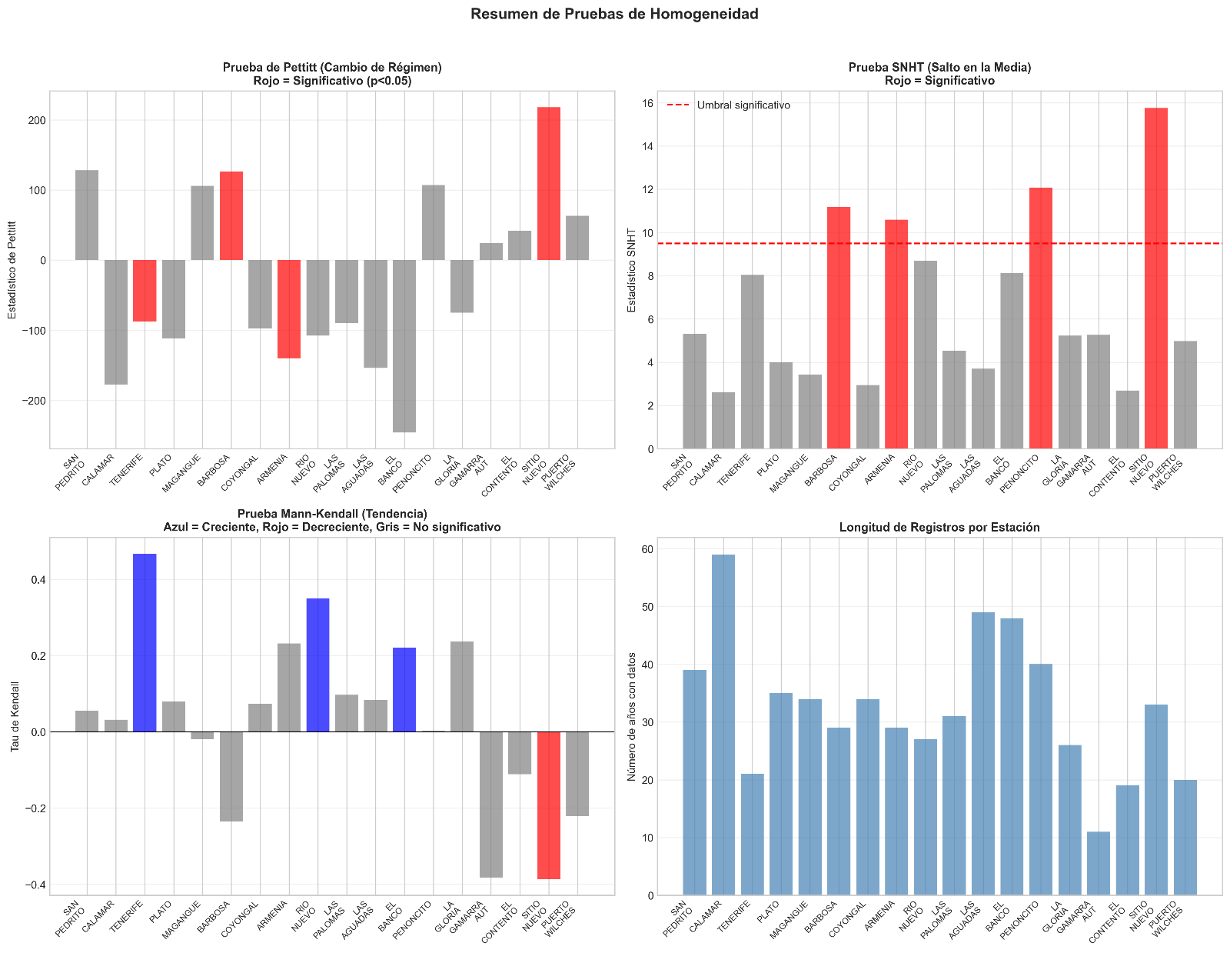
Figura 4 Resumen de Pruebas de Homogeneidad

Curvas de doble masa y validación cruzada
Las curvas de doble masa representan la herramienta gráfica más robusta para la detección visual de inconsistencias en series temporales hidrométricas, permitiendo identificar cambios en la relación estadística entre una estación candidata y una estación de referencia homogénea. El principio fundamental establece que, en ausencia de alteraciones, la acumulación de niveles en dos estaciones vecinas debe mantener una relación lineal constante a lo largo del tiempo; cualquier quiebre en esta recta indica un cambio de régimen en una de las estaciones. Se generaron curvas de doble masa para los cinco pares de estaciones con mayor correlación y periodos de registro concurrentes más extensos, seleccionando como estación de referencia al miembro del par con mayor longitud de registro y ausencia de cambios detectados.
La curva de doble masa entre Las Aguadas y El Banco ( ver Figura 5), correspondiente al par con mayor correlación identificada (r = 0.989) y el periodo concurrente más extenso (49.6 años, 1973-2025), exhibe una linealidad prácticamente perfecta sin quiebres aparentes. Esta rectitud constituye evidencia concluyente de la homogeneidad mutua de ambas estaciones, confirmando que ni Las Aguadas (iniciada en 1973) ni El Banco (iniciada en 1972) han experimentado cambios de régimen significativos durante sus casi cinco décadas de operación concurrente. La ligera divergencia hacia el final del registro, observable como una pequeña desviación por debajo de la línea 1:1 teórica, se encuentra dentro del rango de variabilidad natural y no alcanza magnitudes que indiquen alteración sistémica. Este par de estaciones se establece como el patrón de referencia óptimo para validación cruzada en la Zona Media.

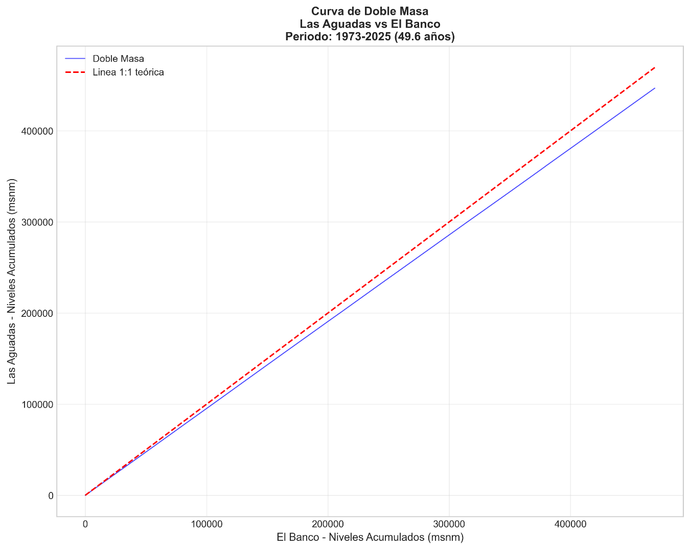
Figura 5 Curva de Doble Masa, estaciones Las Aguadas - El Banco
La curva de doble masa entre Calamar y Magangue (r = 0.988, 43.1 años concurrentes, ver Figura 6) muestra igualmente un comportamiento lineal consistente, validando la homogeneidad de ambas estaciones en la Zona Baja.

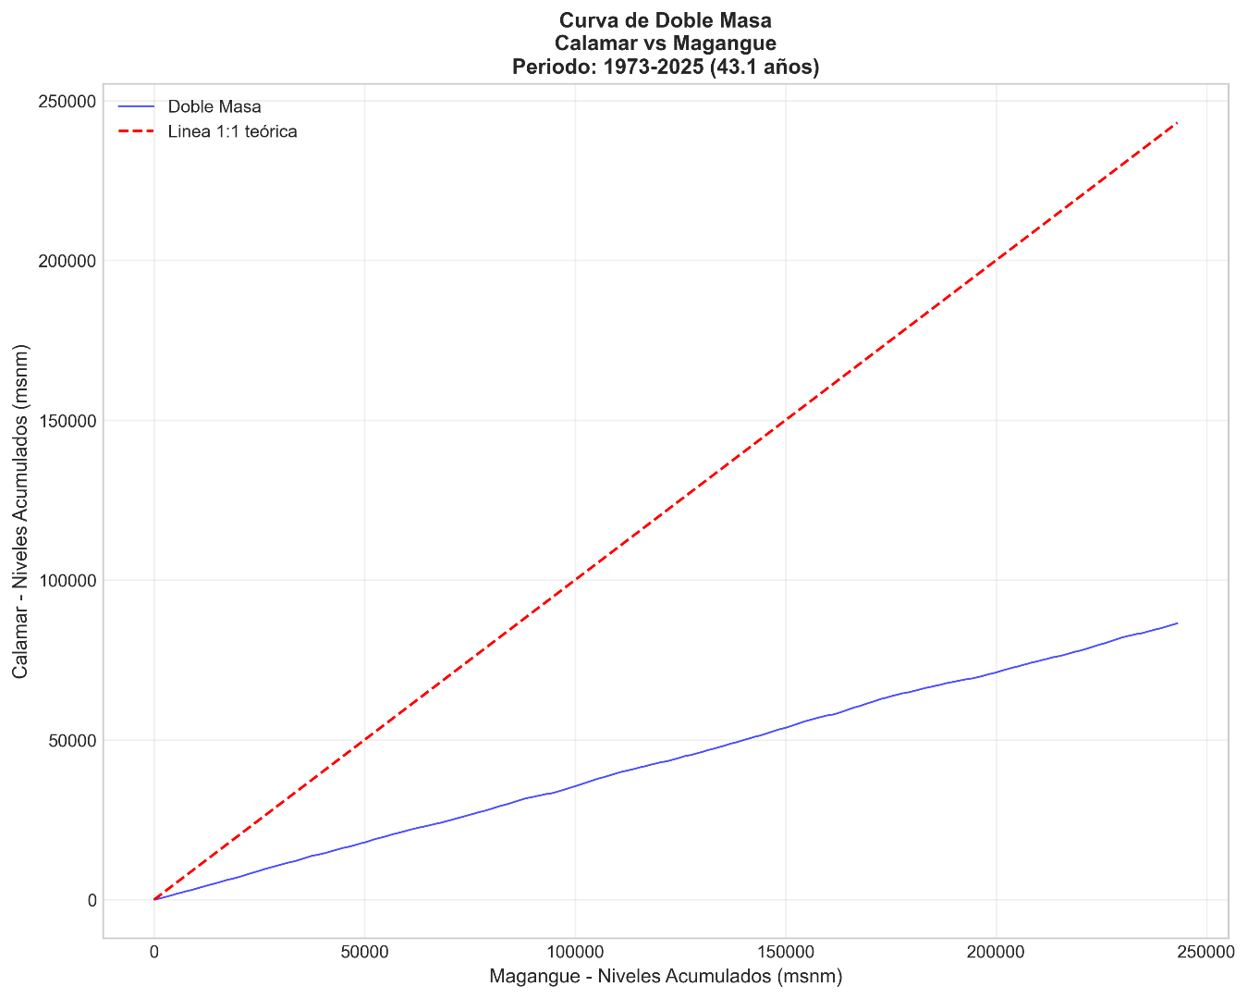
Figura 6 Curva de doble masa Calamar Magangue
En contraste, la curva correspondiente a Calamar-Tenerife (r = 0.980, 38.7 años ver Figura 7), aunque presenta alta correlación global, exhibe una ligera inflexión alrededor de 2005 que coincide con el cambio de régimen detectado estadísticamente por la prueba de Pettitt.
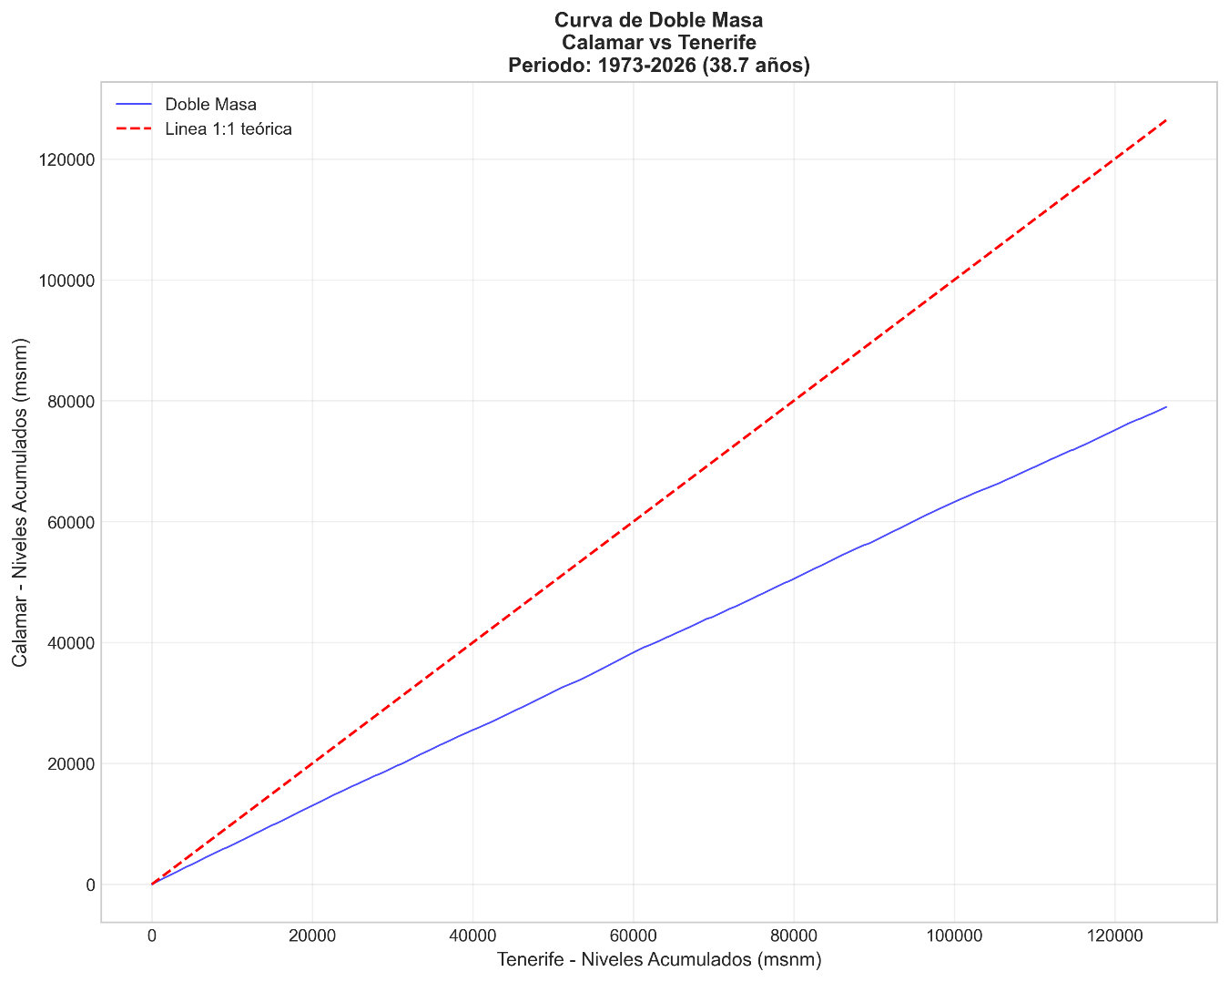
Figura 7Curva de doble masa Calamar - Tenerife
Esta inflexión, aunque sutil en la escala de la curva acumulada, evidencia el incremento sistemático de los niveles en Tenerife respecto a Calamar post-2005, confirmando la necesidad de segmentar la serie de Tenerife para análisis de tendencias. Las curvas de doble masa para los pares restantes ( Las Palomas-El Banco y Las Palomas-Las Aguadas , ver Figura 8 y Figura 9 ) confirman la estabilidad de estas estaciones de la Zona Media, mostrando trayectorias lineales sin quiebres significativos.
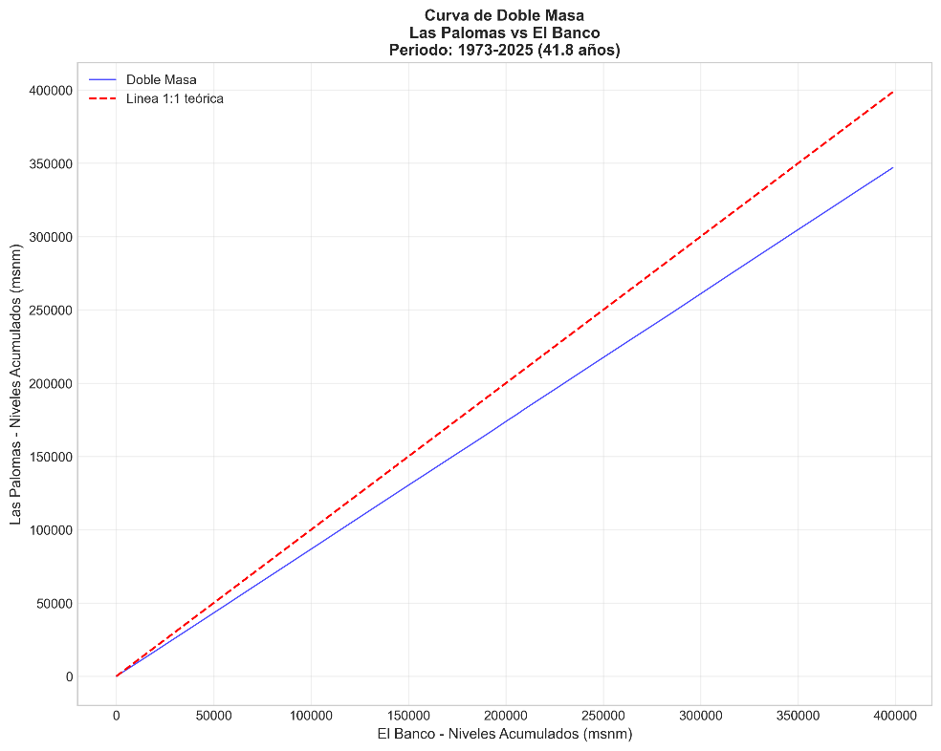
Figura 8 Curva de doble masa Las Palomas - El Banco
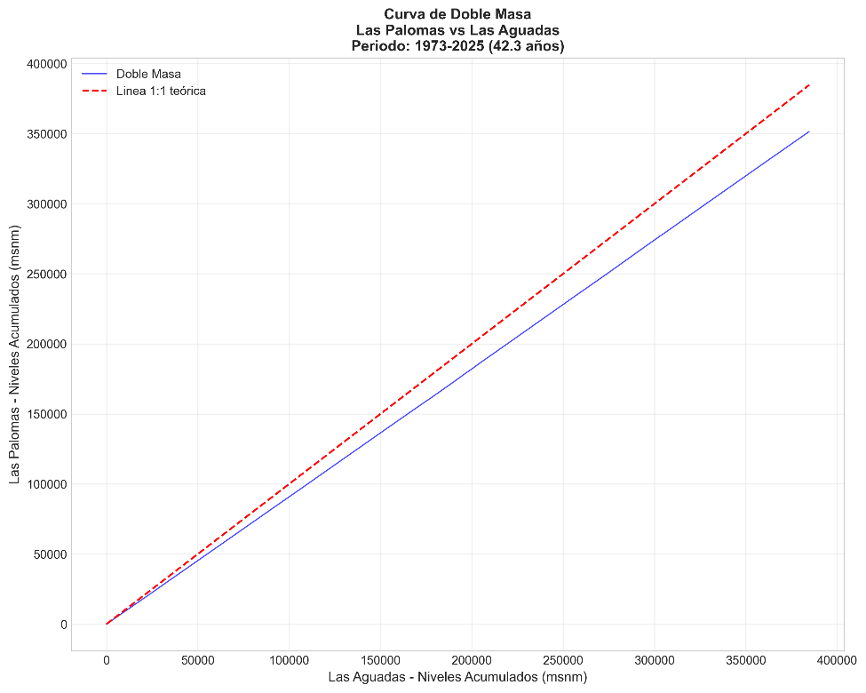
Figura 9 Curva de doble masa Las Palomas – La Aguadas

Estaciones de Referencia y Recomendaciones para Imputación
Con base en el análisis integral de homogeneidad, consistencia espacial y cobertura temporal, se establece una clasificación de estaciones según su aptitud para funciones de donantes o receptoras en procesos de imputación de datos faltantes (ver para resumen de clasificación). Las estaciones categorizadas como:
- Donantes de Primera Opción deben cumplir criterios estrictos: homogeneidad temporal confirmada (ausencia de cambios significativos en Pettitt y SNHT), ausencia de tendencias direccionales significativas (Mann-Kendall p > 0.05), correlación superior a 0.90 con al menos una estación vecina, y periodo de registro superior a 30 años. Esta categoría incluye a Calamar (59 años, r > 0.98 con múltiples vecinas), Las Aguadas (49 años, r = 0.989 con El Banco), Penoncito (40 años, estable), San Pedrito (39 años, homogénea) y Plato (35 años, consistente).

- Las estaciones clasificadas como Requieren Segmentación Temporal presentan cambios de régimen detectados estadísticamente pero mantienen correlaciones altas en sub-periodos, lo cual permite su uso como donantes o receptoras dentro de segmentos temporales homogéneos. Tenerife debe segmentarse en pre-2005 (homogéneo) y post-2005 (tendencia creciente), pudiendo utilizarse como donante en cada segmento respectivo pero no en análisis de tendencias de largo plazo. Sitio Nuevo requiere segmentación en pre-2008 y post-2008, con la advertencia adicional de su comportamiento anómalo de remanso que limita su transferibilidad a estaciones de su misma zona. Armenia y Barbosa pueden segmentarse en sus respectivos años de quiebre (1998 y 2012), manteniendo utilidad para imputación dentro de cada periodo estable.

- Se identifican estaciones No Recomendadas para Imputación debido a limitaciones severas de calidad o cobertura. Gamarra Aut queda excluida de procesos de imputación por su correlación moderada con todas las estaciones vecinas (r < 0.62) y su serie temporal excesivamente corta (13 años desde 2013), insuficiente para establecer relaciones estadísticas robustas. Puerto Wilches, aunque homogénea, presenta restricciones por su inicio tardío en 2003 (23 años), limitando su utilidad para análisis históricos extensos aunque siendo válida para periodos recientes. El Contento, con cobertura irregular del 69.5% y ausencia de correlaciones fuertes consistentes, se recomienda únicamente como receptora de imputación y nunca como donante. La Tabla 4.1 resume la clasificación completa de estaciones según su aptitud para procesos de imputación espacial.
En se encuentra una recomendación para la imputación de datos entre estaciones donde se requiera el uso de regresiones lineales.
Tabla 2 Recomendaciones para imputaciones de datos mediante regresión
Estación | Categoría | Periodo Válido | Mejor Par | Observaciones
Calamar | Donante 1ra Opción | 1967-2026 | Magangue (r=0.99) | Homogénea, 59 años
Las Aguadas | Donante 1ra Opción | 1973-2025 | El Banco (r=0.99) | Homogénea, 49 años
Tenerife | Requiere Segmentación | Pre-2005 / Post-2005 | Calamar | Cambio 2005
Sitio Nuevo | Requiere Segmentación | Pre-2008 / Post-2008 | - | Cambio 2008 + Remanso
Gamarra Aut | No Recomendada | 2013-2026 | - | Serie corta, baja correlación

Diagnóstico de Estacionariedad y Variabilidad

Prueba de Tendencia No paramétricas

Analisis Espectral (Wavelet)

Imputación de datos
La imputación de datos faltantes constituye una etapa crítica en el procesamiento de series hidrométricas, particularmente cuando se requiere garantizar la continuidad temporal necesaria para análisis de frecuencia y tendencias de largo plazo. El sistema de imputación implementado para las estaciones del Río Magdalena se fundamenta en una estrategia de tres niveles jerárquicos, diseñada para preservar la integridad hidrológica de las series mientras maximiza la cobertura temporal de los registros. La selección del método de imputación depende de la magnitud del gap temporal, la disponibilidad de estaciones donantes correlacionadas y la calidad estadística de las relaciones altura-altura establecidas. Cada una de los criterios tomadas y el flujograma de ejecución se encuentra descrito visualmente en la Figura 10, con un resumen de los porcentajes de aporte para completar los datos faltantes según cada nivel implementado que se encuentra en la XYXYX

El criterio de calidad principal para la aceptación de modelos de imputación se establece en un coeficiente de determinación R² mayor o igual a 0.75, umbral que garantiza que al menos el 75% de la varianza de la variable dependiente sea explicada por el modelo. Esta exigencia busca minimizar la incertidumbre asociada a los valores imputados, particularmente relevante cuando estos se emplearán en análisis de frecuencia de eventos extremos. Los modelos que no alcanzan este umbral se documentan para efectos de diagnóstico pero no se utilizan para imputación efectiva de datos, preservando así la calidad de las series resultantes.

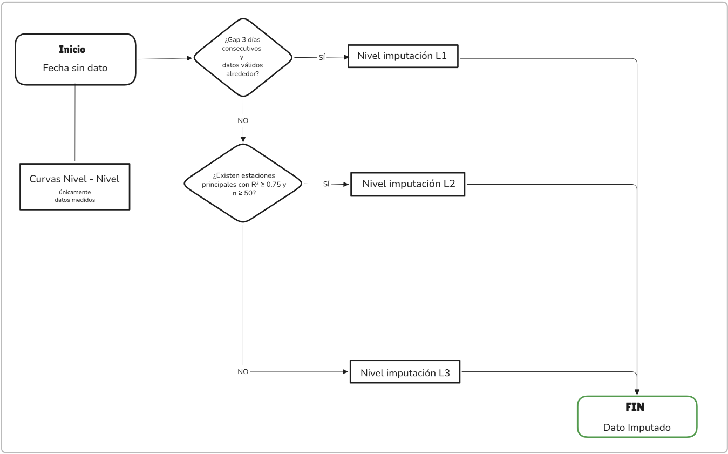
Figura 10 Flujograma de imputación de datos

Resumen de resultados
El proceso de imputación por tres niveles logró aumentar la cobertura promedio de las 18 estaciones procesadas. El sistema imputó un total de 970 valores mediante interpolación local (Nivel 1) y 38,641 valores mediante curvas H-H (Nivel 2), distribuidos principalmente en las estaciones de la Zona Baja y Media donde las relaciones estadísticas entre estaciones resultaron más robustas.

La cobertura final por estación muestra un patrón diferenciado según la posición geográfica y la disponibilidad de donantes correlacionados. Cinco estaciones alcanzan cobertura del 100%: Plato, Coyongal, La Gloria, además de Magangue (99.8%) y Las Aguadas (99.6%), efectivamente completas. La Zona Baja presenta las mejores coberturas finales, beneficiándose de la red densa de estaciones con alta correlación mutua. La Zona Baja presenta las mejores coberturas finales, beneficiándose de la red densa de estaciones con alta correlación mutua. La Zona Media muestra coberturas entre 93.6% (Armenia) y 100%, con las estaciones más cercanas a la confluencia con el Cauca presentando mayores desafíos de imputación.

La cobertura global promedio alcanzada es del 95.5%, valor que excluye a San Pedrito dada su situación particular. Considerando únicamente las 16 estaciones aprobadas para análisis estadístico, la cobertura promedio asciende al 97.9%, proporcionando una base de datos sólida para análisis de frecuencia y tendencias. Los valores faltantes remanentes, concentrados principalmente en San Pedrito (17,127 días), Armenia (4,280 días), El Contento (1,605 días) y Sitio Nuevo (784 días), representan proporciones significativas de los registros potenciales en cada caso, considerándose aceptables para la mayoría de aplicaciones hidrológicas.

Nivel 1: Interpolación local para gaps cortos
Los períodos con datos faltantes de duración igual o inferior a tres días se abordan mediante interpolación local ponderada, fundamentada en el principio de continuidad hidrodinámica que caracteriza el flujo fluvial en escalas temporales reducidas. Este método asume que las fluctuaciones de nivel en períodos cortos siguen patrones suaves determinados por la propagación de ondas de inundación y los procesos de almacenamiento del sistema fluvial, sin alteraciones abruptas que invaliden la interpolación.

La metodología implementa una media móvil ponderada de cinco puntos, asignando pesos decrecientes a las observaciones según su distancia temporal al día a imputar. Los pesos utilizados son [0.1, 0.2, 0.4, 0.2, 0.1], donde el valor central (0.4) corresponde a la posición del gap, los valores adyacentes inmediatos reciben peso 0.2, y las observaciones a dos días de distancia reciben peso 0.1. Este esquema de ponderación prioriza la información más próxima temporalmente mientras incorpora el contexto de variación proporcionado por observaciones ligeramente más alejadas.

Las restricciones de aplicación incluyen el requerimiento mínimo de dos valores válidos en la ventana de cinco días considerada, y la exclusión de gaps ubicados al inicio o final de la serie donde no existan datos suficientes para ambos lados del período faltante. El proceso de interpolación local imputó 970 valores distribuidos en 16 estaciones, representando aproximadamente el 0.3% del total de registros procesados. La distribución por estación muestra valores típicos entre 30 y 120 imputaciones, concentradas principalmente en períodos de fallas instrumentales puntuales de corta duración.

Nivel 2: regresión línea curvas Nivel – Nivel
Para períodos con datos faltantes superiores a tres días, la estrategia principal de imputación se basa en el establecimiento de relaciones estadísticas entre estaciones hidrométricas cercanas mediante curvas altura-altura (H-H). La fundamentación hidrológica de este método establece que el nivel en una estación ubicada aguas abajo está funcionalmente relacionado con los niveles en estaciones aguas arriba, a través de la relación de continuidad y las características geomorfológicas del tramo fluvial que las conecta.

Una característica distintiva del presente análisis radica en la comparación sistemática entre modelos lineales y cuadráticos para cada par de estaciones candidatas, seleccionando el modelo que maximice el coeficiente de determinación R². Esta comparación responde a la comprensión de que la relación altura-altura no necesariamente sigue una forma cuadrática en todos los tramos fluviales; en algunos casos, la relación lineal puede capturar adecuadamente la transformación hidráulica entre estaciones, particularmente en tramos con características geomorfológicas uniformes.

El procedimiento de selección de modelo evalúa ambas formas funcionales utilizando los datos concurrentes disponibles entre el par de estaciones considerado. El modelo lineal tiene la forma H_target = m·H_donor + b, mientras que el modelo cuadrático adopta la forma H_target = a·H_donor² + b·H_donor + c. El modelo que presente mayor R² se designa como óptimo, siempre y cuando este valor sea igual o superior a 0.75. Los modelos que no alcanzan este umbral se documentan con fines diagnósticos pero se declaran inaceptables para imputación, evitando la propagación de incertidumbre excesiva a las series completadas.

La selección de estaciones donantes se realiza mediante análisis de correlación de Pearson entre la estación objetivo y todas las estaciones disponibles en la cuenca. Se prioriza la estación con mayor coeficiente de correlación, requiriendo un valor mínimo de r >= 0.85 para garantizar una relación estadísticamente robusta. Este umbral asegura que la covariación entre las series sea suficientemente fuerte como para justificar la transferencia de información. Los pares de estaciones que presentan correlaciones inferiores a este valor se consideran inadecuados para imputación H-H directa, derivando hacia estrategias de multi-donante o quedando sin imputar según el caso.

Resultados
El análisis de modelos H-H aplicado a las 18 estaciones del sistema hidrométrico del Río Magdalena revela patrones diferenciados de relación estadística entre zonas geográficas, coherentes con las características geomorfológicas de cada tramo fluvial.

En la Zona Baja, caracterizada por la planicie aluvial del bajo Magdalena y la influencia reguladora del sistema de ciénagas, se identifican relaciones H-H particularmente fuertes entre estaciones contiguas. El par Calamar-Magangue presenta el modelo más robusto de toda la cuenca, con R² = 0.976 para el modelo cuadrático seleccionado, ligeramente superior al modelo lineal alternativo (R² = 0.974). Esta diferencia marginal sugiere que, aunque la relación es predominantemente lineal en este tramo, la curvatura capturada por el término cuadrático aporta una mejora estadísticamente significativa en la predicción de niveles extremos. La ecuación del modelo seleccionado es H_Calamar = 0.5795·H_Magangue² + 0.0129·H_Magangue - 6.5749, con un RMSE de 0.247 m que indica alta precisión para los niveles típicos de esta zona (5-20 msnm).

El par Tenerife-Calamar exhibe igualmente una relación robusta (R² = 0.960, modelo cuadrático), confirmando la coherencia hidrológica del tramo bajo del río. Sin embargo, el par Plato-Tenerife presenta un modelo cuadrático con R² = 0.795, valor que cumple el criterio mínimo de aceptación (R² >= 0.75) pero con mayor incertidumbre asociada, reflejada en un RMSE de 0.845 m. Esta menor precisión puede atribuirse a la influencia de tributarios menores y a la mayor distancia fluvial entre ambas estaciones.

La Zona Media presenta relaciones H-H mixtas según la proximidad hidrológica entre estaciones. El par Las Aguadas-El Banco, separado por apenas 15 kilómetros fluviales, exhibe una correlación excepcional (r = 0.989) y modelos H-H de alta calidad tanto lineal (R² = 0.979) como cuadrático (R² = 0.981). El modelo cuadrático seleccionado presenta la forma H_LasAguadas = 2.0328·H_ElBanco² - 0.0200·H_ElBanco - 14.5683, con RMSE de apenas 0.203 m, constituyendo uno de los mejores modelos de imputación disponibles en la cuenca.

En contraste, la estación Armenia presenta desafíos significativos para la imputación H-H. A pesar de múltiples intentos con diferentes donantes potenciales, ninguna estación alcanzó la correlación mínima requerida de r >= 0.85 para establecer una relación estadísticamente robusta. Este comportamiento refleja la compleja dinámica hidrológica de la zona de confluencia con el Río Cauca, donde la superposición de hidrogramas de ambos sistemas fluviales y la distancia a las estaciones donantes más cercanas (Río Nuevo, Las Palomas) introducen variabilidad no capturada por modelos bivariados simples. Consecuentemente, la estación Armenia no recibe imputación H-H efectiva, resultando en una cobertura final del 77.9% (4,280 días faltantes de 19,358 totales). Esta cobertura, aunque inferior al umbral del 90%, puede considerarse marginalmente aceptable para análisis de tendencias de largo plazo, aunque no para análisis de frecuencia de eventos extremos sin análisis de sensibilidad adicional.
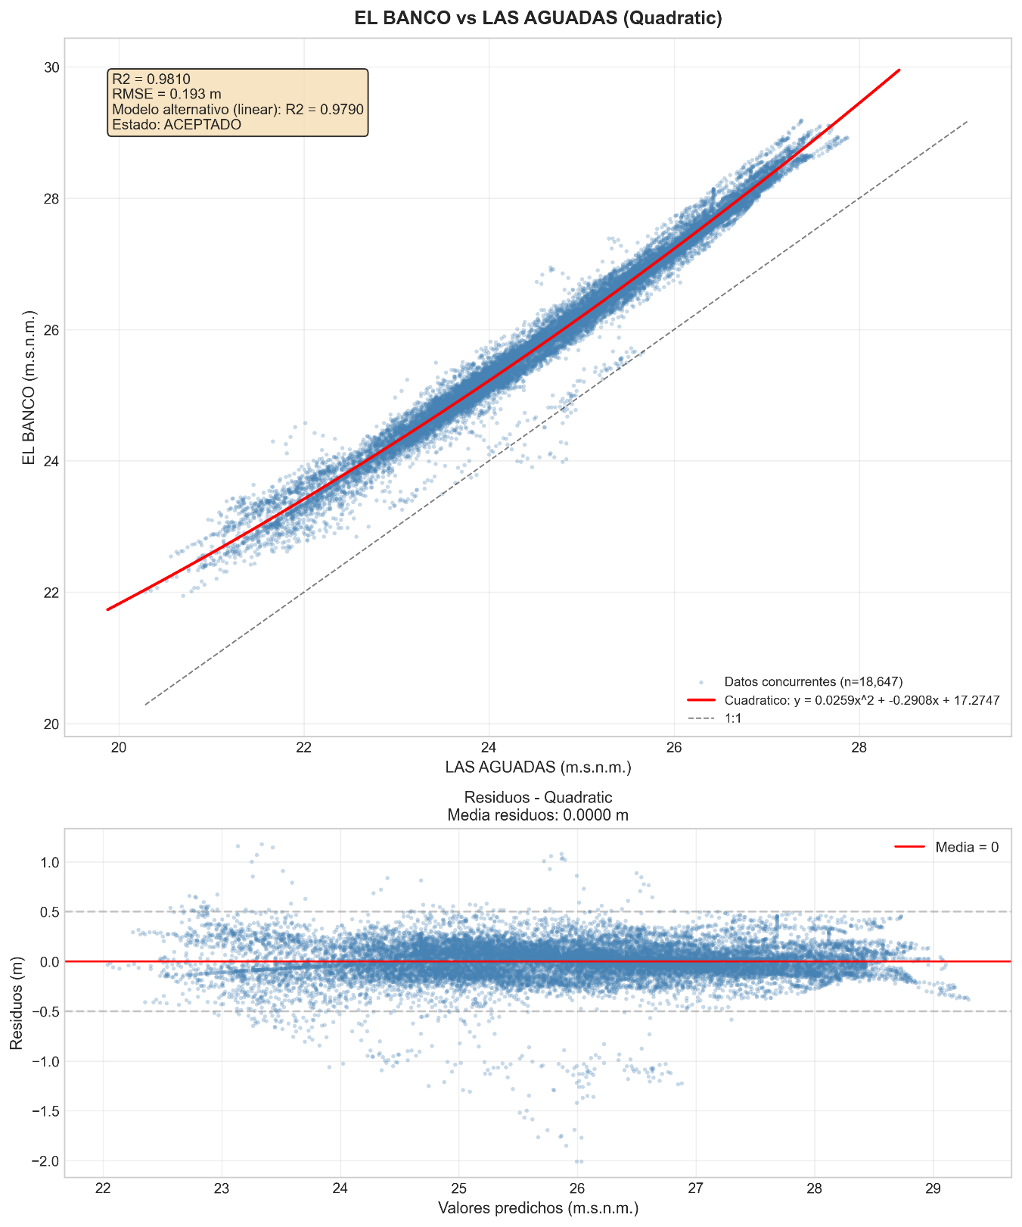

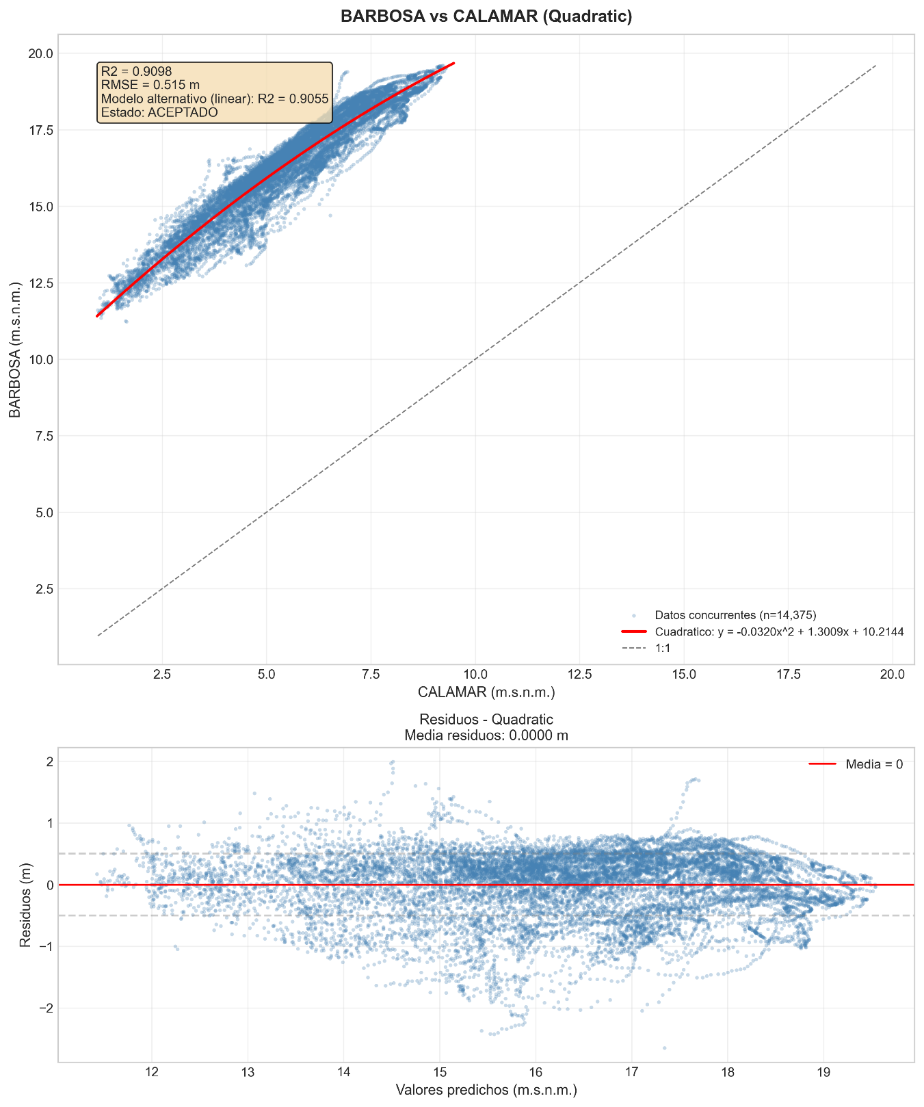

Casos particulares y limitaciones encontradas
El análisis de modelos H-H revela casos específicos que ilustran las limitaciones inherentes al método y requieren consideración particular en la interpretación de resultados.

La estación Gamarra Aut constituye un caso de estudio sobre las restricciones de aplicabilidad de las curvas H-H. Ubicada en el tramo medio-alto del río, esta estación automática inició operaciones en 2013, disponiendo de apenas 13 años de registro. El modelo cuadrático ajustado con la estación Armenia alcanza solo R² = 0.384, valor sustancialmente inferior al umbral de aceptación. Esta baja correlación se explica por la combinación de tres factores: (1) la corta longitud de registro que limita la representatividad estadística, (2) la ubicación en un tramo con características geomorfológicas particulares asociadas a la transición zona media-zona alta, y (3) posibles diferencias en los protocolos de medición entre estación automática y estaciones convencionales. Consecuentemente, Gamarra Aut no recibe imputación H-H y se clasifica como estación de uso restringido para análisis históricos, aunque válida para estudios de variabilidad reciente (2013-2025).

La estación San Pedrito representa el caso extremo de imposibilidad de imputación mediante métodos H-H convencionales. Como estación más aguas abajo del sistema hidrométrico, no existe ninguna estación donante ubicada río arriba dentro de la misma cuenca principal que pueda servir de referencia para imputación. La estación presenta 17,127 días faltantes (45.4% de su serie potencial 1979-2025), reduciendo su cobertura efectiva a aproximadamente 20 años de datos. Esta estación se clasifica explícitamente como **no apta para análisis estadísticos de frecuencia**, pudiendo utilizarse únicamente para análisis cualitativos de tendencias en el período con datos observados, con las debidas advertencias sobre representatividad.

Las estaciones El Contento y Sitio Nuevo presentan coberturas parciales finales de 91.5% y 95.4% respectivamente, valores que resultan de la presencia de gaps temporales extensos en períodos donde no se dispuso de datos de estaciones donantes con correlación aceptable (r >= 0.85). Estas coberturas, aunque inferiores al 100%, se consideran adecuadas para la mayoría de los análisis hidrológicos estándar, particularmente cuando los datos faltantes se distribuyen aleatoriamente en el tiempo más que concentrados en períodos específicos que podrían sesgar análisis de tendencias.

Nivel 3: regresión lineal multivariable
Para estaciones donde ningún donante individual alcanza el criterio de calidad requerido (R² >= 0.75), se explora la posibilidad de establecer modelos de combinación ponderada utilizando múltiples estaciones donantes. Esta estrategia se fundamenta en el principio de que la información parcial proporcionada por varias estaciones con correlaciones moderadas puede combinarse para reducir la incertidumbre global de la predicción.

El método multi-donante identifica hasta cinco estaciones con mayor correlación positiva con la estación objetivo, estableciendo modelos H-H individuales (lineal o cuadrático según corresponda) para cada par. Las predicciones de cada modelo se combinan mediante ponderación por el coeficiente de correlación de cada donante, normalizando los pesos para que sumen la unidad. La predicción final resulta del promedio ponderado de las predicciones individuales.

La aplicación de esta estrategia a la estación San Pedrito, utilizando como donantes a Calamar, Tenerife, Plato y Magangue, genera un modelo combinado con R² efectivo de apenas 0.29, valor sustancialmente inferior al umbral de aceptación. Este resultado confirma que, para el caso extremo de San Pedrito, incluso la combinación de múltiples donantes aguas arriba no proporciona información predictiva suficientemente robusta para justificar la imputación de sus 17,127 valores faltantes. La estación mantiene su clasificación de exclusión del análisis estadístico formal.

Recomendaciones para uso de series imputadas
Las series resultantes del proceso de imputación se clasifican según su aptitud para diferentes tipos de análisis hidrológico, considerando tanto la cobertura final alcanzada como la proporción de datos imputados respecto al total.

Para análisis de frecuencia y diseño hidráulico, se recomienda utilizar exclusivamente las 16 estaciones clasificadas como Aprobadas, excluyendo explícitamente a San Pedrito (cobertura 45.4%) y Gamarra Aut (13 años de serie). Dentro de las estaciones aprobadas, aquellas con cobertura superior al 98% (Calamar, Tenerife, Plato, Magangue, Barbosa, Coyongal, Río Nuevo, Las Palomas, Las Aguadas, El Banco, Peñoncito, La Gloria) pueden utilizarse sin restricciones adicionales. Las estaciones Armenia (77.9%), El Contento (91.5%) y Sitio Nuevo (95.4%) requieren análisis de sensibilidad verificando que los períodos con datos faltantes no correspondan a eventos extremos que pudieran afectar las estimaciones de cuantiles altos.

Para análisis de tendencias y cambio climático, todas las estaciones aprobadas son potencialmente utilizables, con la advertencia de que períodos con alta proporción de datos imputados (>20% del registro anual) deben ser identificados y excluidos de análisis de tendencias específicos para esos sub-períodos. Se recomienda realizar análisis comparativos entre series con y sin imputación para verificar que las tendencias detectadas no sean artefactos del proceso de completitud.

Para análisis de variabilidad reciente (2000-2025), pueden incorporarse estaciones con series cortas pero completas en este período, particularmente Puerto Wilches (inicia 2003) y Gamarra Aut (inicia 2013), que aportan información valiosa sobre el comportamiento hidrológico reciente aunque no sean aptas para análisis históricos de largo plazo.

Análisis detallado por estaciones

San Pedrito
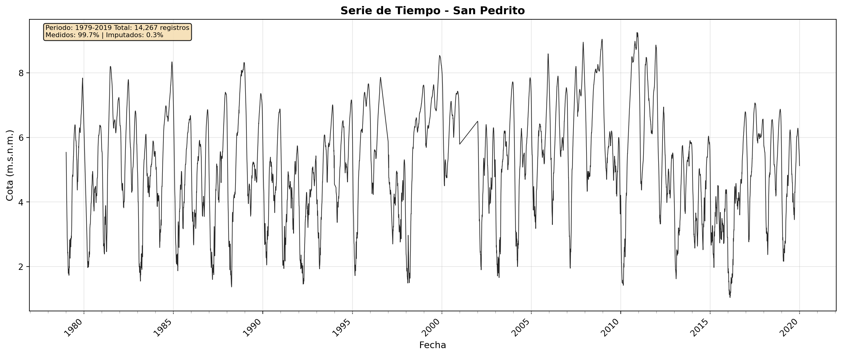

Comportamiento mensual multianual
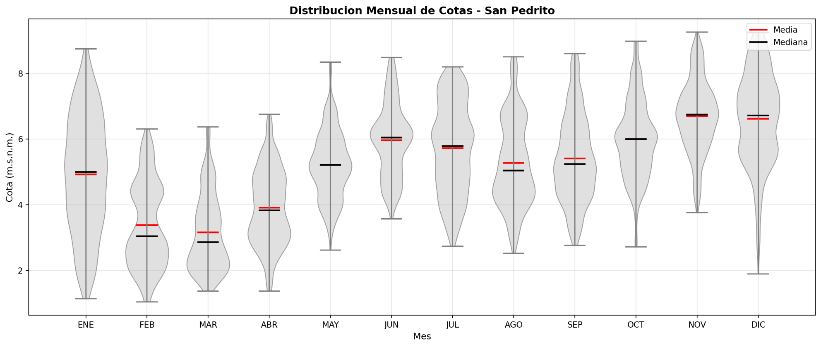

Curva de duración (niveles)
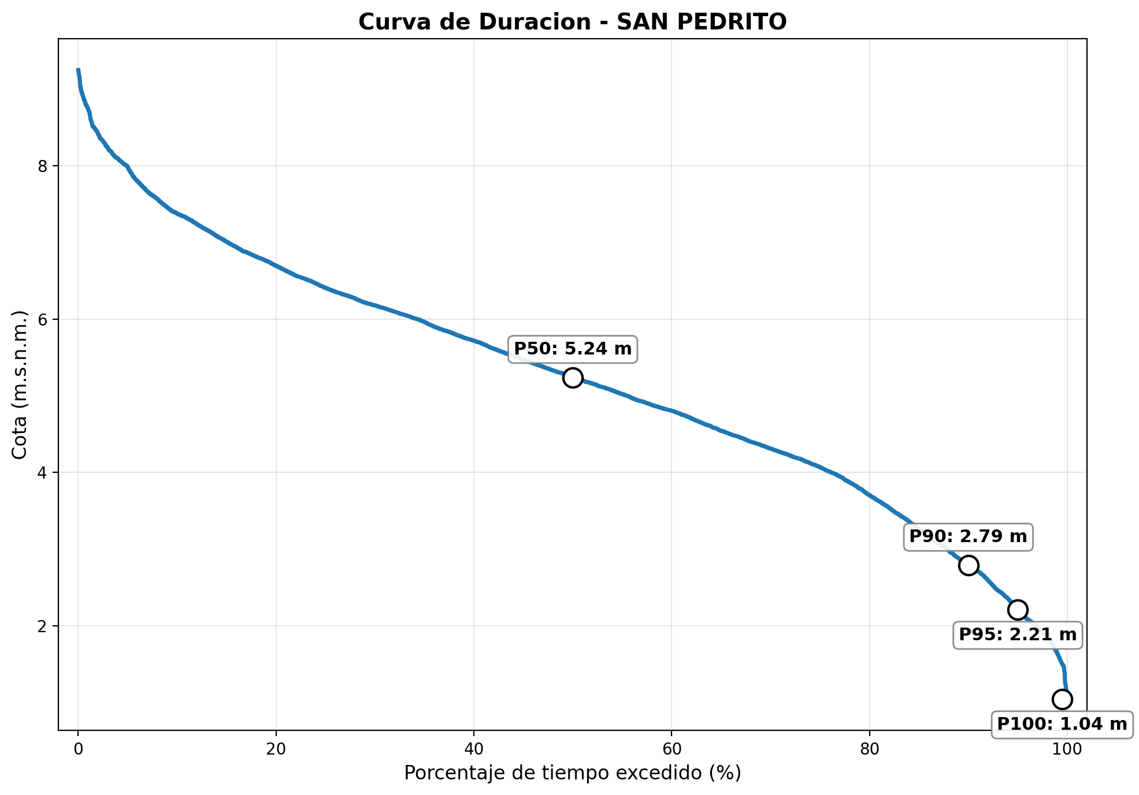

Curvas de frecuencia de niveles excedidos
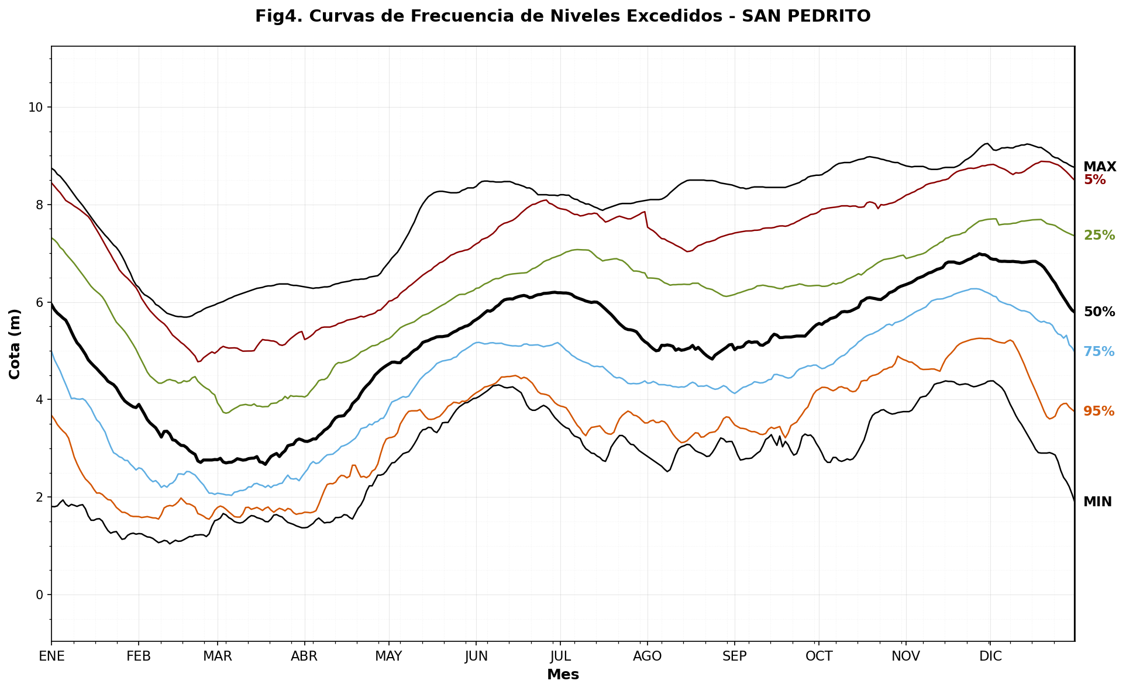

Ajuste de distribución
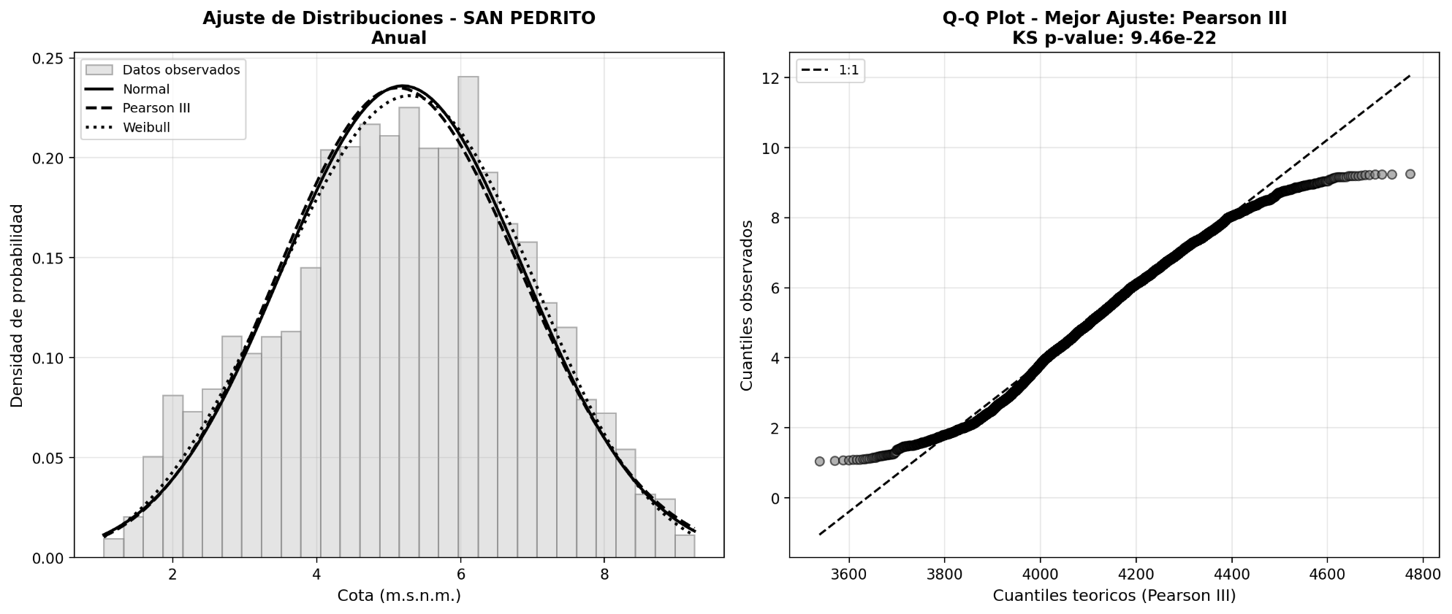

Calamar
La serie histórica de niveles en la estación Calamar abarca el período comprendido entre 1967 y 2025, para un total de 21415 observaciones. El registro muestra una alta calidad y continuidad, con un 99.7% de datos originales y un 0.3% de datos imputados (Figura 10). Se observa una estacionalidad característica del régimen hidrológico del río Magdalena, con oscilaciones entre los 2.0 y 8.0 m.s.n.m. Se identifican eventos con mínimos que descienden por debajo de 1.0 m.s.n.m. y picos que superan los 9.0 m.s.n.m.

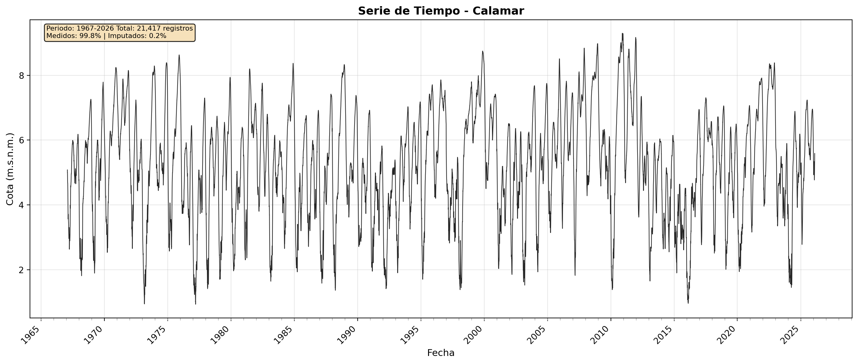

Comportamiento mensual multianual
El análisis de variabilidad intraanual representado en el diagrama de violín permite identificar el comportamiento estacional bimodal del río en este sector. De los datos de la estación Calamar, se observa un período de niveles bajos entre enero y marzo, siendo marzo el mes con las medianas más bajas, cercanas a los 3.0 m.s.n.m. A partir del mes de abril, se evidencia un ascenso progresivo hacia un primer pico en junio, seguido por un leve descenso o estabilización en agosto-septiembre. El periodo de niveles máximos ocurre hacia fin de año, específicamente en noviembre y diciembre, con valores superiores a los 7.0 m.s.n.m. (Figura 11).
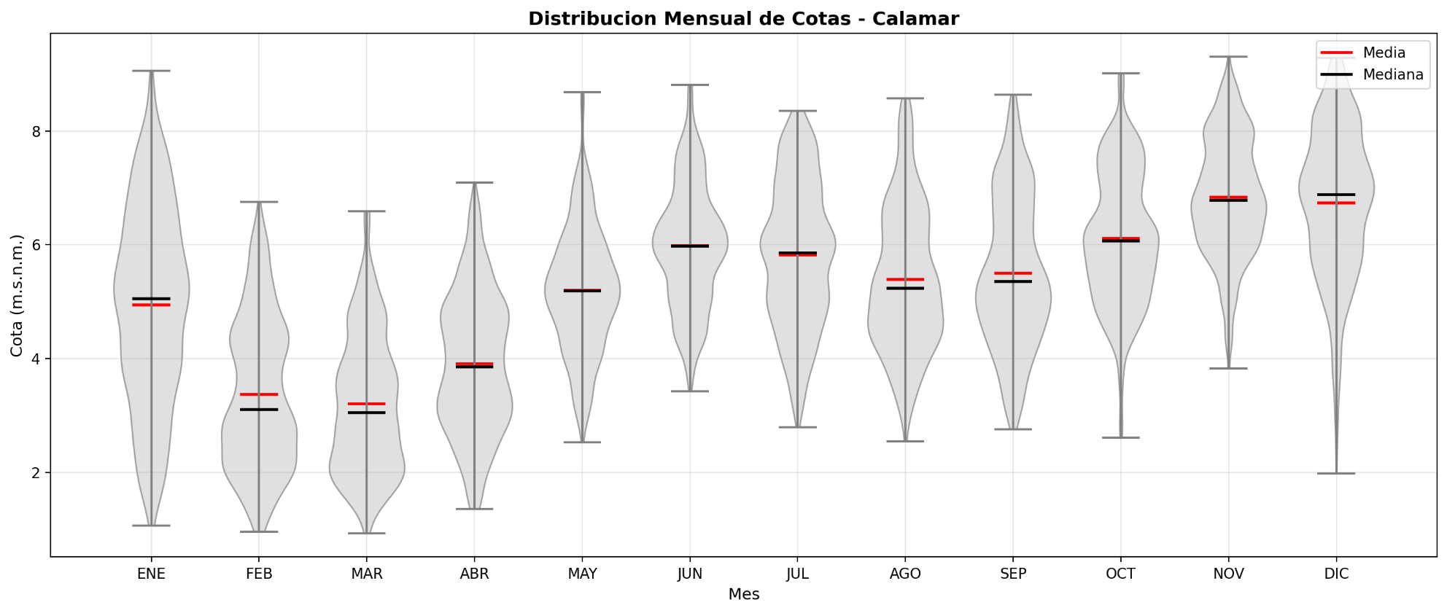

Figura 12 Distribución mensual de cotas en el río Magdalena - Estación Calamar

Curva de duración (Niveles)
La curva de duración de niveles para la estación Calamar sitúa el nivel medio (P50) que representa el valor excedido el 50% del tiempo en 5.32 m.s.n.m. El valor del nivel Q95, el cual es crítico para el análisis de estiaje y disponibilidad mínima de agua, se ubica en 2.18 m.s.n.m. y el Q90 a XXXX. La pendiente sostenida de la curva en el tramo central indica que el río (en este sector) mantiene niveles intermedios de manera regular (Figura 12).
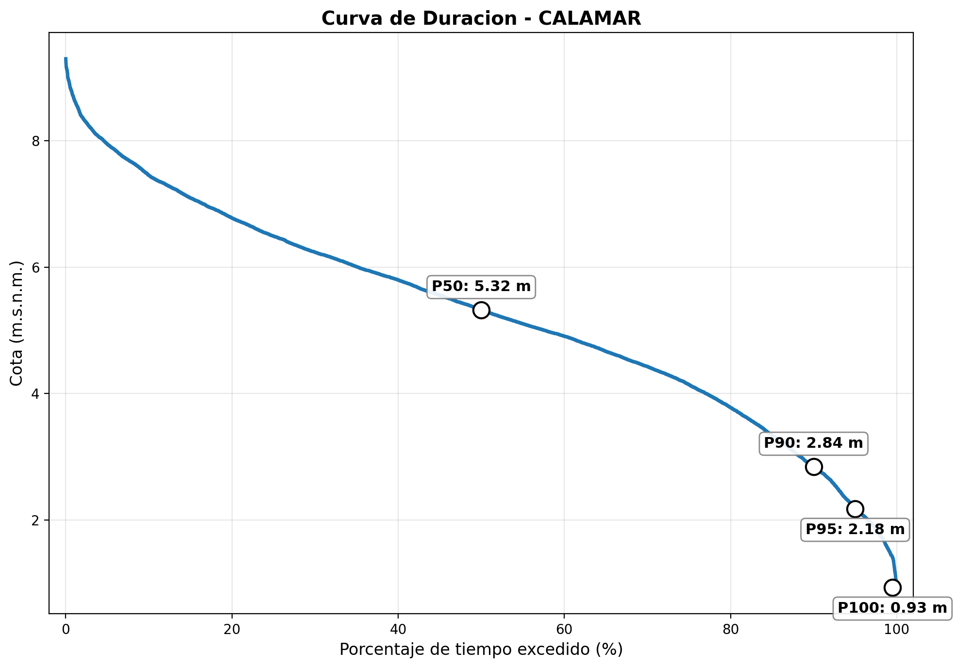
Figura 13 Curva de duración de niveles - Estación Calamar

Curva de niveles excedidos
La curva de niveles excedidos permite visualizar la evolución estacional de los niveles en el río y el nivel de riesgo asociado a cada mes para diferentes probabilidades de excedencia. En el gráfico de curva de niveles excedidos de la estación Calamar, la curva del 50% muestra el comportamiento bimodal del río Magdalena. Se observa que, aún en los meses más secos (febrero-marzo), existe la probabilidad del 5% de alcanzar niveles superiores a los 6.0 m.s.n.m. Inversamente, la curva del 95%, define el límite de aguas mínimas operativas en el año (Figura 13).
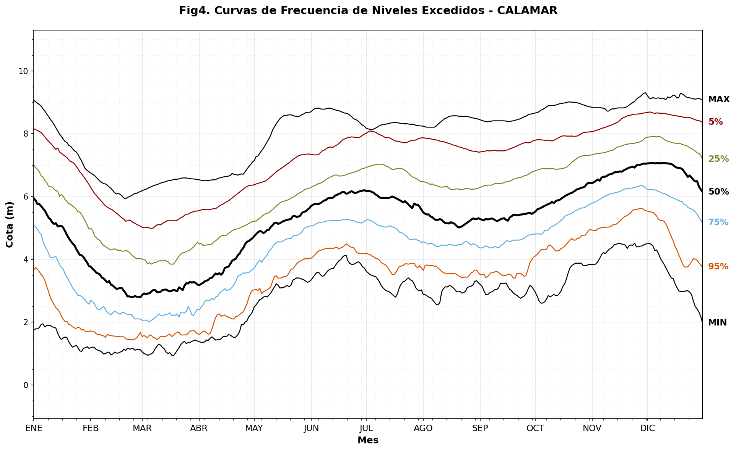
Figura 14 Curvas de frecuencia de niveles excedidos - Estación Calamar

Ajuste de distribuciones
En el análisis de bondad de ajuste de las observaciones registradas en la estación Calamar, se evaluaron las distribuciones Normal, Pearson III y Weibull. De acuerdo con las pruebas estadísticas y la inspección visual del histograma de densidad, la distribución Pearson III presenta un mejor ajuste de los datos observados. El gráfico Q-Q permite confirmar esta correspondencia, ya que la mayoría de los cuantiles observados se alinean con la recta 1:1 de cuantiles teóricos.

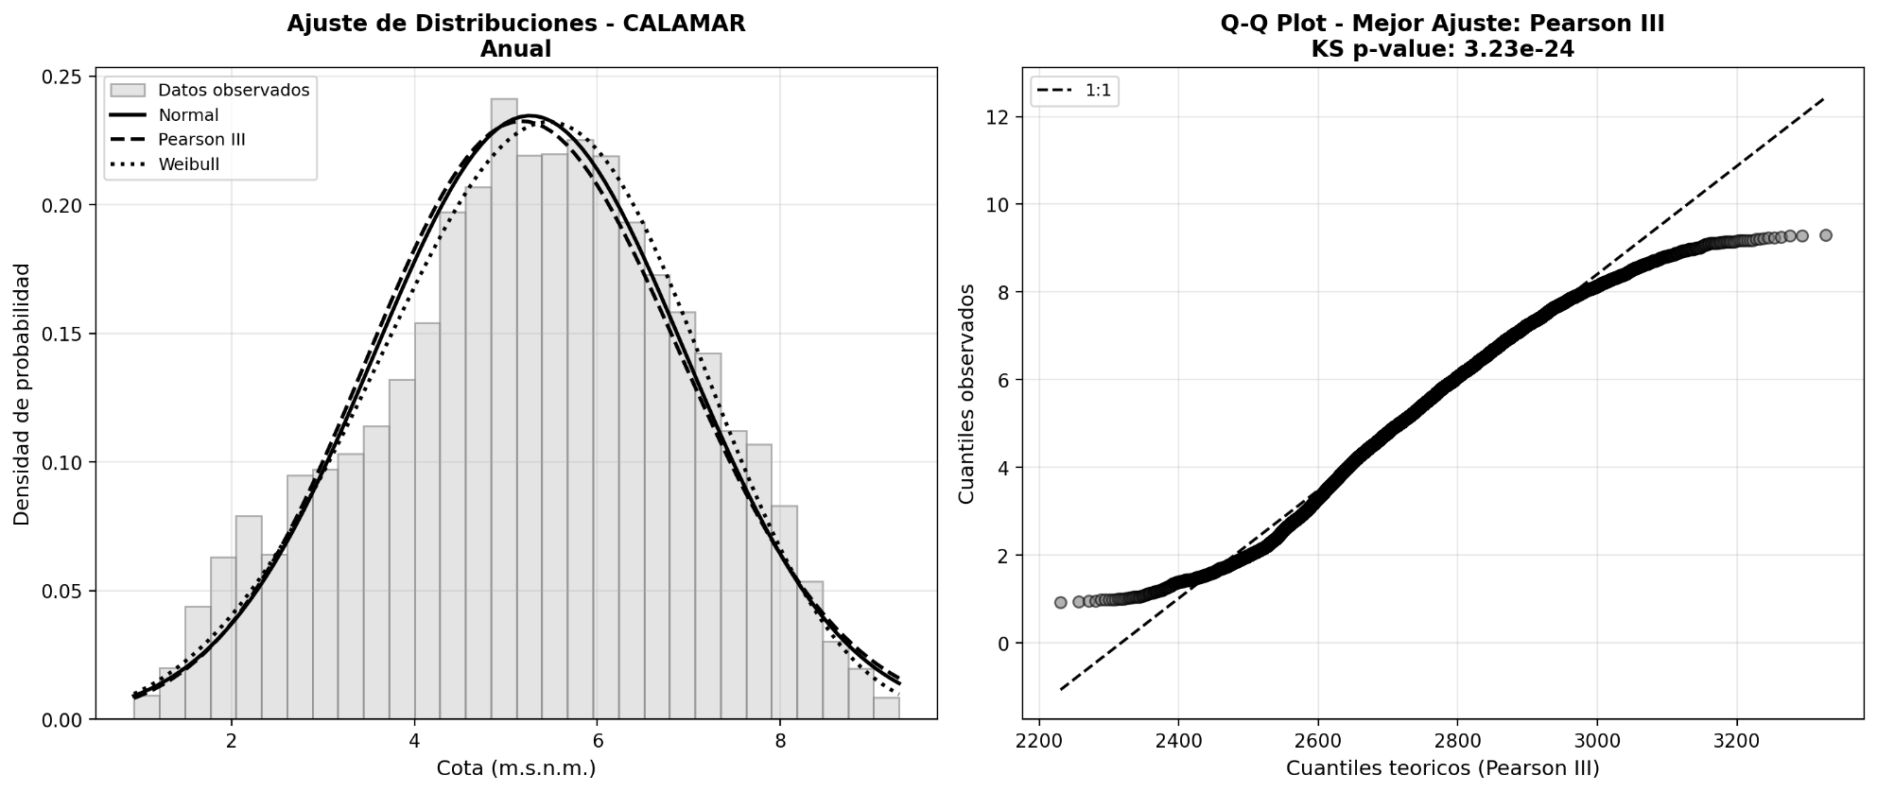
Figura 15 Análisis de bondad de ajuste de distribuciones de probabilidad anual – Estación Calamar

Tenerife
La serie histórica de niveles en la estación Tenerife abarca el período comprendido entre 1973 y 2025, para un total de 19332 observaciones. Este registro presenta un componente significativo de datos procesados, con un 73.3% de datos originales y un 26.7% de datos imputados (Figura 20). La serie presenta niveles que fluctúan significativamente entre los 4.0 y 14.0 m.s.n.m.
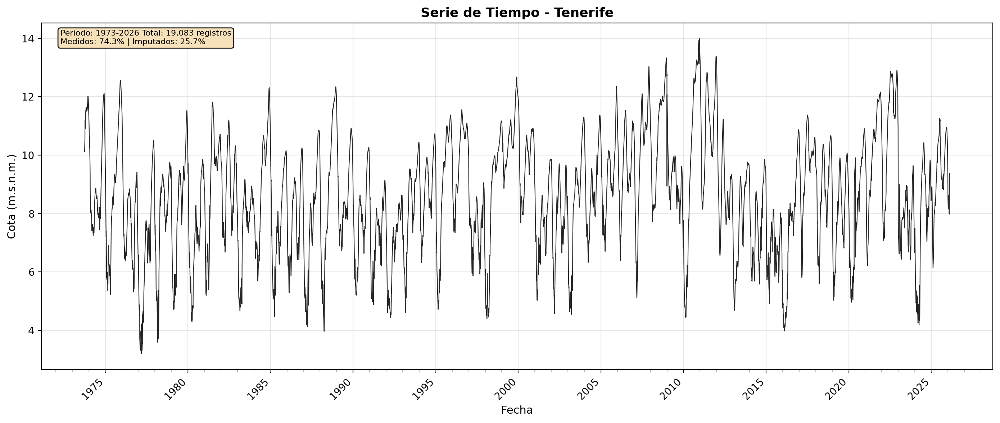

Figura 21 Serie histórica de niveles diarios (m.s.n.m.) – Estación Tenerife

Comportamiento mensual multianual
El análisis de variabilidad intraanual representado en el diagrama de violín permite identificar el comportamiento estacional bimodal del río en este sector. De los datos de la estación arbosa, se observa que los periodos de niveles más bajos se presentan en el primer trimestre, siendo marzo el mes con la mediana más baja (aprox 6.5 m.s.n.m). Entre los meses de mayo a junio se evidencia un primer ascenso seguido de una ligera estabilización en el mes de agosto. El periodo de aguas máximas se consolida en el último trimestre, alcanzando el punto más alto en diciembre, donde la mediana supera los 10.5 m.s.n.m aproximadamente (Figura 21).
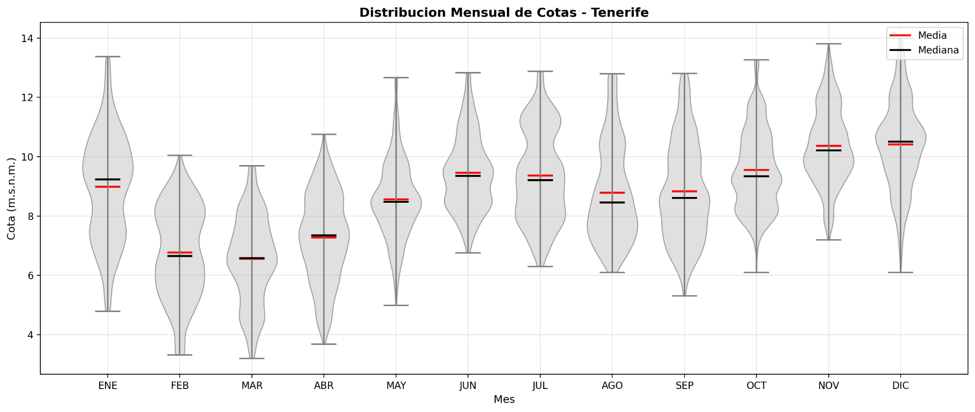

Figura 22 Distribución mensual de cotas en el río Magdalena - Estación Tenerife

Curva de duración (Niveles)
La curva de duración de niveles para la estación Barbosa sitúa el nivel medio (P50) que representa el valor excedido el 50% del tiempo, en 8.55 m.s.n.m. El valor del nivel Q95, el cual es crítico para el análisis de estiaje y disponibilidad mínima de agua, se ubica en 5.12 m.s.n.m. y el Q90 a XXXX. La pendiente sostenida de la curva en el tramo central indica que el río (en este sector) mantiene niveles intermedios de manera regular (Figura 22).

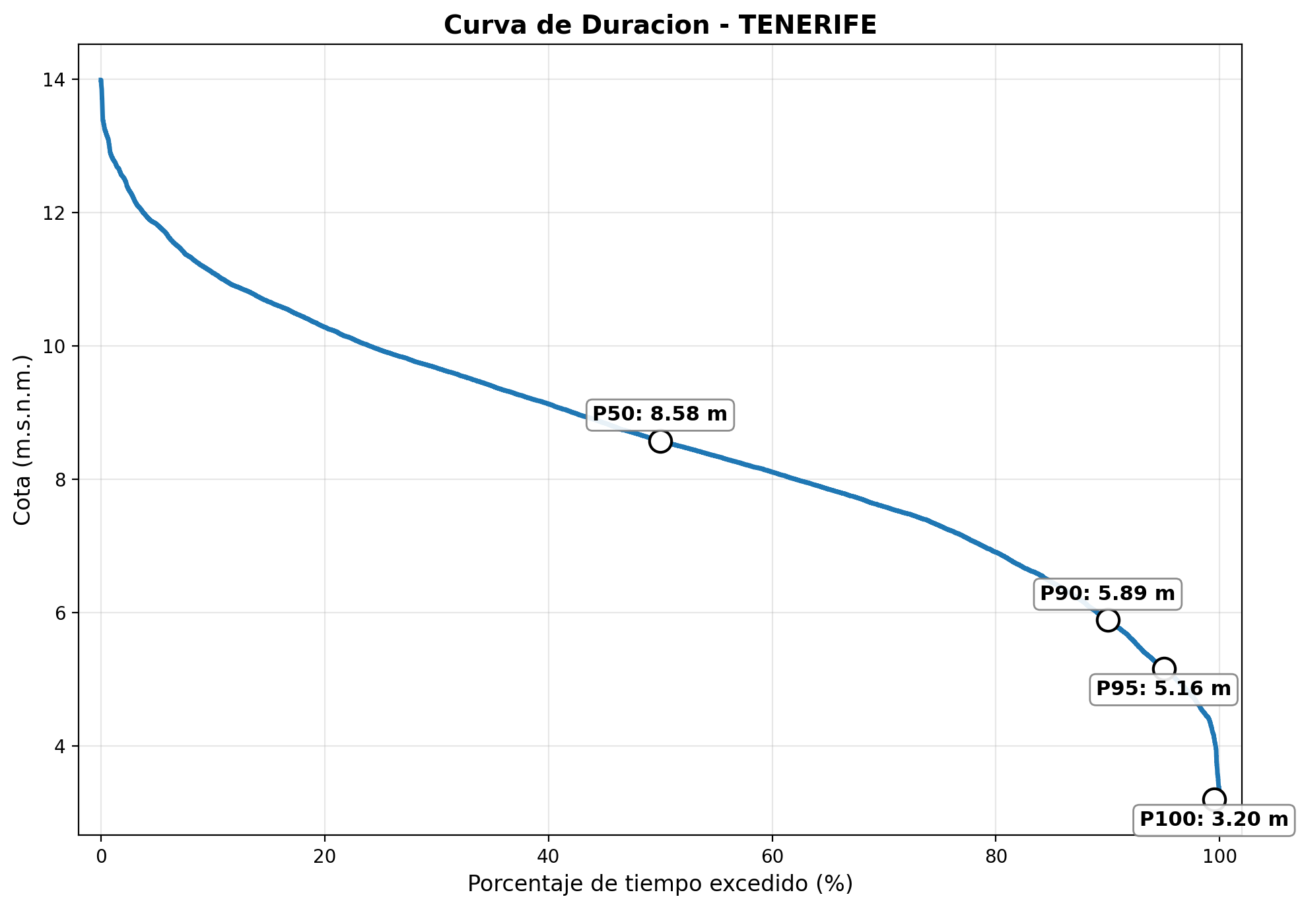
Figura 23 Curva de duración de niveles - Estación Tenerife

Curva de niveles excedidos
La curva de niveles excedidos permite visualizar la evolución estacional de los niveles en el río y el nivel de riesgo asociado a cada mes para diferentes probabilidades de excedencia. En el gráfico de curva de niveles excedidos de la estación Tenerife, la curva del 50% muestra el comportamiento bimodal del río Magdalena. Se destaca que, en los meses de noviembre y diciembre, incluso en condiciones de baja probabilidad (curva del 5%), los niveles suelen mantenerse por encima de los 12.0 m.s.n.m. (Figura 23).
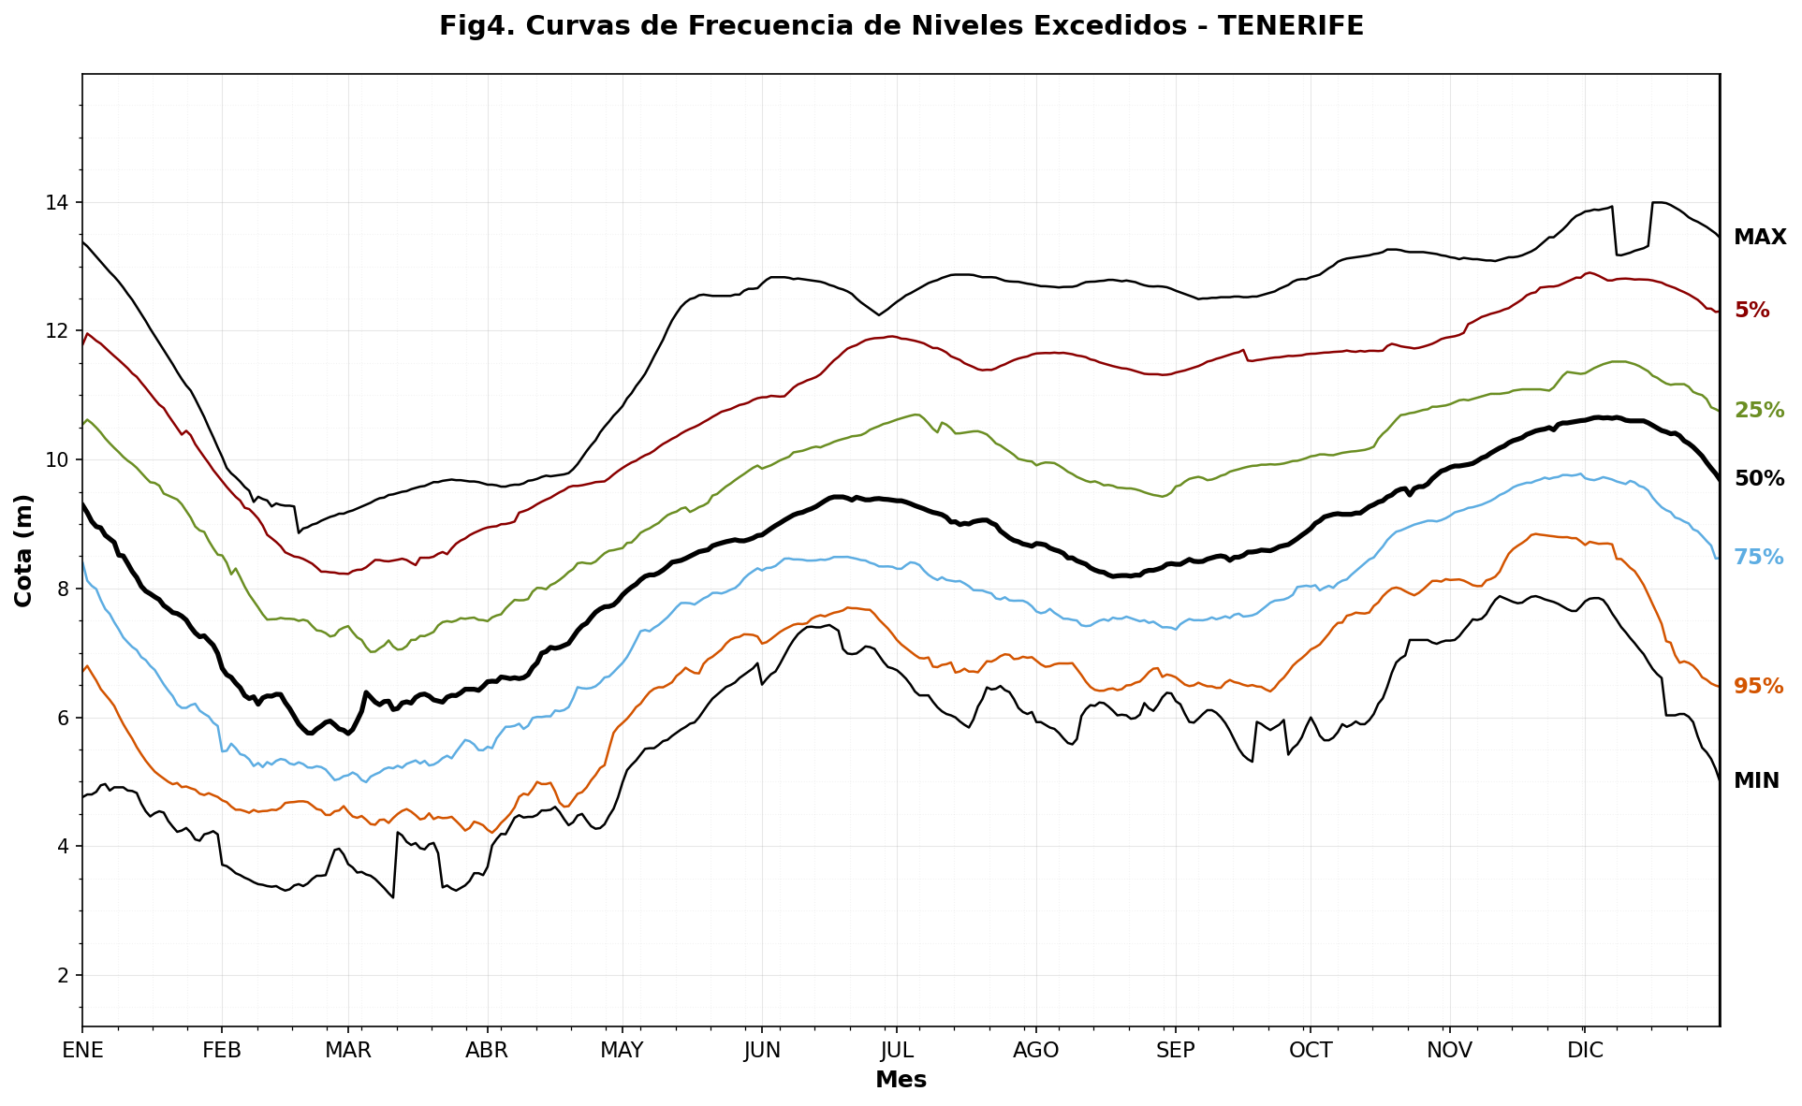

Figura 24 Curvas de frecuencia de niveles excedidos - Estación Tenerife

Ajuste de distribuciones
En el análisis de bondad de ajuste de las observaciones registradas en la estación Barbosa, se evaluaron las distribuciones Normal, Pearson III y Weibull. De acuerdo con las pruebas estadísticas y la inspección visual del histograma de densidad, la distribución Pearson III presenta un mejor ajuste de los datos observados. En el gráfico Q-Q aunque la mayoría de los cuantiles observados se alinean con la recta 1:1 de cuantiles teóricos, se evidencia una subestimación en la cola superior (niveles máximos) (Figura 24).

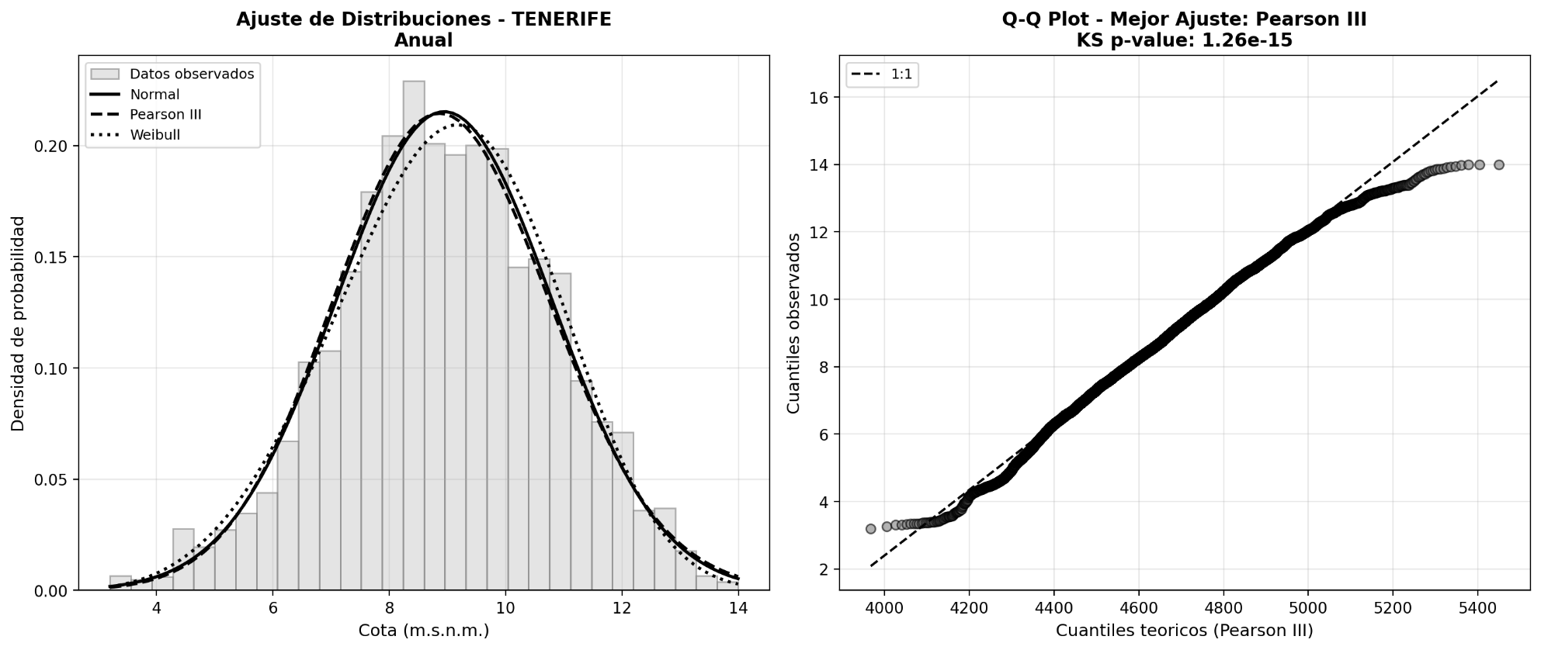
Figura 25 Análisis de bondad de ajuste de distribuciones de probabilidad anual – Estación Tenerife

Plato
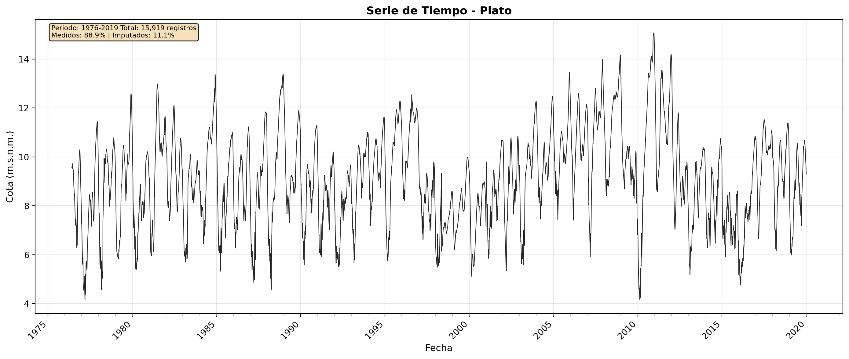

Figura 26 Serie histórica de niveles diarios (m.s.n.m.) – Estación Plato

Comportamiento mensual multianual
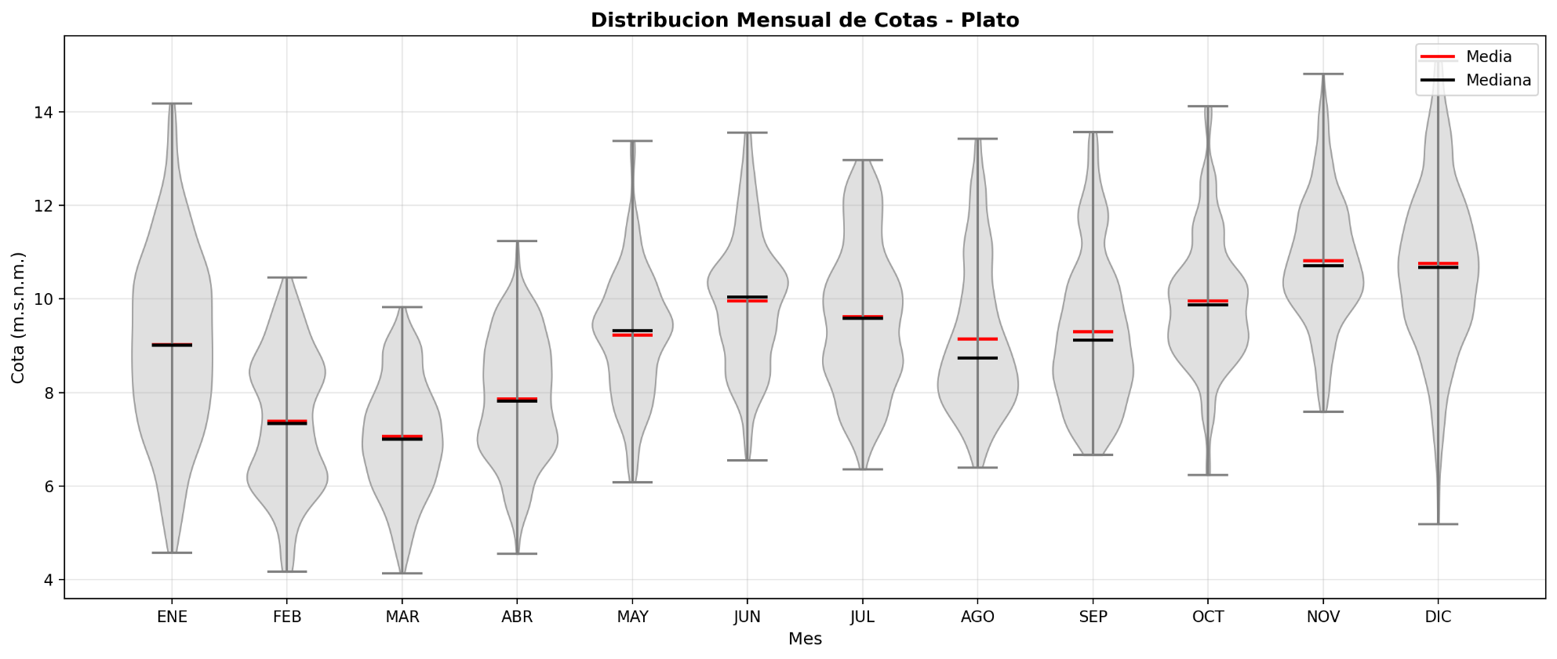
Figura 27 Distribución mensual de cotas en el río Magdalena - Estación Plato

Curva de duración (Niveles)
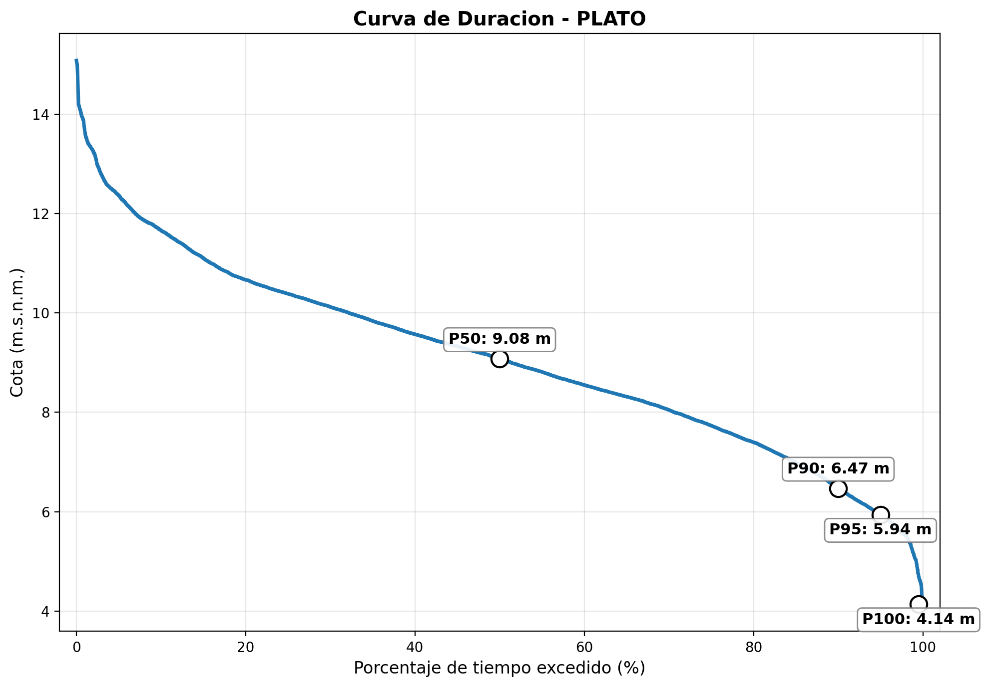

Figura 28 Curva de duración de niveles - Estación Plato

Curva de niveles excedidos
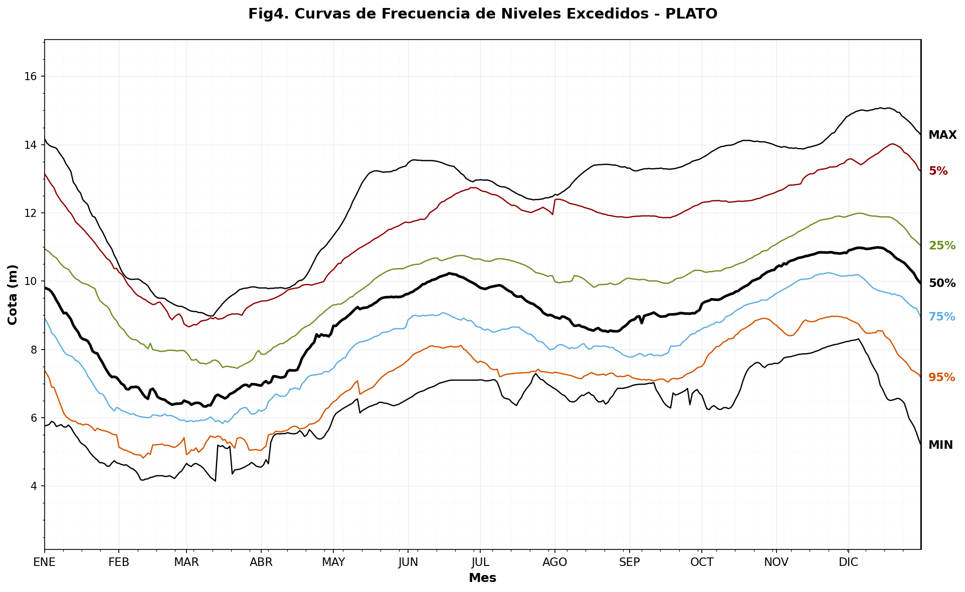
Figura 29 Curvas de frecuencia de niveles excedidos - Estación Plato

Ajuste de distribuciones
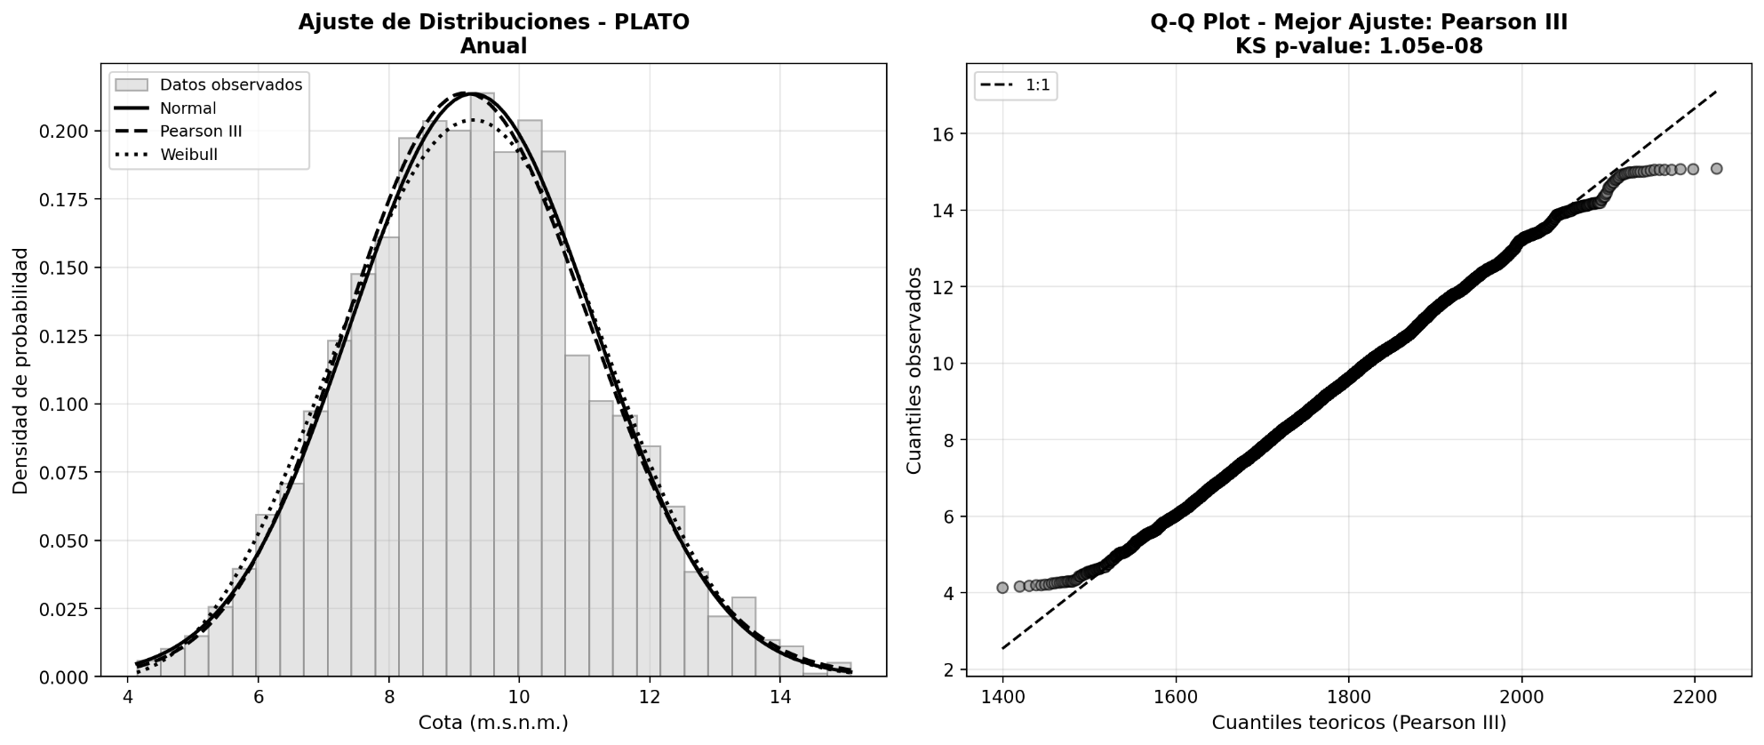
Figura 30 Análisis de bondad de ajuste de distribuciones de probabilidad anual – Estación Plato

Magangué
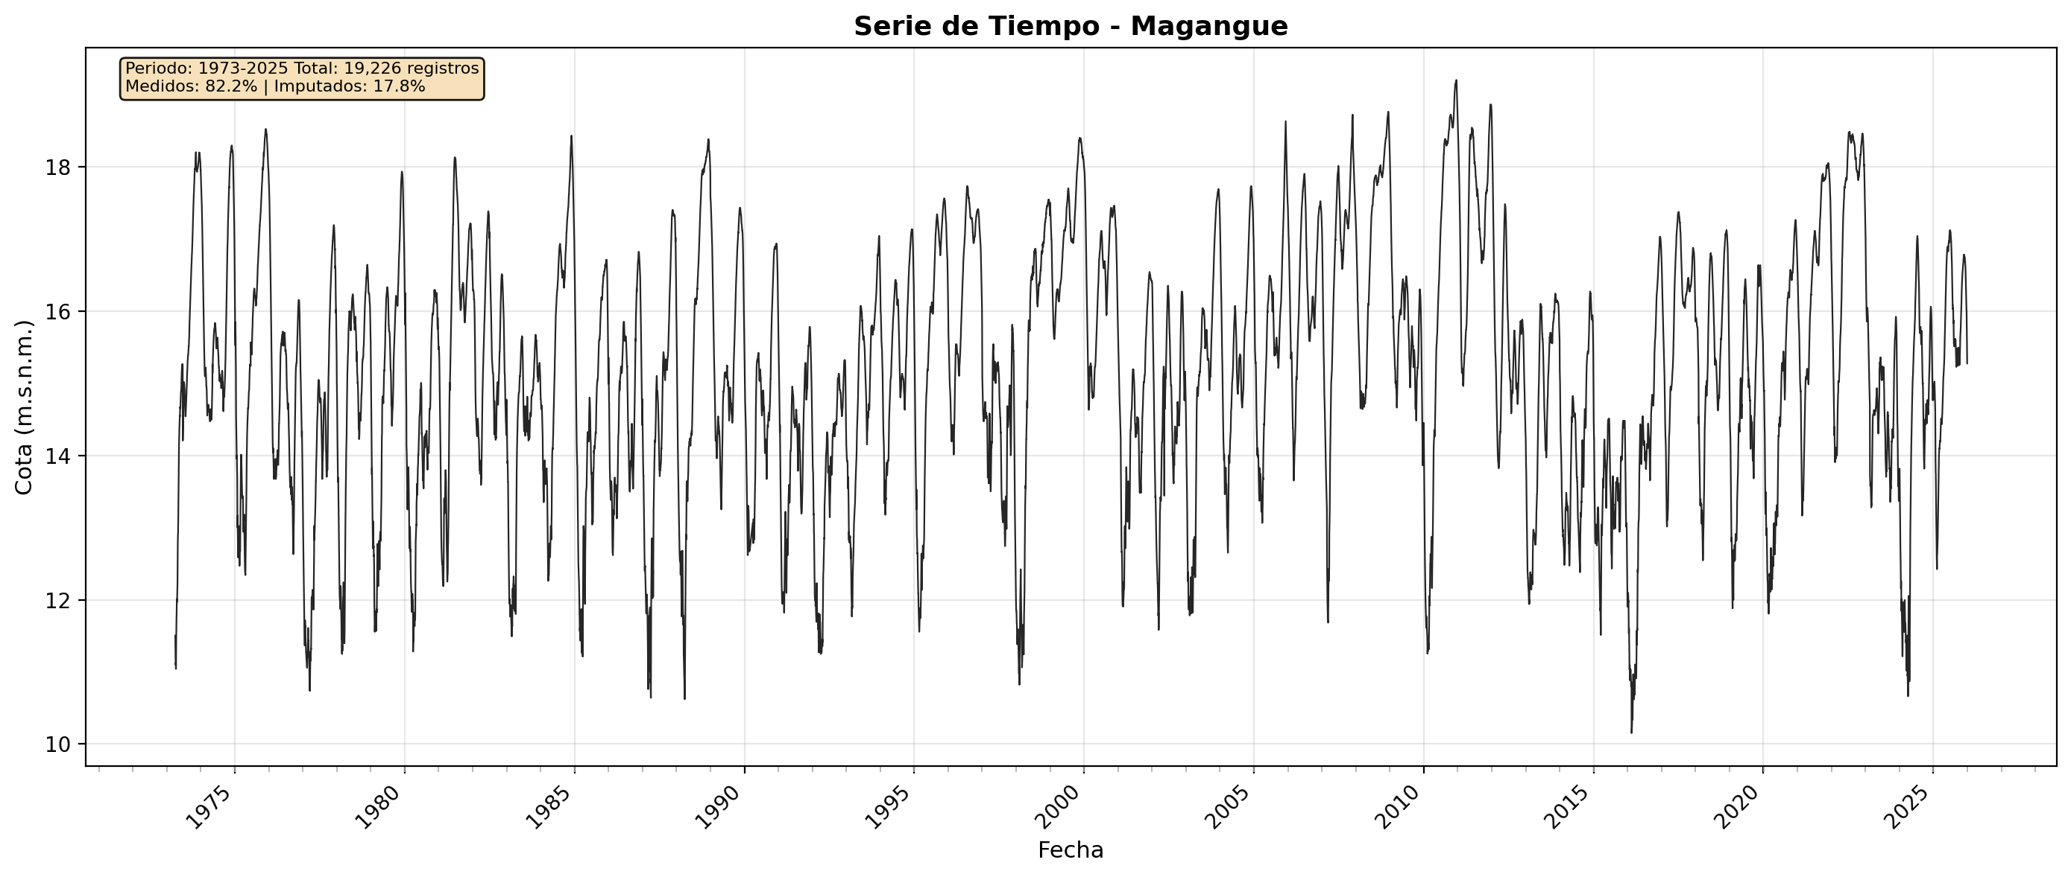

Figura 31 Serie histórica de niveles diarios (m.s.n.m.) – Estación Magangué

Comportamiento mensual multianual
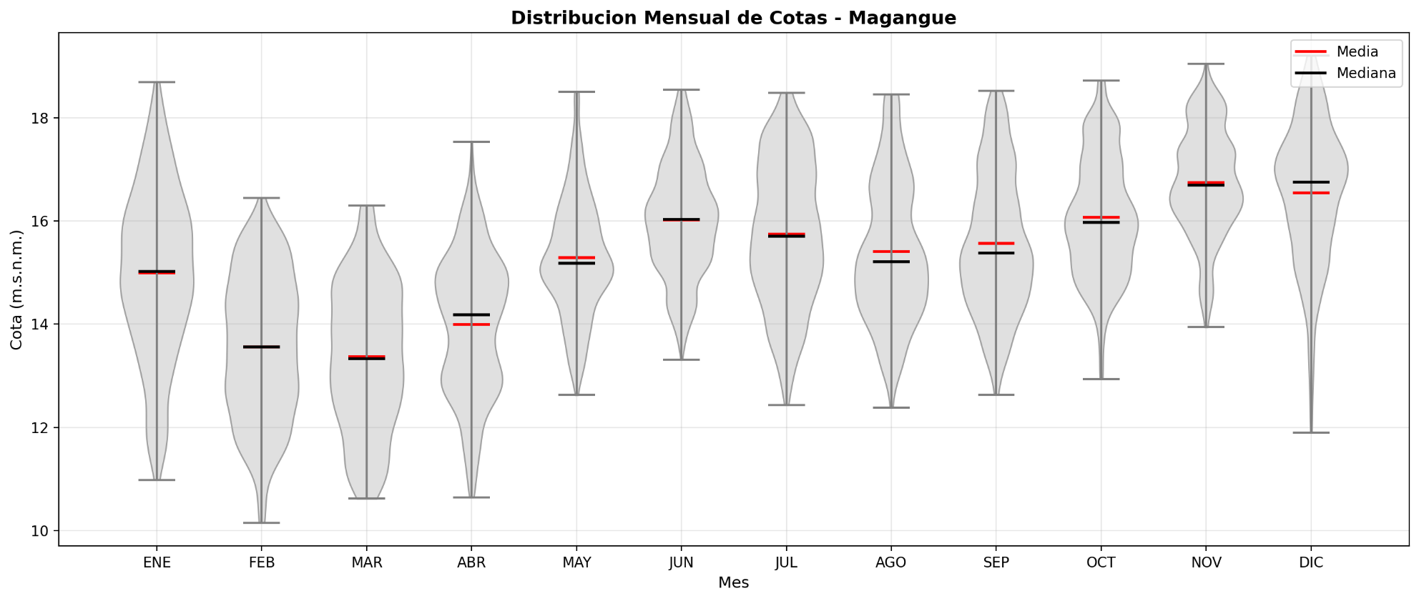

Figura 32 Distribución mensual de cotas en el río Magdalena - Estación Magangué

Curva de duración (Niveles)
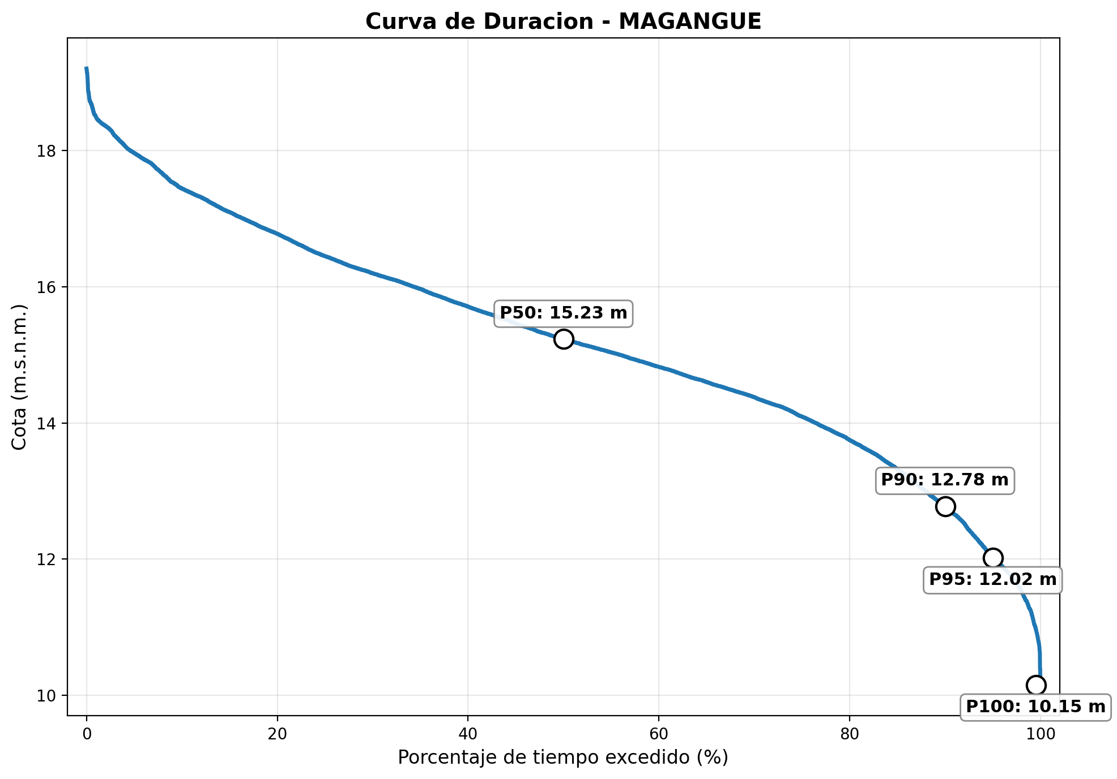

Figura 33 Curva de duración de niveles - Estación Magangué

Curva de niveles excedidos
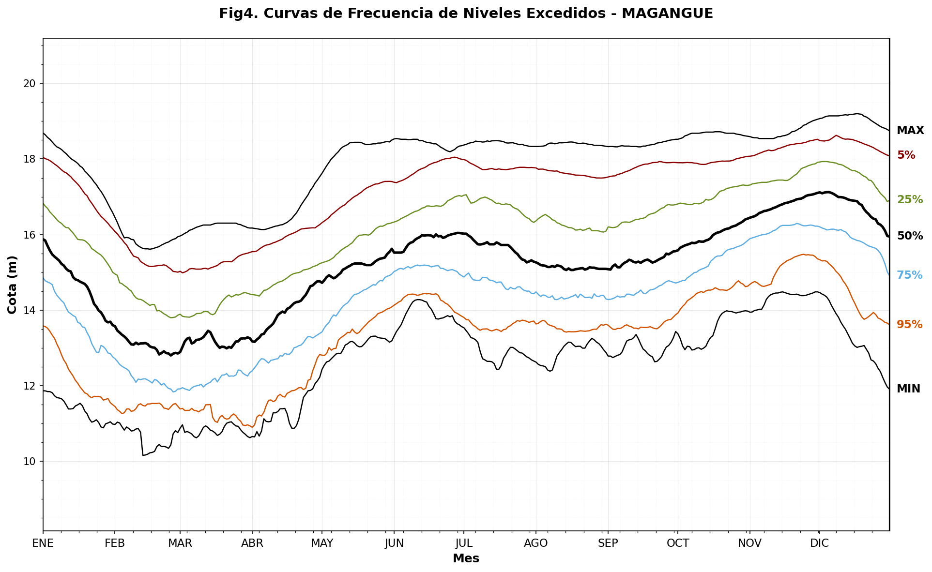

Figura 34 Curvas de frecuencia de niveles excedidos - Estación Magangué

Ajuste de distribuciones
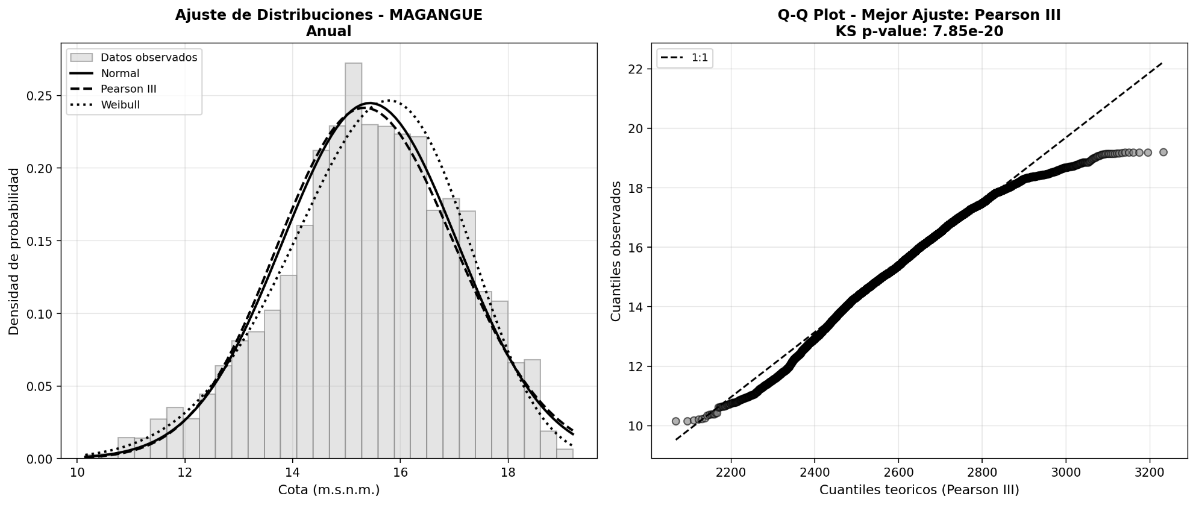

Figura 35 Análisis de bondad de ajuste de distribuciones de probabilidad anual – Estación Magangué

Barbosa
La serie histórica de niveles en la estación Barbosa abarca el período comprendido entre 1973 y 2025, para un total de 19327 observaciones. Este registro presenta un componente significativo de datos procesados, con un 74.2% de datos originales y un 25.8% de datos imputados (Figura 15). La serie presente una variabilidad robusta con niveles que oscilan principalmente entre 12.0 y 19.0 m.s.n.m.
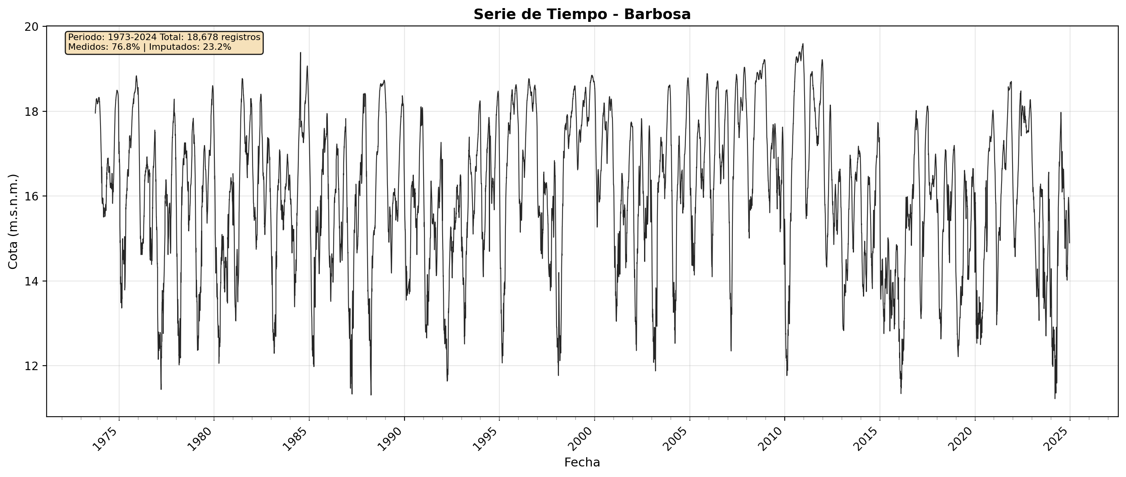

Figura 16 Serie histórica de niveles diarios (m.s.n.m.) – Estación Barbosa

Comportamiento Mensual Multianual
El análisis de variabilidad intraanual representado en el diagrama de violín permite identificar el comportamiento estacional bimodal del río en este sector. De los datos de la estación Barbosa, se observa un período de niveles mínimos entre febrero y marzo con medianas cerca de los 14.2 m.s.n.m. A partir del mes de junio, se evidencia un primer ascenso seguido de un periodo de niveles sostenidos durante los meses siguientes. El pico máximo anual ocurre típicamente en noviembre, donde la mediana alcanza los 18.0 m.s.n.m (Figura 16).
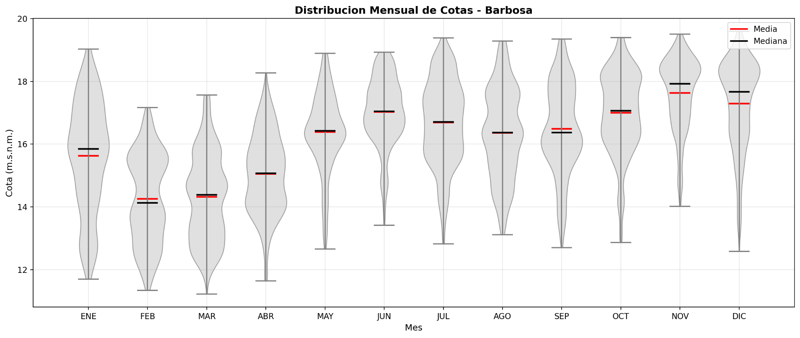

Figura 17 Distribución mensual de cotas en el río Magdalena - Estación Barbosa

Curva de duración (Niveles)
La curva de duración de niveles para la estación Barbosa sitúa el nivel medio (P50) que representa el valor excedido el 50% del tiempo, en 16.2 m.s.n.m. El valor del nivel Q95, el cual es crítico para el análisis de estiaje y disponibilidad mínima de agua, se ubica en 12.82 m.s.n.m. y el Q90 a XXXX. La pendiente relativamente sostenida de la curva sugiere un régimen con una regulación natural importante, con cambios bruscos de nivel menos frecuentes (Figura 17).
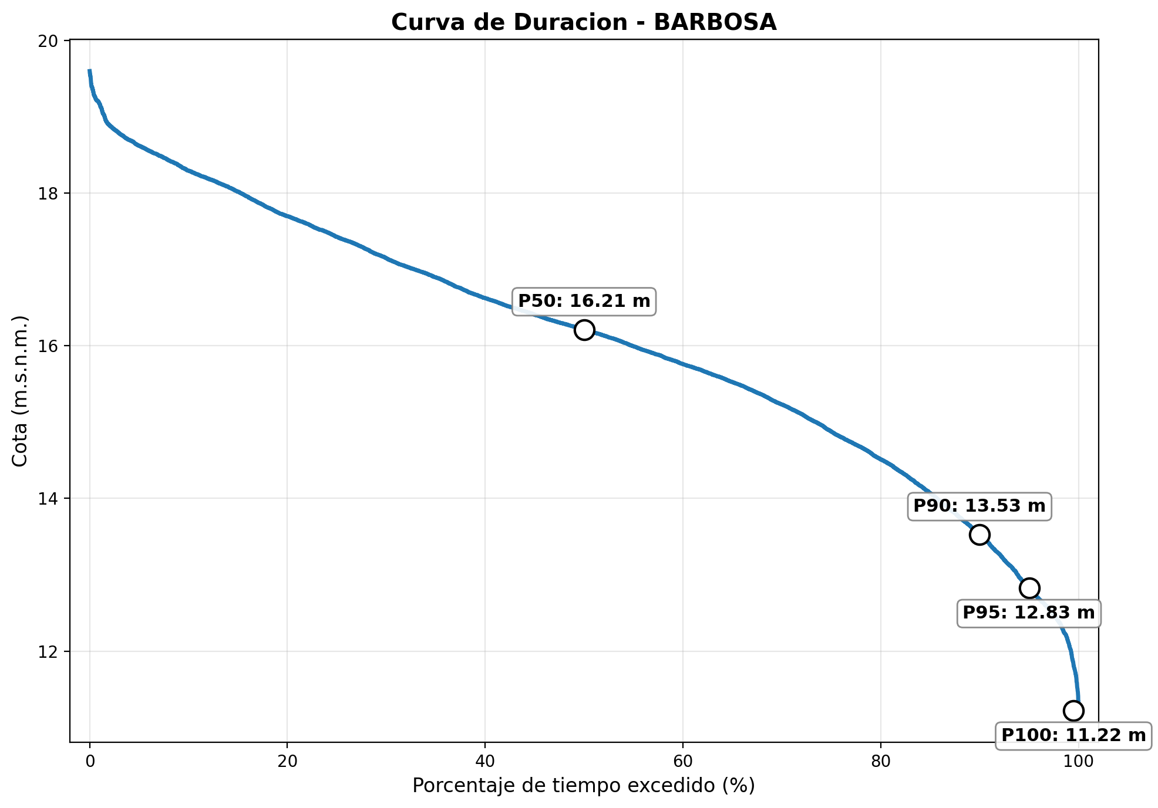

Figura 18 Curva de duración de niveles - Estación Barbosa

Curva de Niveles excedidos
La curva de niveles excedidos permite visualizar la evolución estacional de los niveles en el río y el nivel de riesgo asociado a cada mes para diferentes probabilidades de excedencia. En el gráfico de curva de niveles excedidos de la estación Barbosa, la curva del 50% muestra el comportamiento bimodal del río Magdalena. Se destaca que, aún en los meses más secos, el río mantiene niveles por encima de los 12.0 m.s.n.m. Las curvas del 5% y 25% muestran que los eventos de aguas altas son más probables en el último trimestre del año (Figura 18)
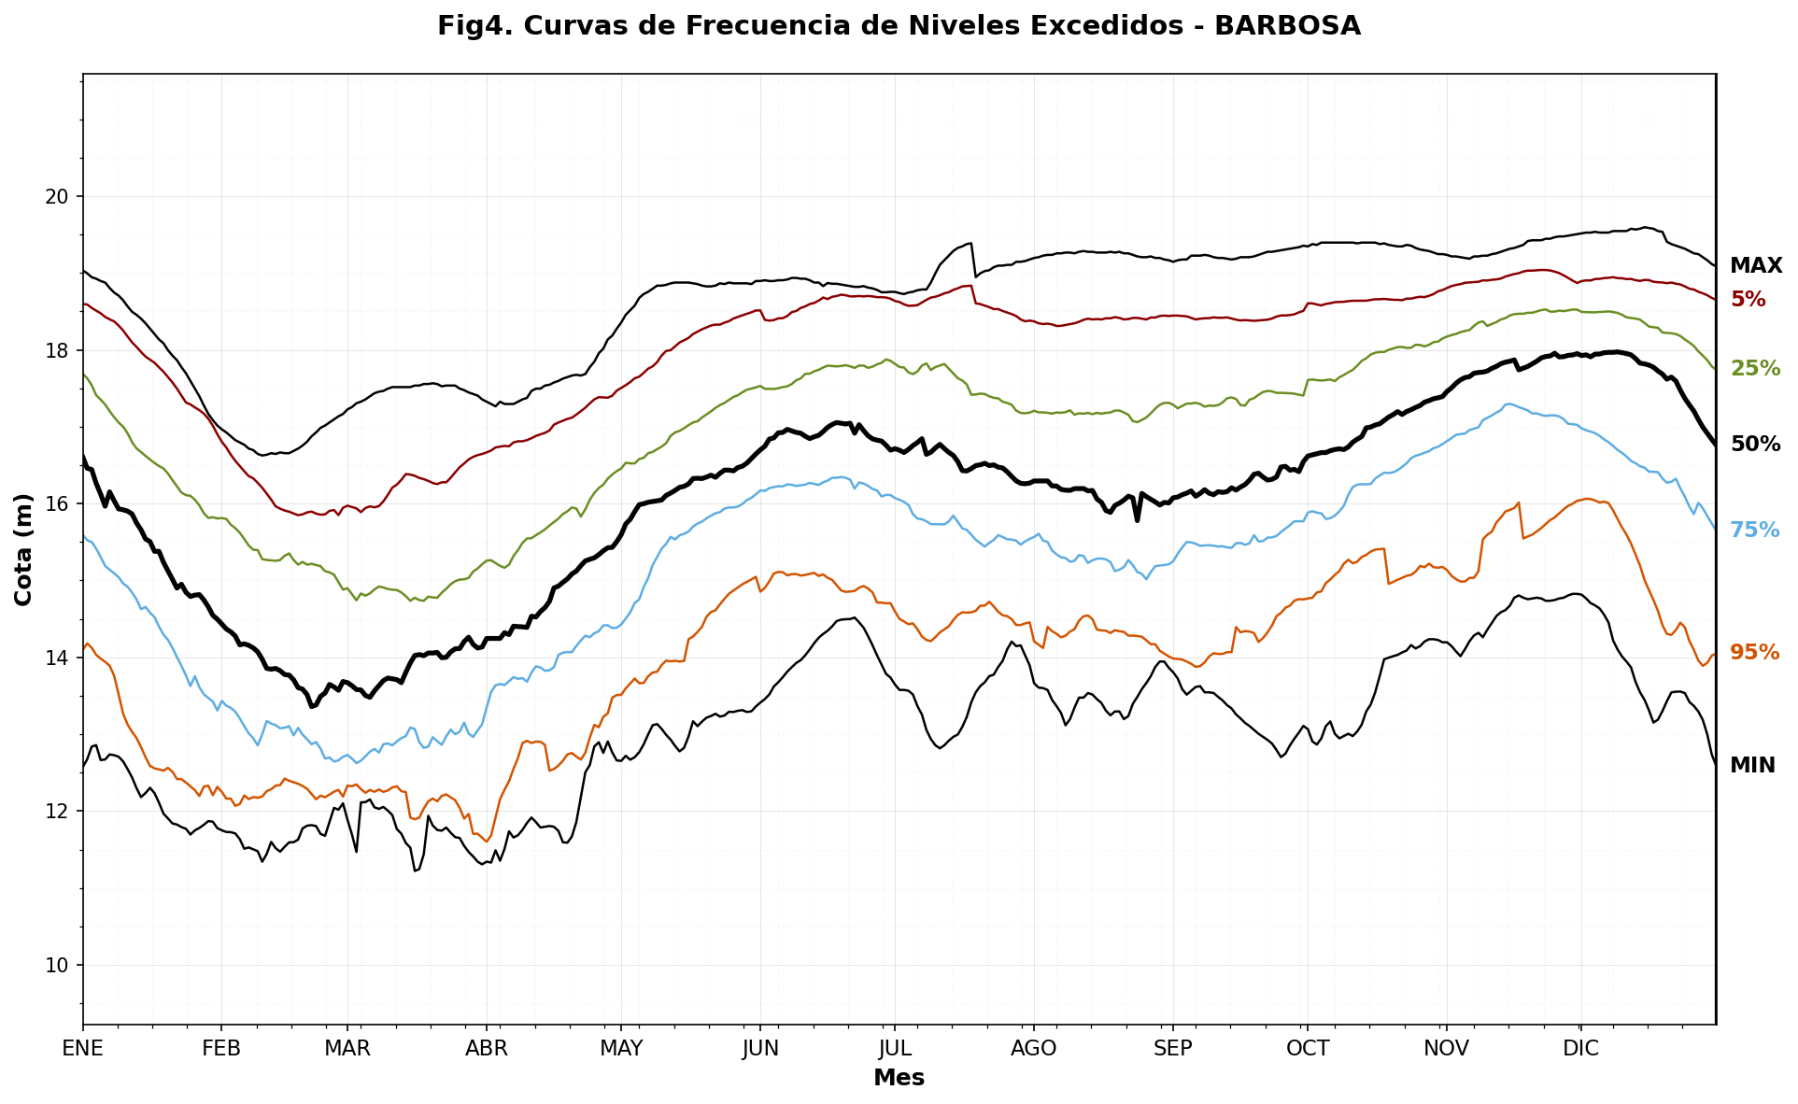
Figura 19 Curvas de frecuencia de niveles excedidos - Estación Barbosa

Ajustes de Distribuciones
En el análisis de bondad de ajuste de las observaciones registradas en la estación Barbosa, se evaluaron las distribuciones Normal, Pearson III y Weibull. De acuerdo con las pruebas estadísticas y la inspección visual del histograma de densidad, la distribución Pearson III presenta un mejor ajuste de los datos observados. Esta distribución logra capturar la tendencia central de los datos para la ligera asimetría que se observa en el histograma. En el gráfico Q-Q aunque la mayoría de los cuantiles observados se alinean con la recta 1:1 de cuantiles teóricos, existen desviaciones en los extremos, especialmente en los niveles más altos (Figura 19).
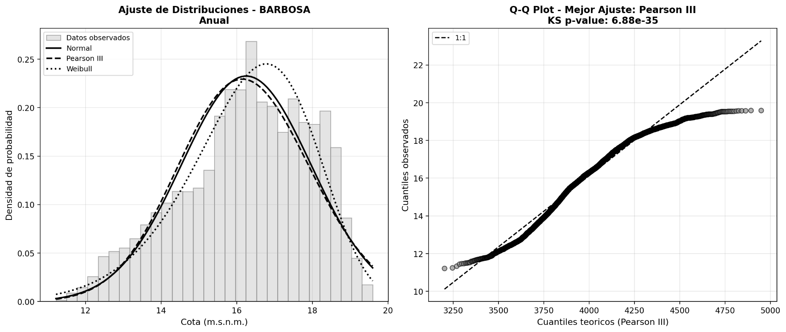
Figura 20 Análisis de bondad de ajuste de distribuciones de probabilidad anual – Estación Barbosa

Coyongal
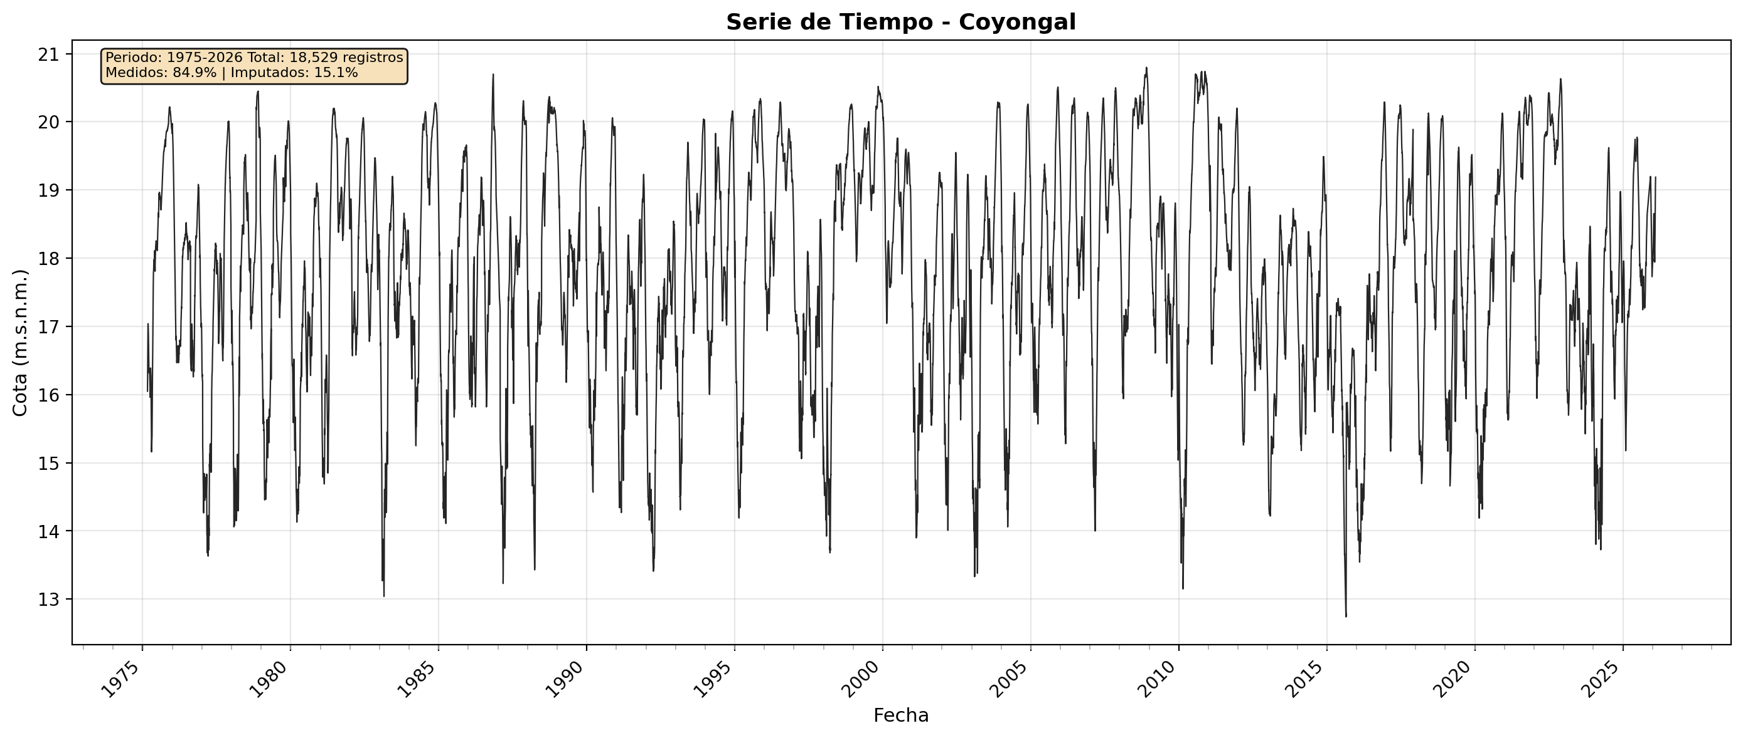

Comportamiento mensual multianual
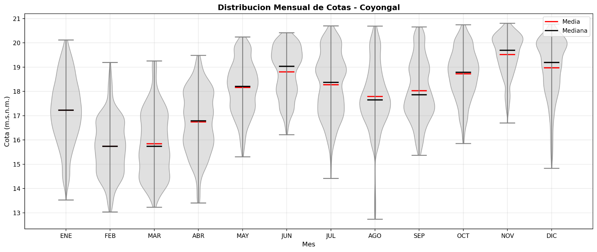

Curva de duración (niveles)
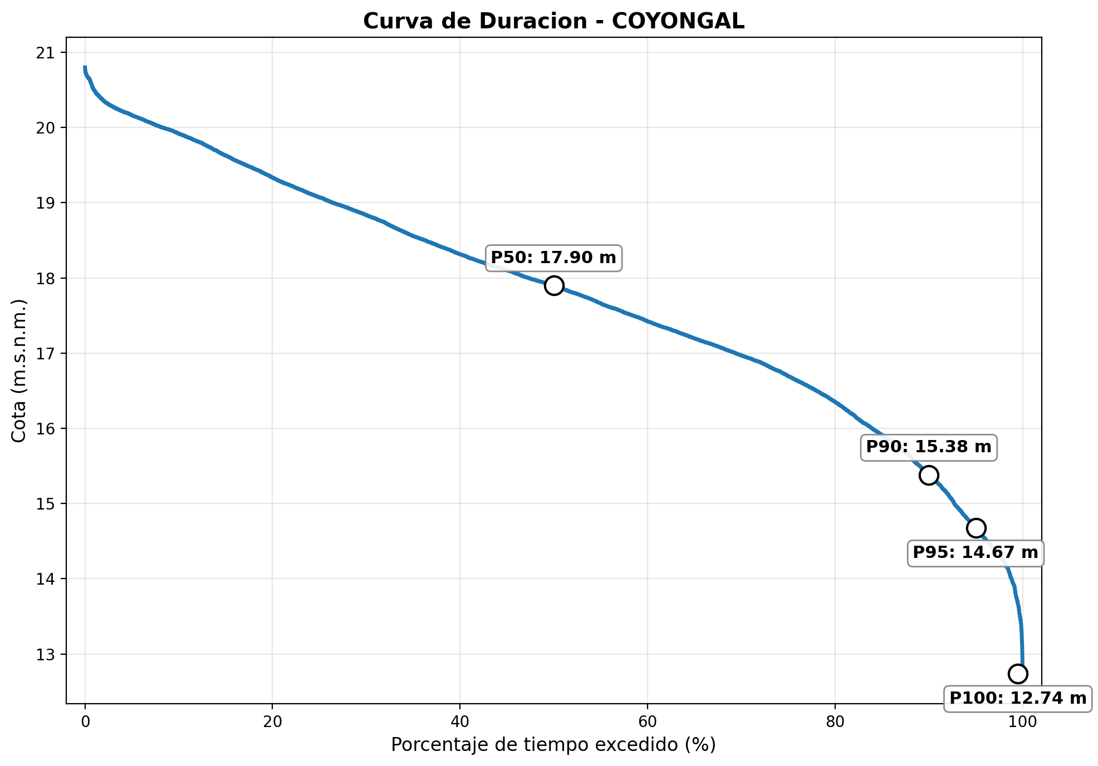

Curvas de frecuencia de niveles excedidos
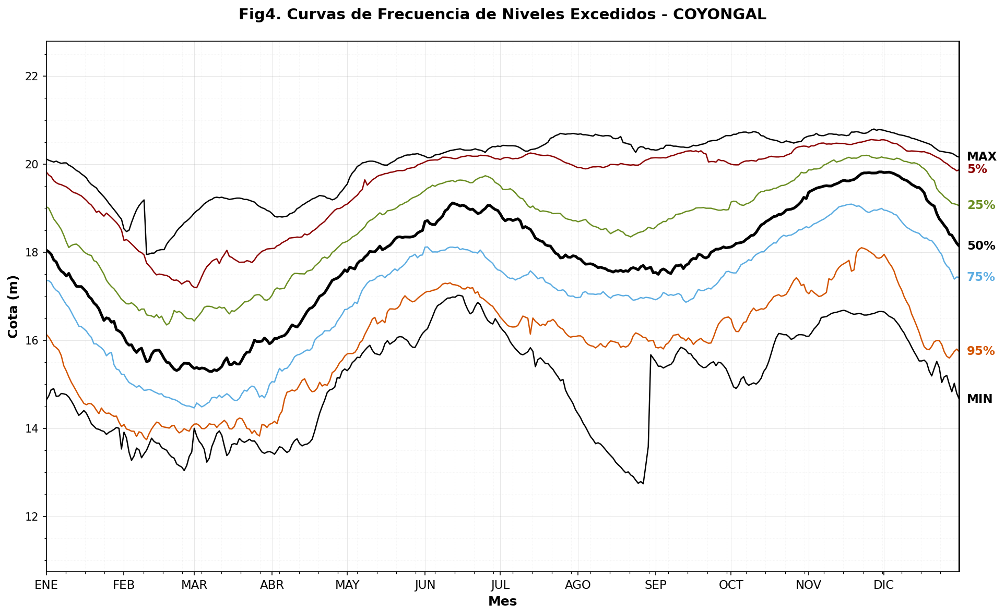

Ajuste de distribución
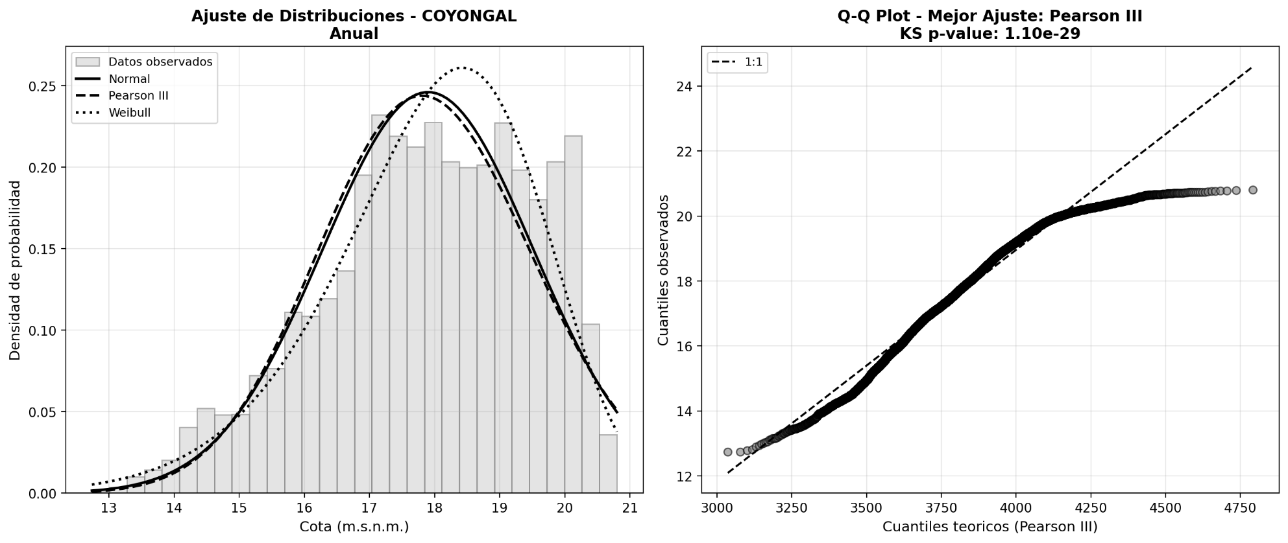

Armenia
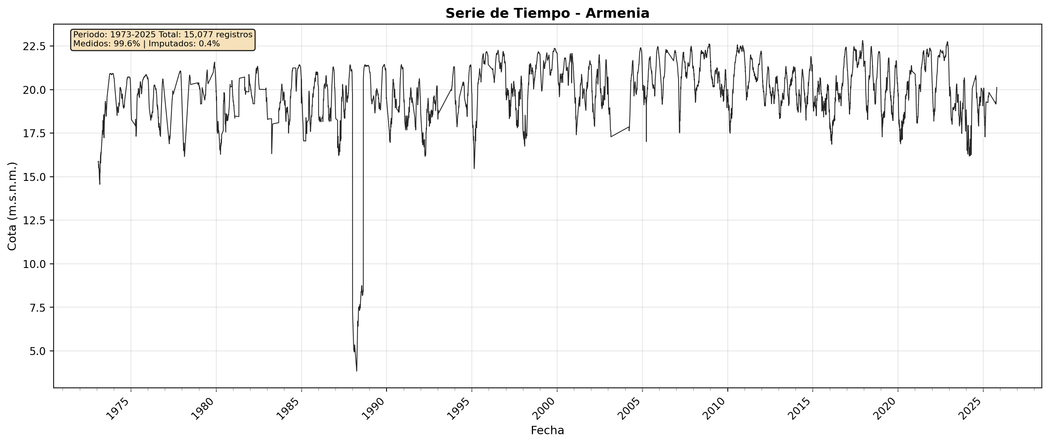

Figura 36 Serie histórica de niveles diarios (m.s.n.m.) – Estación Coyongal

Comportamiento mensual multianual

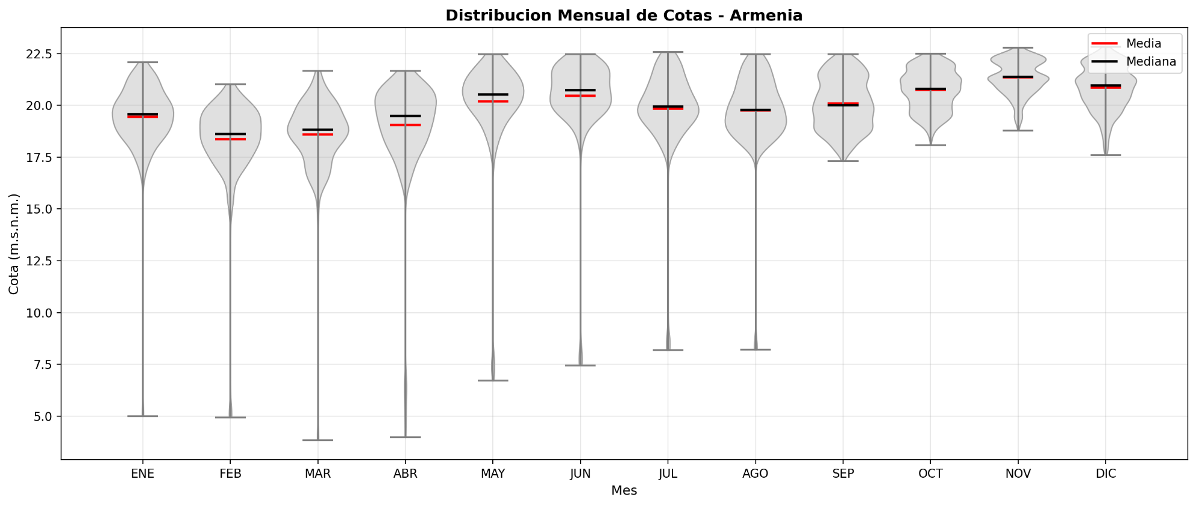
Figura 37 Distribución mensual de cotas en el río Magdalena - Estación Coyongal

Curva de duración (Niveles)
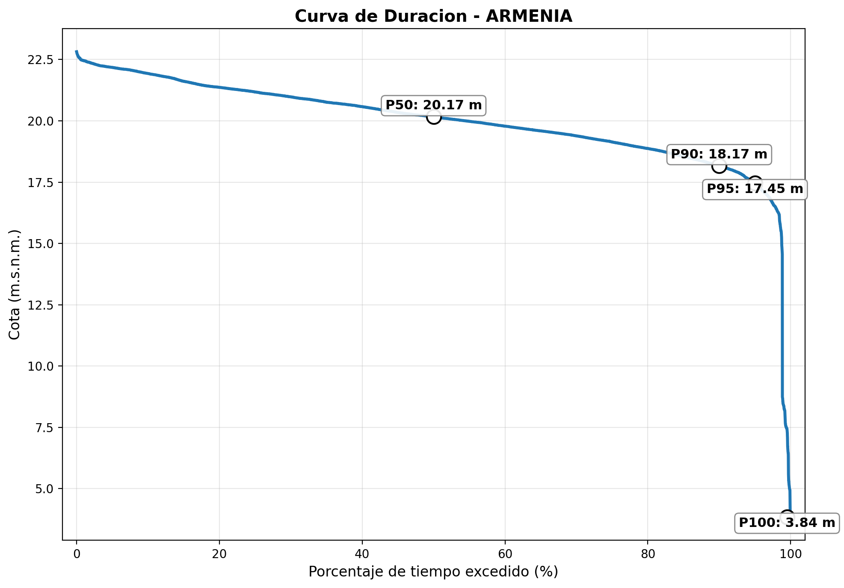
Figura 38 Curva de duración de niveles - Estación Coyongal

Curva de niveles excedidos
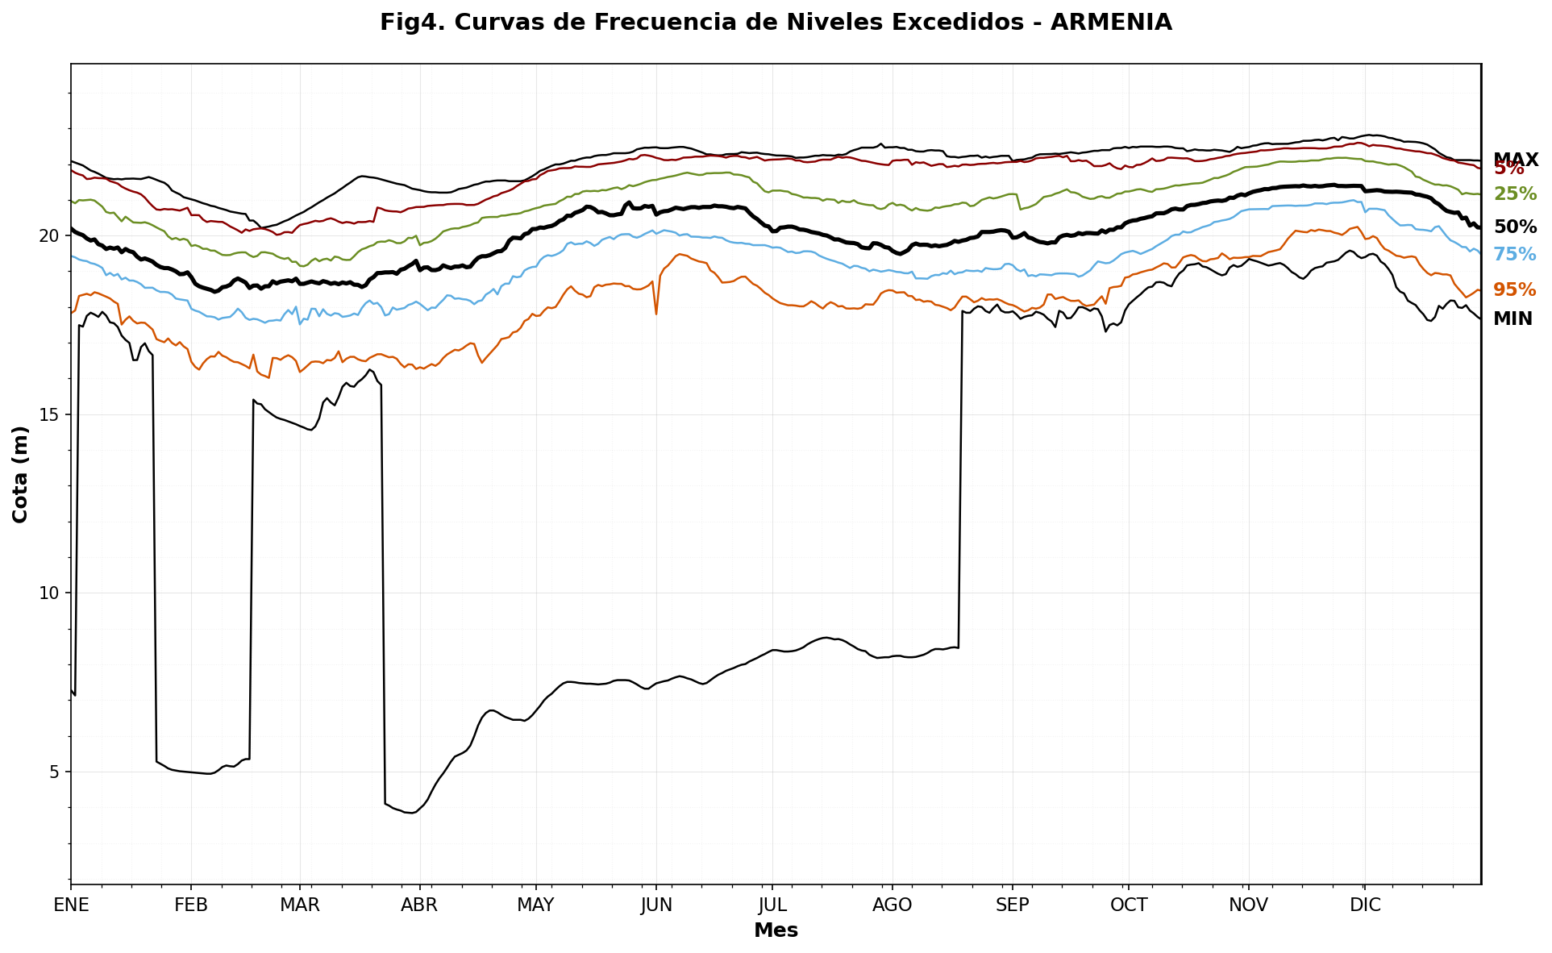

Figura 39 Curvas de frecuencia de niveles excedidos - Estación Coyongal

Ajuste de distribuciones
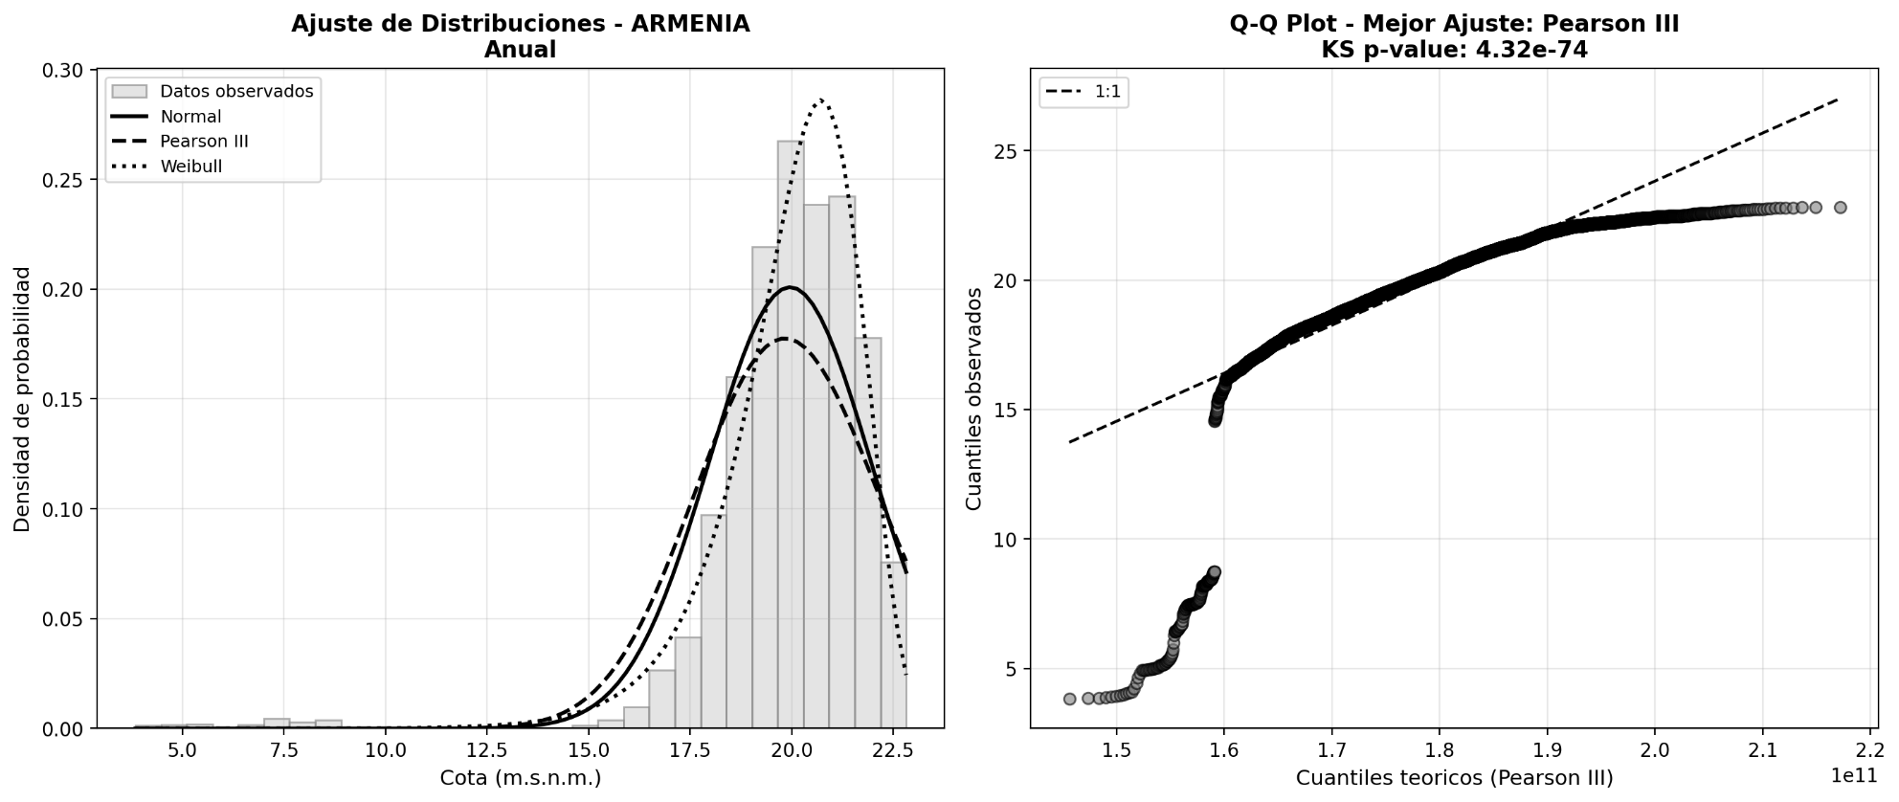

Figura 40 Análisis de bondad de ajuste de distribuciones de probabilidad anual – Estación Coyongal

Río Nuevo
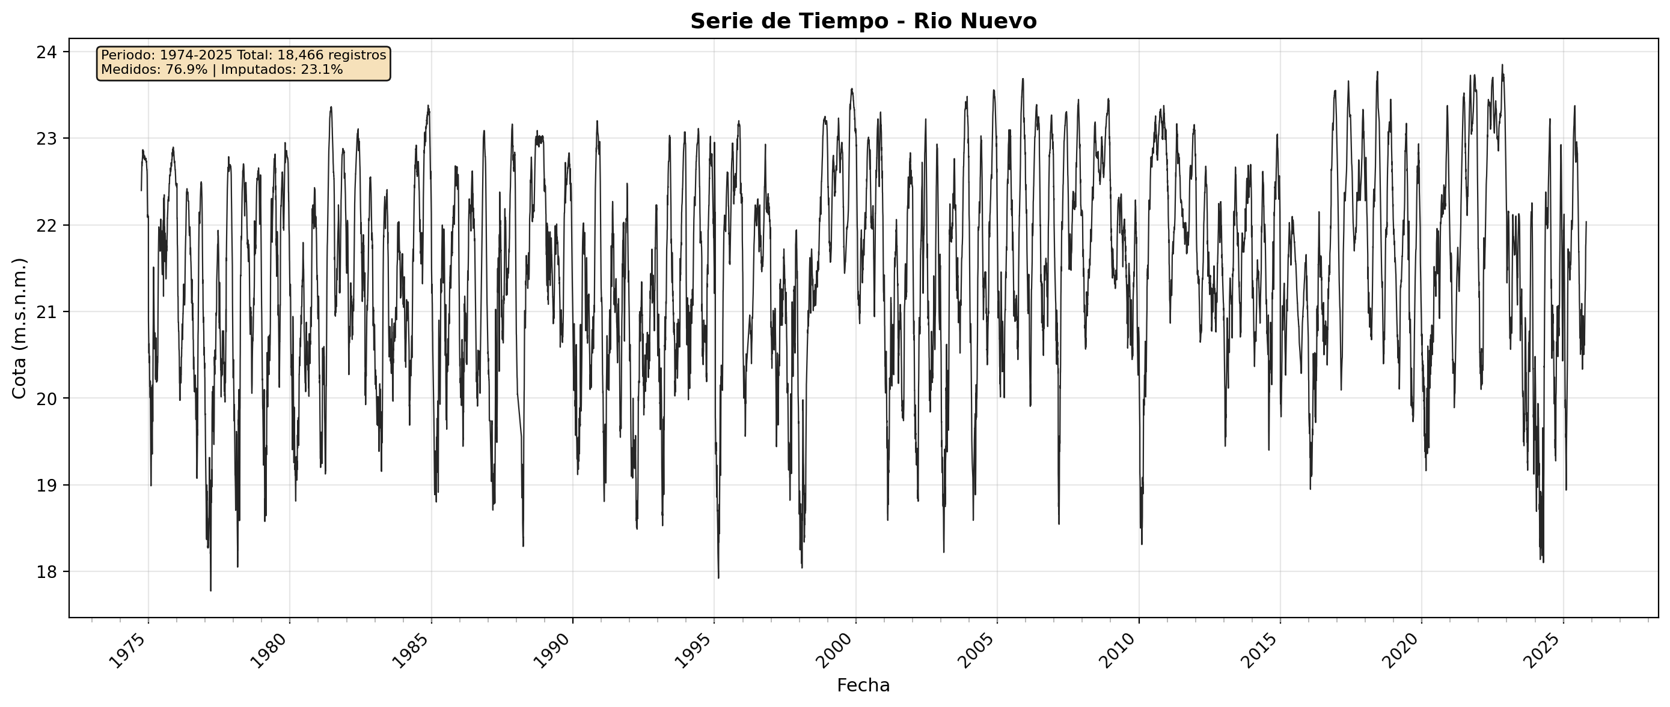

Comportamiento mensual multianual
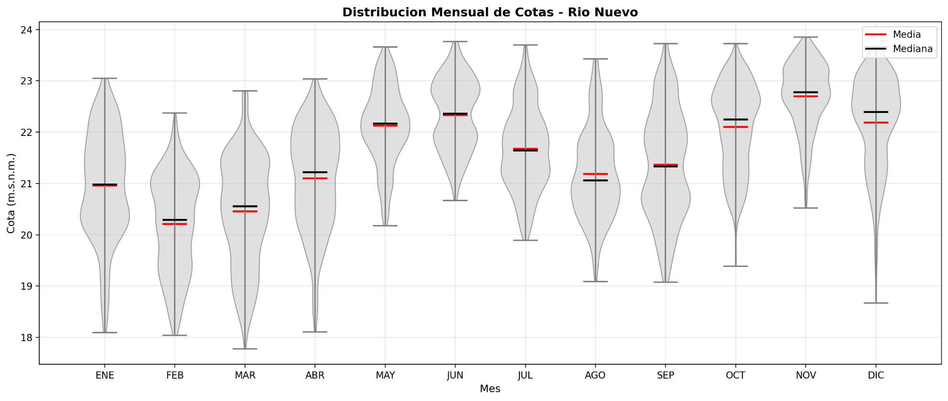

Curva de duración (niveles)
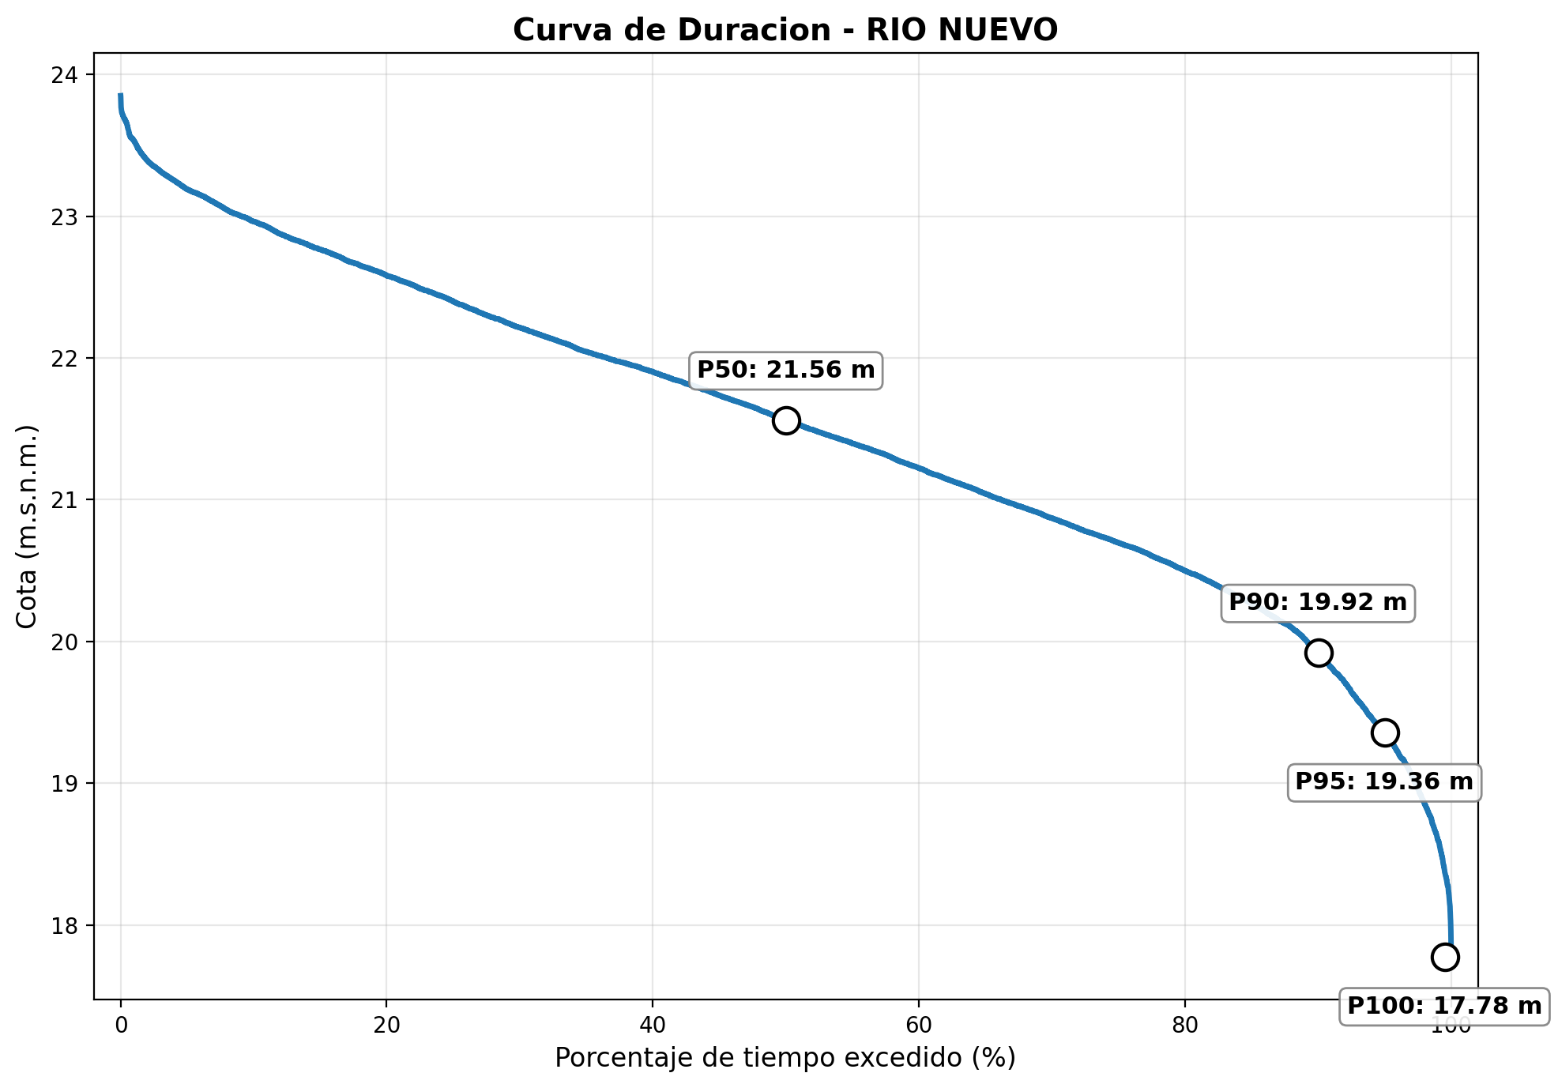

Curvas de frecuencia de niveles excedidos
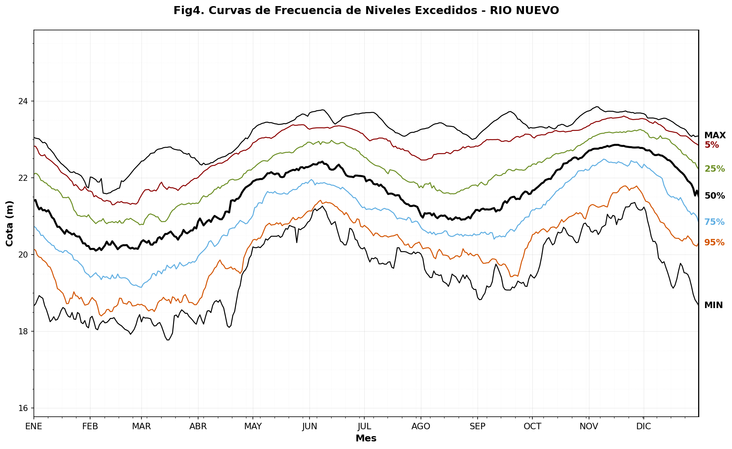

Ajuste de distribución
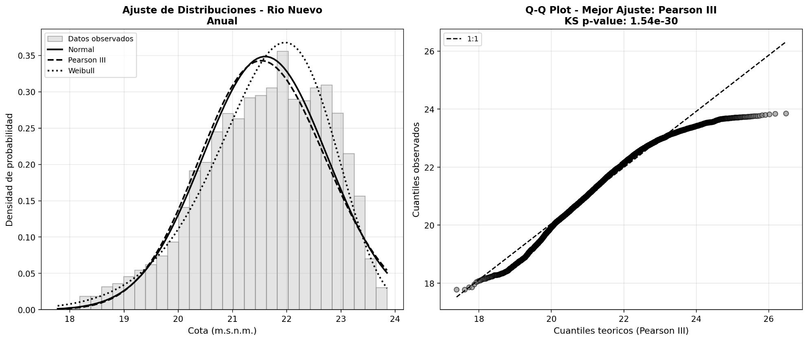

Las Palomas
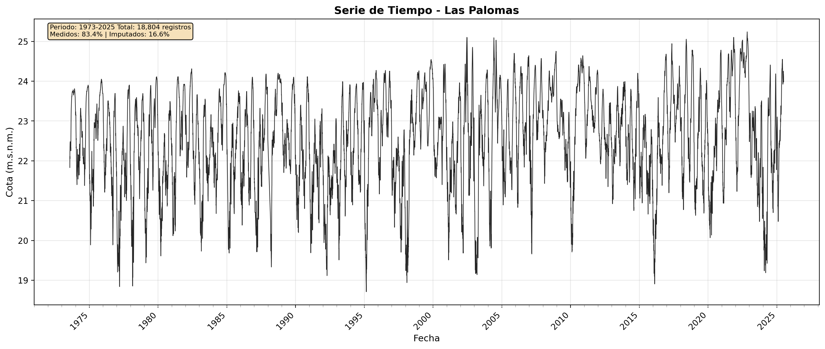

Comportamiento mensual multianual
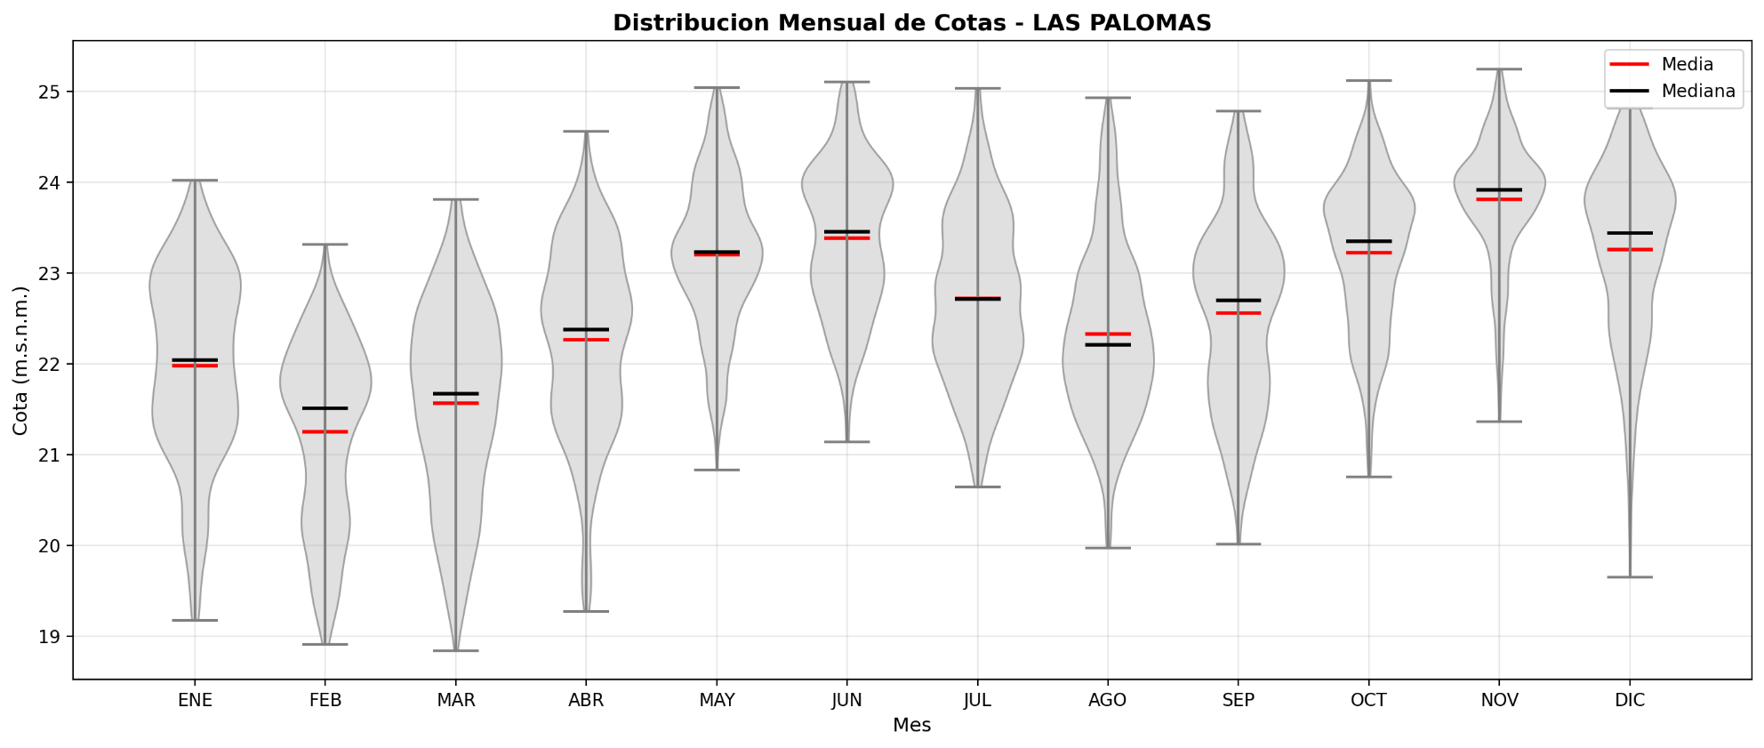

Curva de duración (niveles)
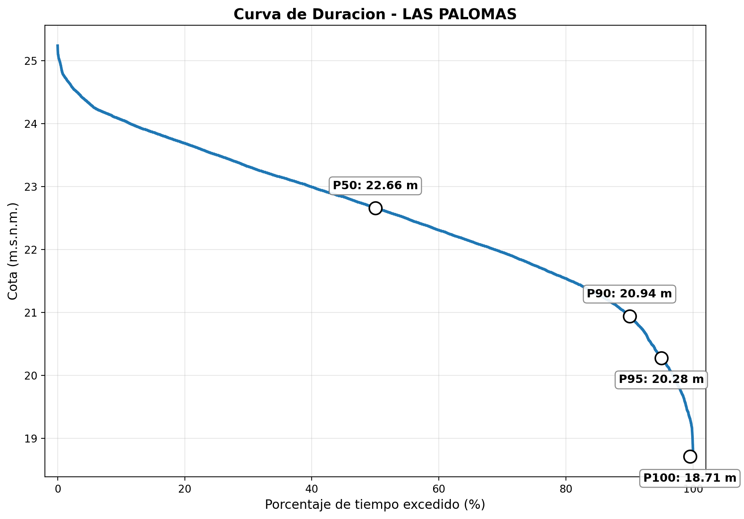

Curvas de frecuencia de niveles excedidos
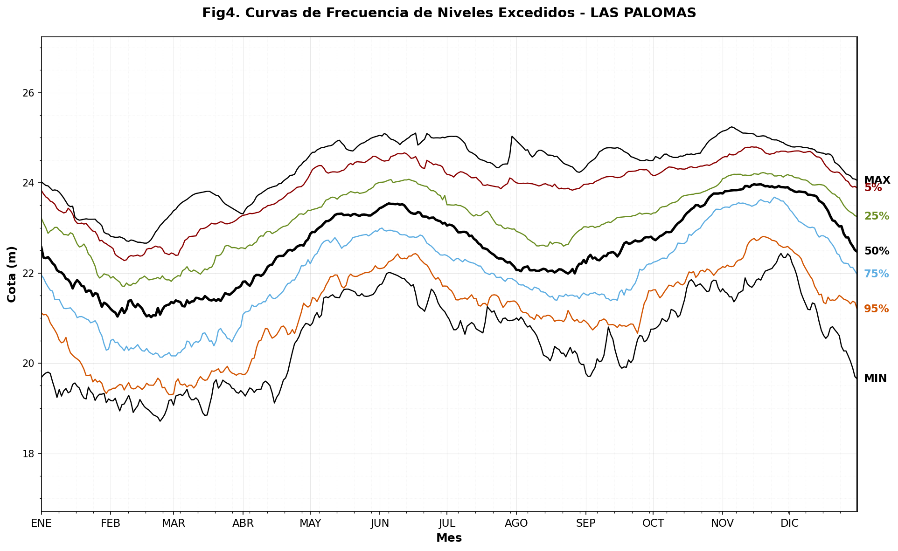

Ajuste de distribución

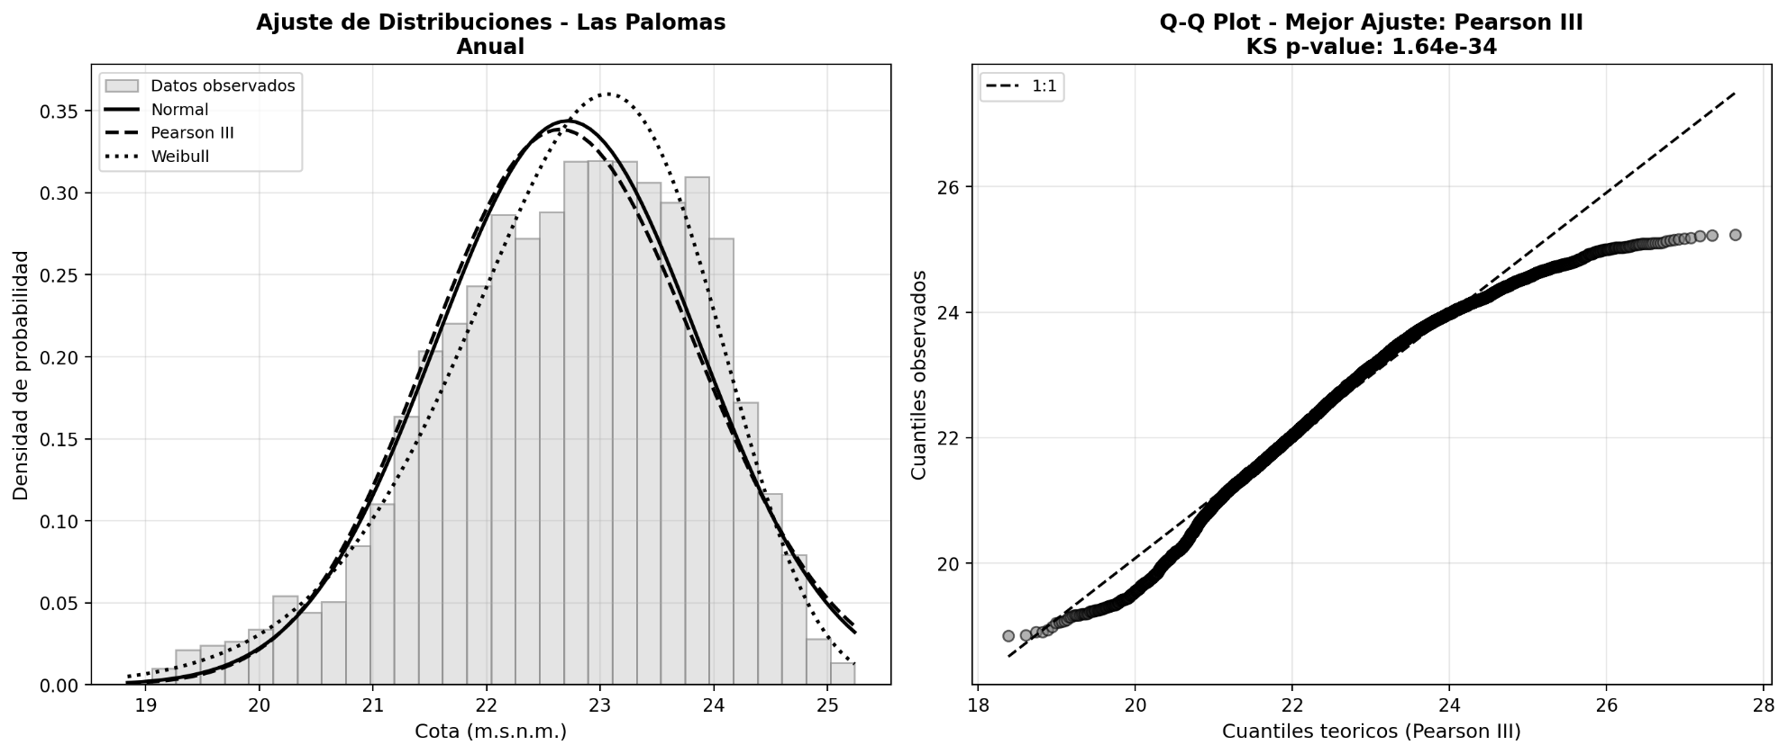

Las Aguadas
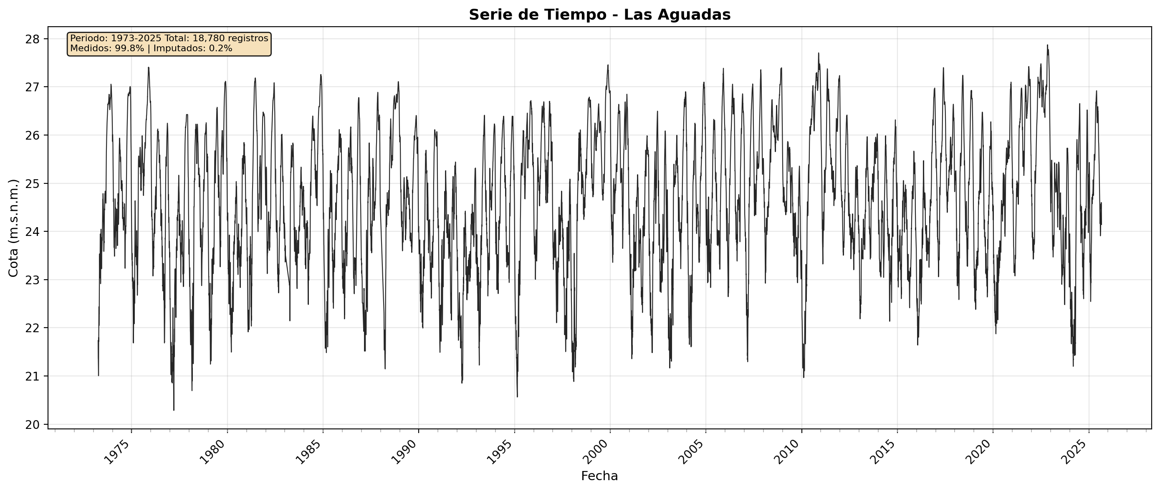

Comportamiento mensual multianual
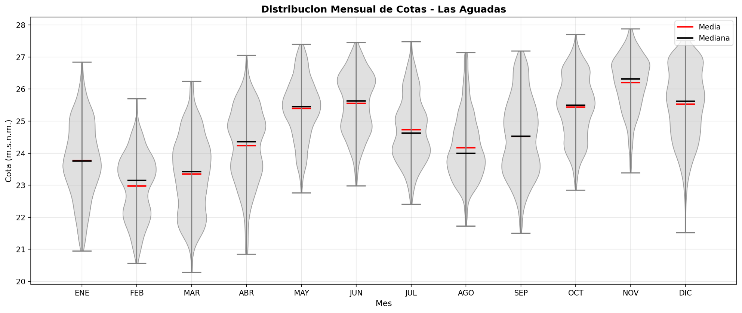

Curva de duración (niveles)
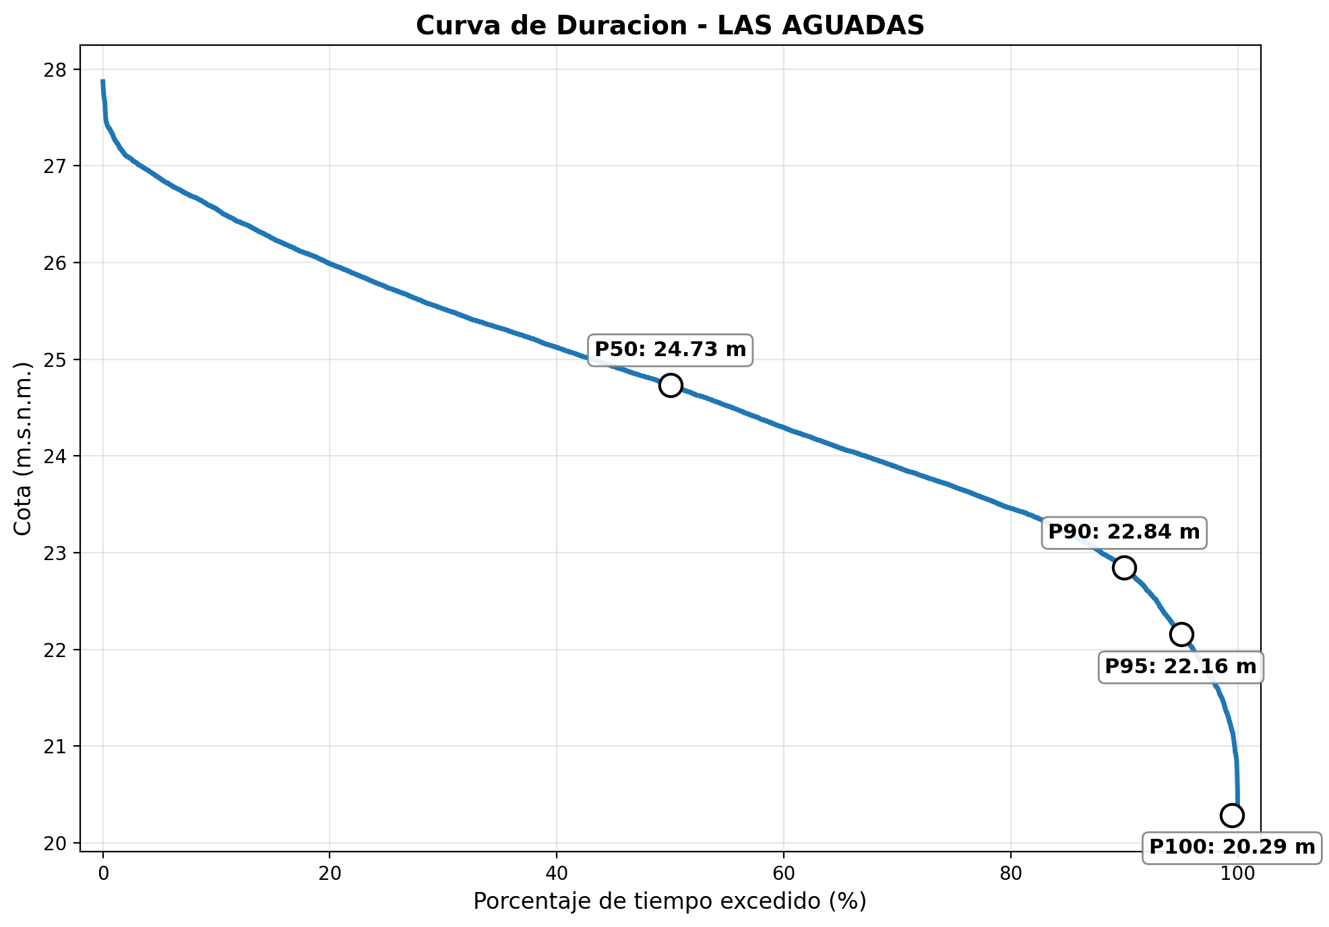

Curvas de frecuencia de niveles excedidos
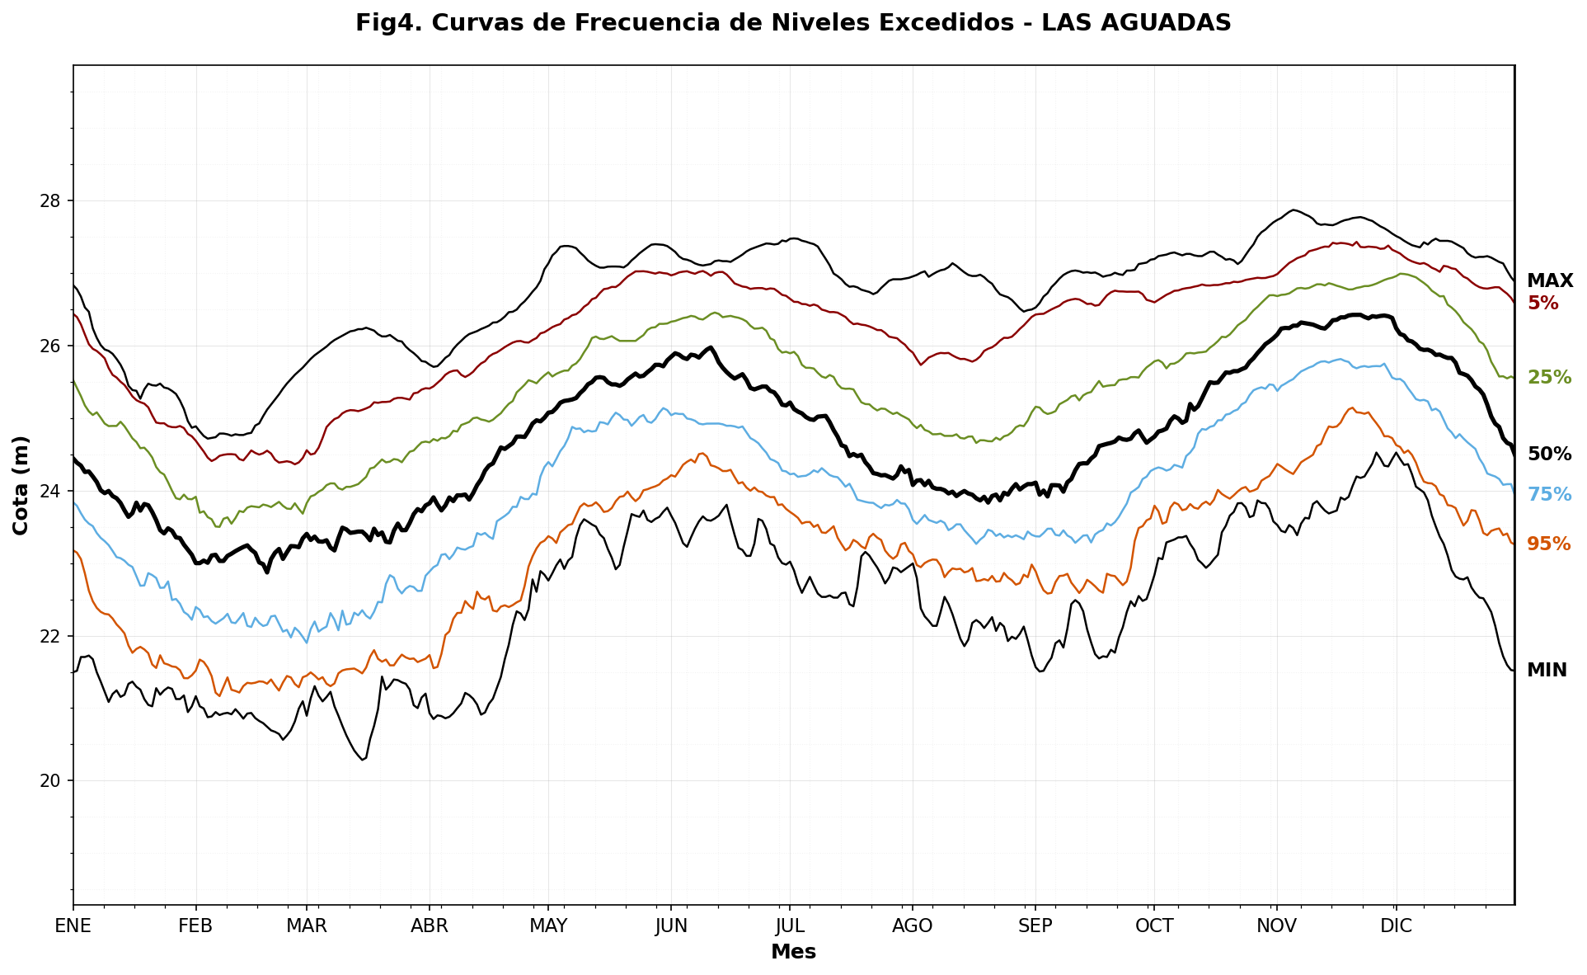

Ajuste de distribución

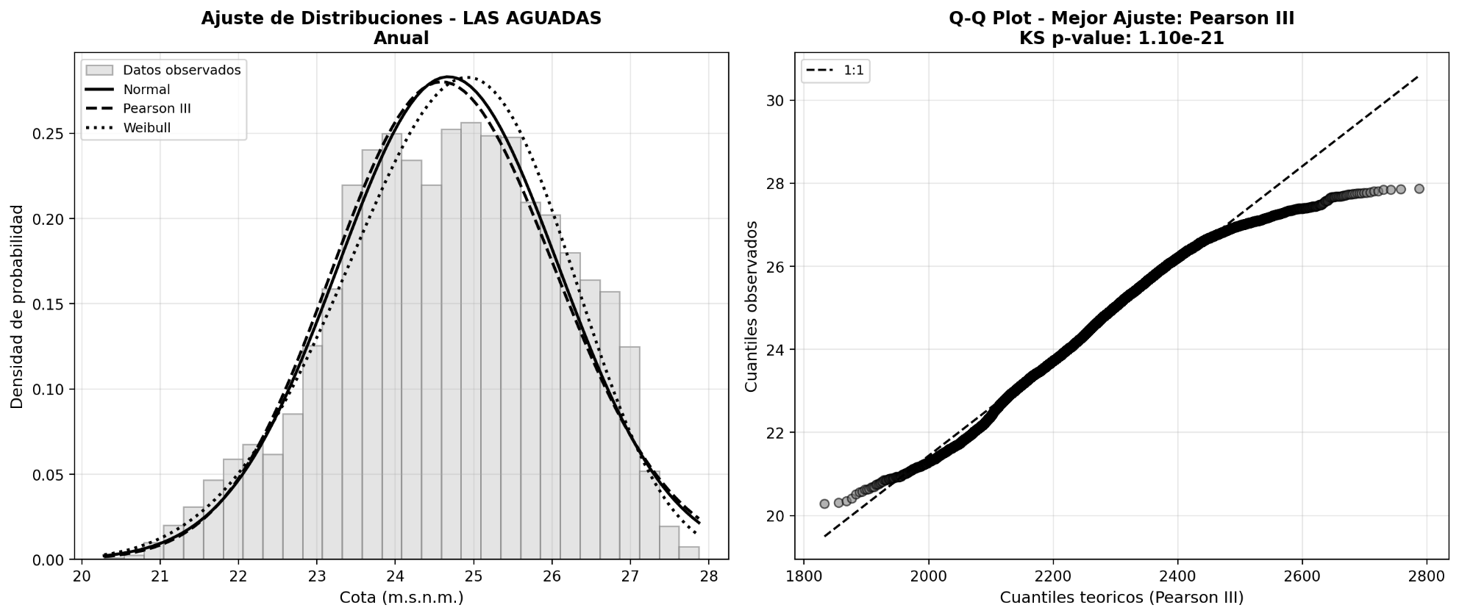

El Banco
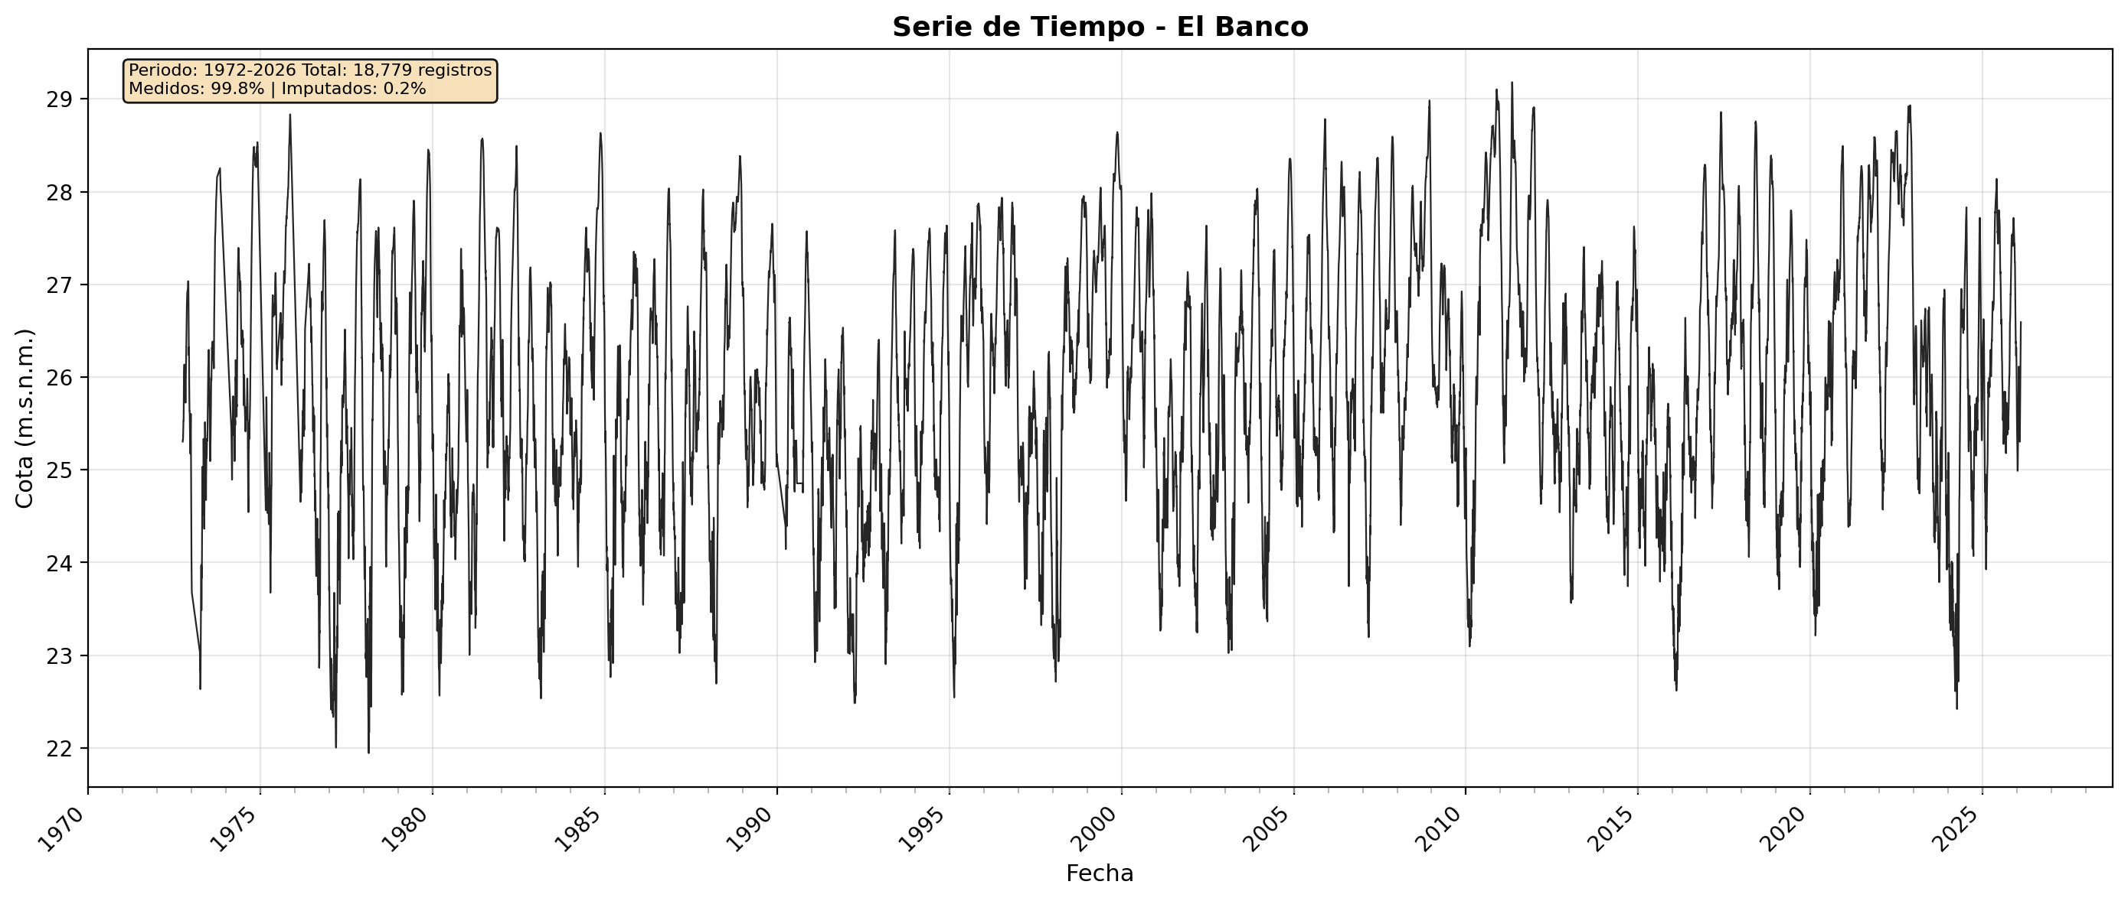

Comportamiento mensual multianual
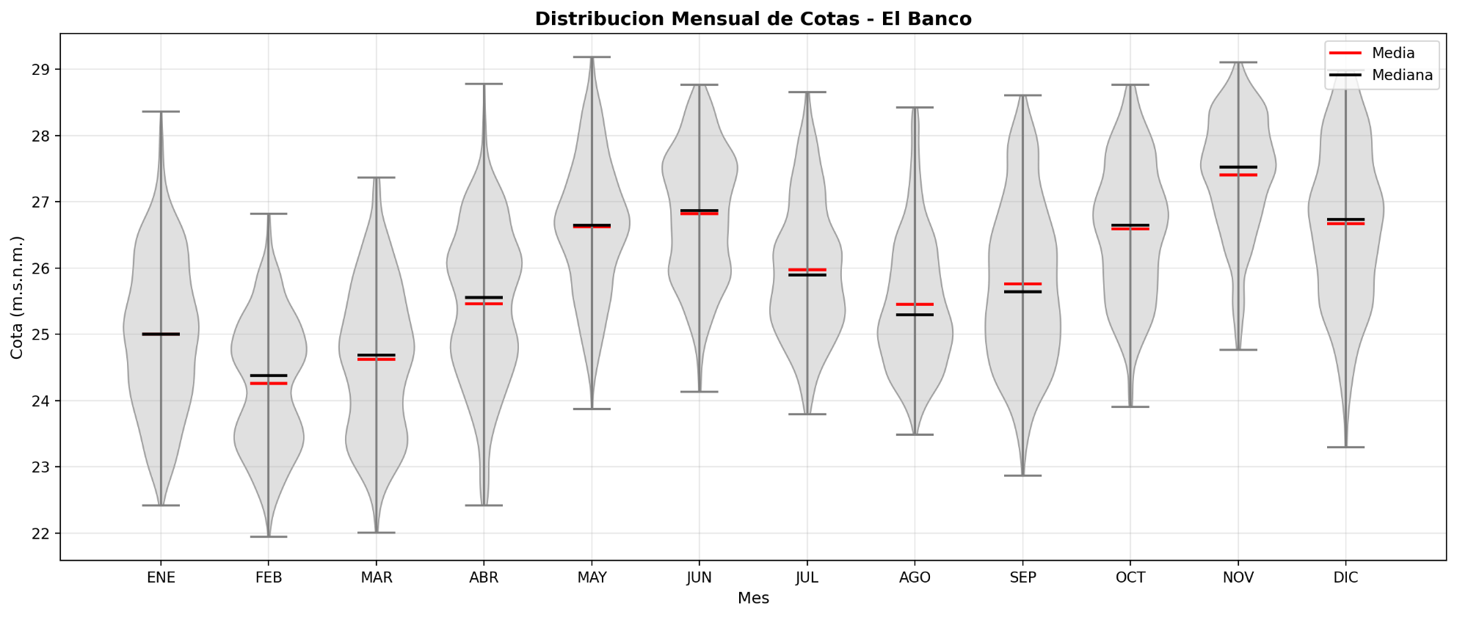

Curva de duración (niveles)
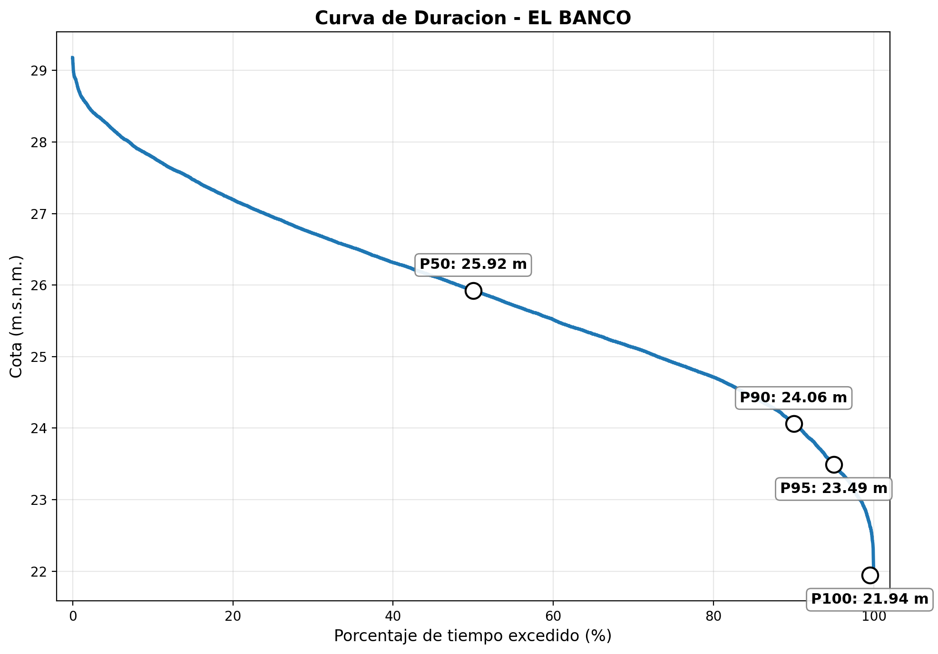

Curvas de frecuencia de niveles excedidos
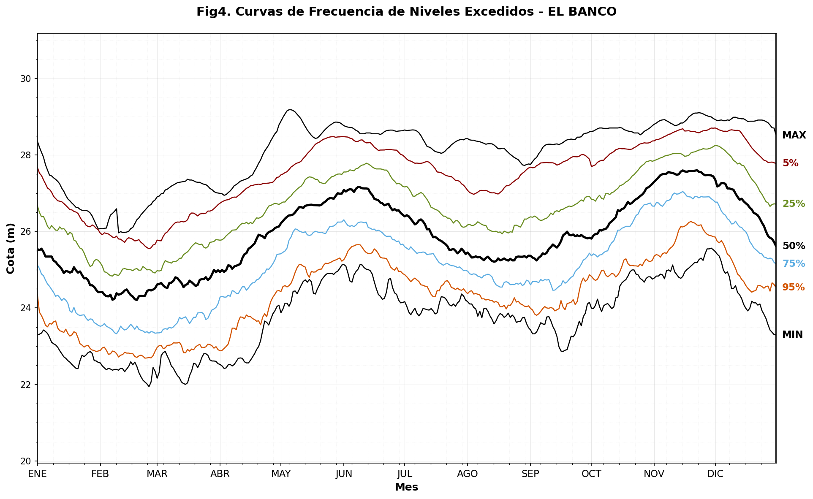

Ajuste de distribución

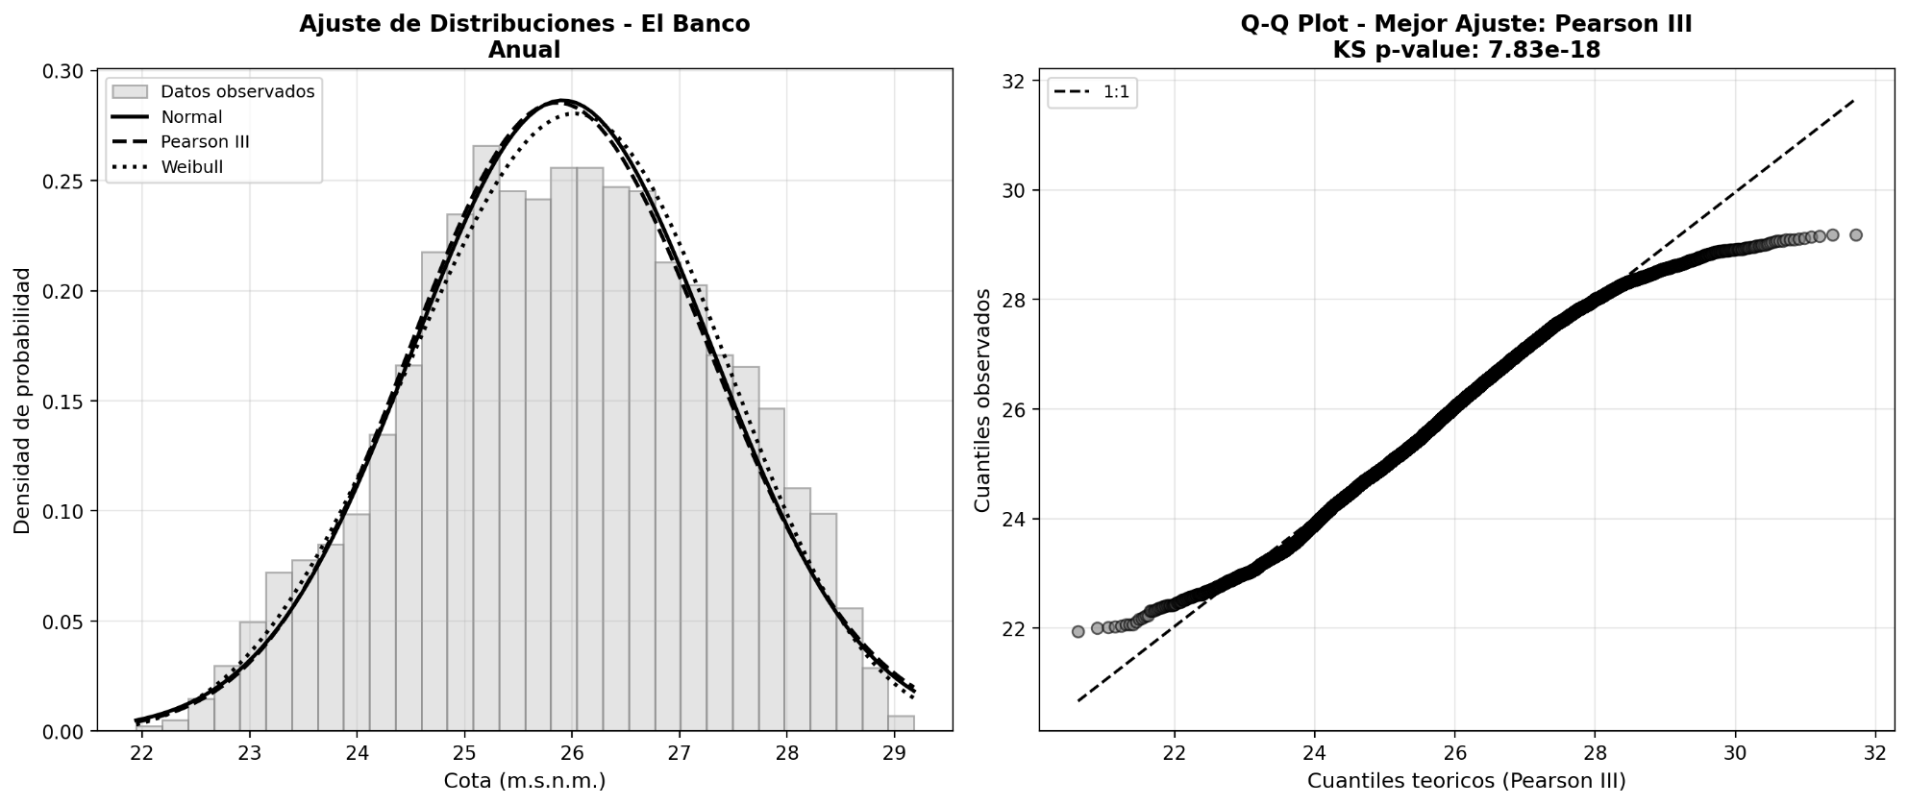

Peñoncito
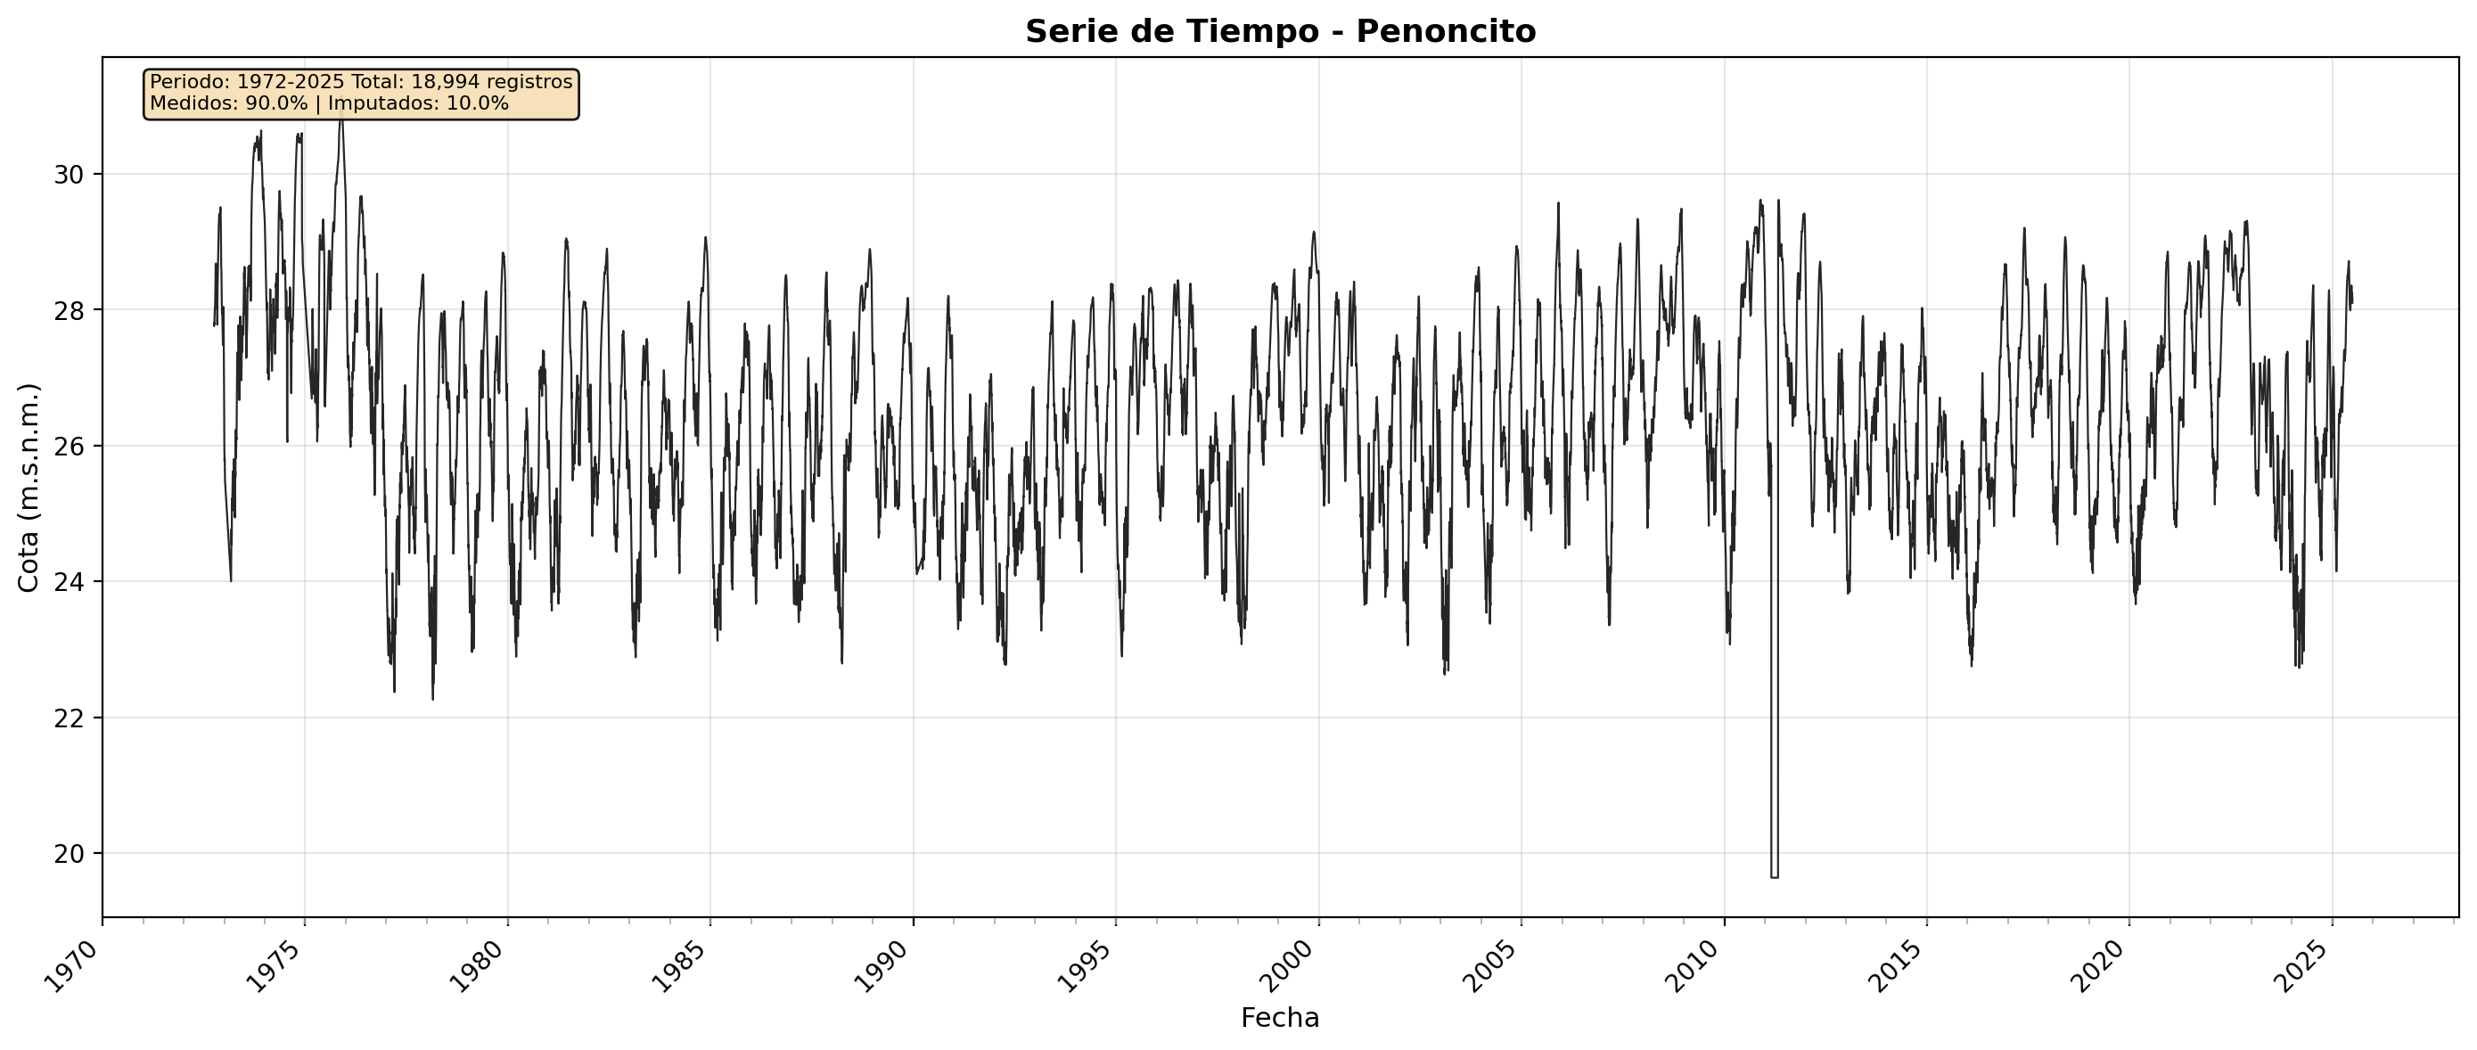

Comportamiento mensual multianual

Curva de duración (niveles)

Curvas de frecuencia de niveles excedidos

Ajuste de distribución
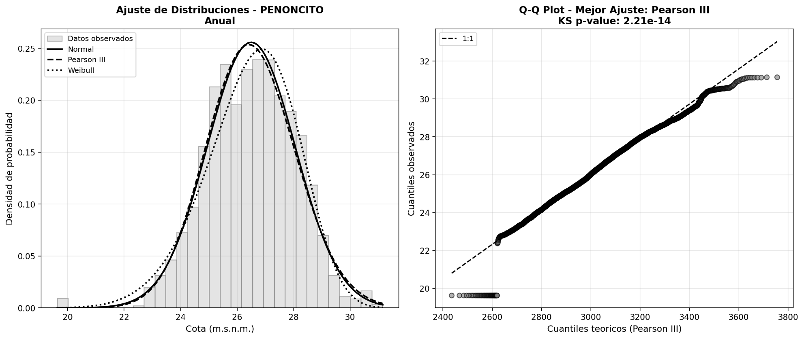

La Gloria

Comportamiento mensual multianual

Curva de duración (niveles)

Curvas de frecuencia de niveles excedidos

Ajuste de distribución

Gamarra Automática

Comportamiento mensual multianual

Curva de duración (niveles)

Curvas de frecuencia de niveles excedidos

Ajuste de distribución

El Contento

Comportamiento mensual multianual

Curva de duración (niveles)

Curvas de frecuencia de niveles excedidos

Ajuste de distribución

Sitio Nuevo

Comportamiento mensual multianual

Curva de duración (niveles)

Curvas de frecuencia de niveles excedidos
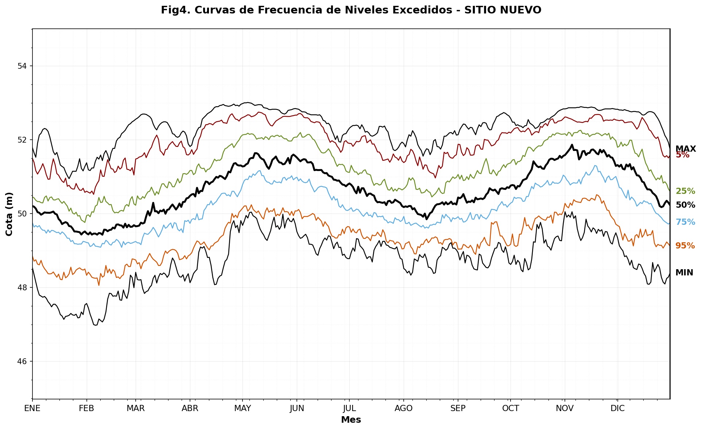

Ajuste de distribución

Puerto Wilches

Comportamiento mensual multianual

Curva de duración (niveles)
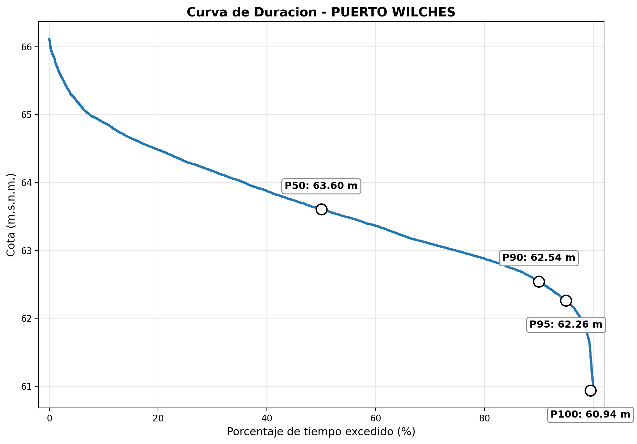

Curvas de frecuencia de niveles excedidos
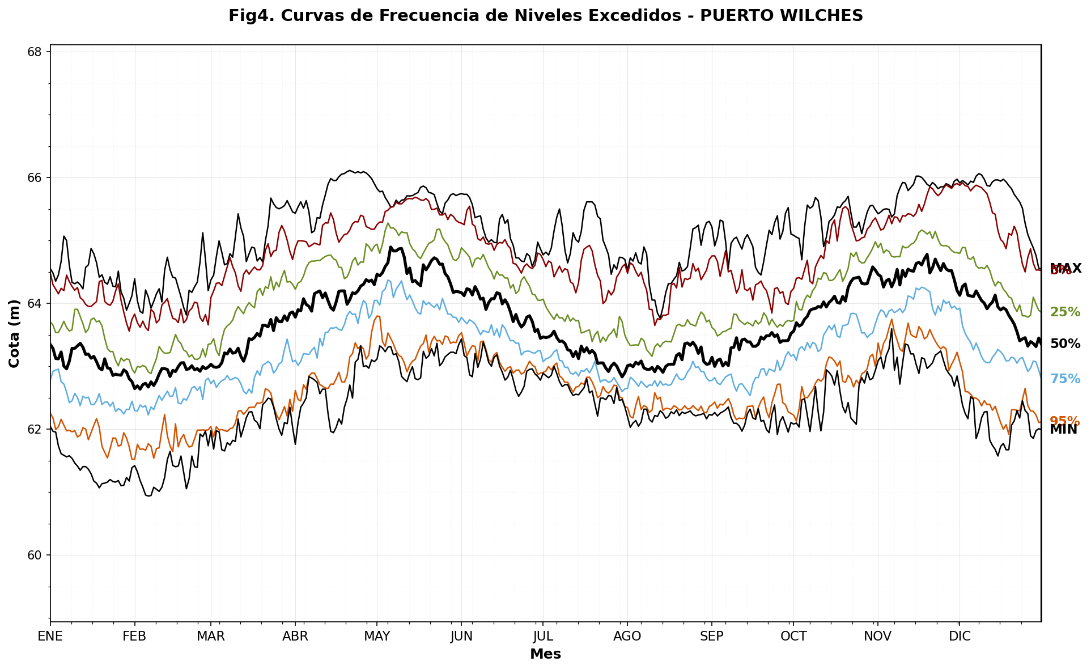

Ajuste de distribución

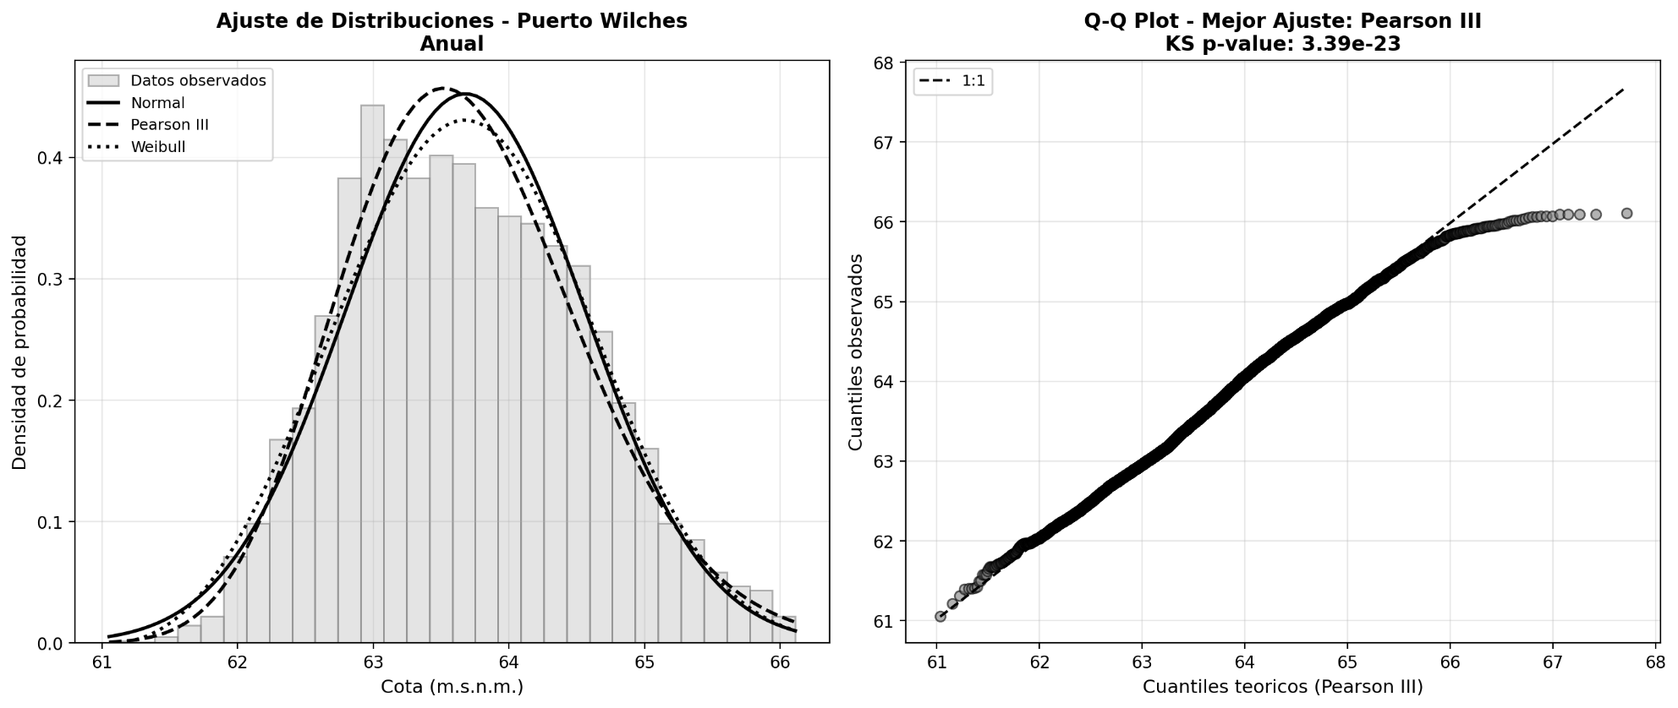

ANEXOS

Tabla 3 Resumen de las pruebas de Homegeneidad
station | n_years | period_start | period_end | pettitt_stat | pettitt_p | pettitt_year | pettitt_significant | snht_stat | snht_p | snht_year | mk_tau | mk_p | mk_significant | trend
SAN_PEDRITO | 39 | 1979 | 2019 | 128 | 0.3975 | 2012 | False | 5.32 | ns | 2013 | 0.055 | 0.6285 | False | No trend
CALAMAR | 59 | 1967 | 2025 | -178 | 0.8049 | 1994 | False | 2.62 | ns | 1994 | 0.032 | 0.724 | False | No trend
TENERIFE | 21 | 1974 | 2021 | -88 | 0.0166 | 2005 | True | 8.04 | ns | 2005 | 0.467 | 0.0034 | True | Increasing
PLATO | 35 | 1978 | 2019 | -112 | 0.3629 | 2004 | False | 4 | ns | 2004 | 0.079 | 0.5136 | False | No trend
MAGANGUE | 34 | 1984 | 2025 | 106 | 0.3779 | 2013 | False | 3.44 | ns | 2013 | -0.02 | 0.8821 | False | No trend
BARBOSA | 29 | 1974 | 2022 | 126 | 0.0459 | 2012 | True | 11.19 | p<0.05 | 2013 | -0.236 | 0.0747 | False | No trend
COYONGAL | 34 | 1980 | 2024 | -98 | 0.4814 | 2005 | False | 2.95 | ns | 2005 | 0.073 | 0.5532 | False | No trend
ARMENIA | 29 | 1980 | 2023 | -140 | 0.0189 | 1998 | True | 10.6 | p<0.05 | 1989 | 0.232 | 0.0811 | False | No trend
RIO_NUEVO | 27 | 1976 | 2024 | -108 | 0.0649 | 2005 | False | 8.7 | ns | 1999 | 0.35 | 0.011 | True | Increasing
LAS_PALOMAS | 31 | 1974 | 2024 | -90 | 0.4118 | 1998 | False | 4.52 | ns | 1998 | 0.097 | 0.4546 | False | No trend
LAS_AGUADAS | 49 | 1974 | 2024 | -154 | 0.6113 | 2004 | False | 3.7 | ns | 1999 | 0.083 | 0.4031 | False | No trend
EL_BANCO | 48 | 1977 | 2025 | -246 | 0.0802 | 1994 | False | 8.13 | ns | 1994 | 0.22 | 0.0281 | True | Increasing
PENONCITO | 40 | 1973 | 2024 | 107 | 0.7019 | 1977 | False | 12.08 | p<0.05 | 1977 | 0.003 | 0.9907 | False | No trend
LA_GLORIA | 26 | 1993 | 2025 | -75 | 0.3148 | 2006 | False | 5.23 | ns | 2006 | 0.237 | 0.0939 | False | No trend
GAMARRA_AUT | 11 | 2013 | 2025 | 24 | 0.1851 | 2019 | False | 5.27 | ns | 2020 | -0.382 | 0.1195 | False | No trend
EL_CONTENTO | 19 | 1976 | 2025 | 42 | 0.4617 | 2012 | False | 2.7 | ns | 2012 | -0.111 | 0.5289 | False | No trend
SITIO_NUEVO | 33 | 1981 | 2022 | 218 | 0.0009 | 2008 | True | 15.76 | p<0.05 | 2009 | -0.386 | 0.0017 | True | Decreasing
PUERTO_WILCHES | 20 | 2004 | 2024 | 63 | 0.1174 | 2013 | False | 4.98 | ns | 2012 | -0.221 | 0.1834 | False | No trend

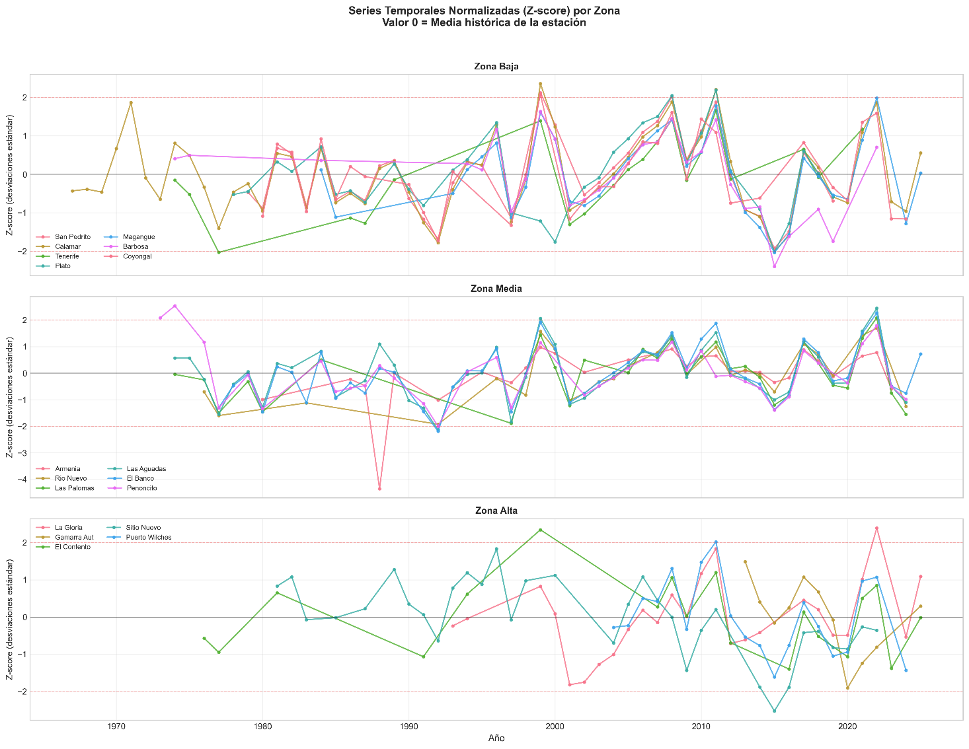
Figura 41 Series normalizadas Z scores

